Санкт-Петербургский государственный университет

АСЛАНОВ Ильяс Васифович

Выпускная квалификационная работа
Влияние мирового экономического кризиса 2008 года на партийную систему Республики Ирландия
The Great Recession's Impact on the Party System of the Republic of Ireland

Уровень образования: Бакалавриат
Направление 41.03.05 «Международные отношения»
Основная образовательная программа
СВ.5034.2017 «Международные отношения»

Научный руководитель:
кандидат исторических наук,
доцент кафедры теории и истории международных отношений СПбГУ
Бодров Андрей Владимирович

Рецензент:
кандидат исторических наук,
доцент кафедры американских исследований СПбГУ
Федоров Николай Викторович

Санкт-Петербург
2021
ОГЛАВЛЕНИЕ

ВВЕДЕНИЕ 3
ГЛАВА 1. ИЗМЕНЕНИЯ В ПРЕДВЫБОРНЫХ ПРОГРАММАХ ИРЛАНДСКИХ ПАРТИЙ НА ФОНЕ МИРОВОГО ЭКОНОМИЧЕСКОГО КРИЗИСА 13
1.1. Европейские выборы во время кризиса: опыт 2009 года 15
1.2. Приоритет экономики: всеобщие выборы в Ирландии 2011 года 20
1.3. «В этот раз все иначе»: выборы в Европарламент 2014 года 25
1.4. Восстановление экономики: всеобщие выборы 2016 года 29
ГЛАВА 2. ИРЛАНДСКИЙ ЭЛЕКТОРАТ В ПОСТКРИЗИСНУЮ ЭПОХУ 35
2.1. Ирландский избиратель: ключевые перемены 35
2.2. Экономическое голосование: ирландский случай 41
2.3. Выборы «второго порядка»: отношение ирландского электората к выборам в Европейский Парламент 46
ГЛАВА 3. СТРУКТУРНЫЕ ИЗМЕНЕНИЯ ПАРТИЙНОЙ СИСТЕМЫ ПОСЛЕ КРИЗИСА 52
3.1. Выборы после рецессии: краткосрочные изменения 52
3.2. Период восстановления экономики: трансформация партийной системы 57
3.3. Долгосрочные перспективы: закрепление изменений в партийной системе 64
ЗАКЛЮЧЕНИЕ 68
СПИСОК ИСТОЧНИКОВ И ЛИТЕРАТУРЫ 72
ПРИЛОЖЕНИЕ №1 91
ПРИЛОЖЕНИЕ №2 95
ПРИЛОЖЕНИЕ №3 98
ПРИЛОЖЕНИЕ №4 102
ПРИЛОЖЕНИЕ №5 103
ПРИЛОЖЕНИЕ №6 105
ПРИЛОЖЕНИЕ №7 107
ПРИЛОЖЕНИЕ №8 111
ПРИЛОЖЕНИЕ №9 114
ПРИЛОЖЕНИЕ №10 115
ПРИЛОЖЕНИЕ №11 123
ПРИЛОЖЕНИЕ №12 126
ПРИЛОЖЕНИЕ №13 129
ПРИЛОЖЕНИЕ №14 132

ВВЕДЕНИЕ

Мировой кризис 2008 года стал крупнейшим экономическим потрясением со времен Великой депрессии. Экономика Ирландии, быстро развивавшаяся с 1990-х годов и зависимая от банковского сектора и международной торговли, оказалась особенно уязвима перед кризисом. Государству вместе с тремя другими странами Евросоюза (Португалией, Грецией, Кипром) пришлось стать реципиентом программы финансовой помощи Европейской Комиссии, Европейского Центробанка и Международного валютного фонда.
Неудачи правительства разных стран ЕС в борьбе с кризисной ситуацией вкупе с политикой жесткой экономии (предполагавшей увеличение налогов и уменьшение государственных расходов в различных сферах для сокращения дефицита бюджета) вызвали недовольство жителей многих европейских государств. Кризис 2008 года оказал прямое влияние на политические события в ЕС – во многих странах на волне возмущений экономической обстановкой сменились правительства. Ирландия здесь не являлась исключением – в 2011 году партия Фианна Фойл (Fianna Fáil), которая была доминирующей силой в ирландской политике с 1932 года, проиграла выборы Фине Гэл (Fine Gael) – своему главному противнику.
В то же время, Ирландия представляет собой уникальный «кейс» в сравнении с другими государствами ЕС, пострадавшими от кризиса и претерпевшими политические изменения. В основе партийной системы Ирландии не лежит разделение на «левых» и «правых», типичное для многих других стран. Ключевыми игроками ирландской политики являются две правоцентристские партии – Фианна Фойл и Фине Гэл. Тем не менее, уровень поддержки двух основных партий Ирландии сильно снизился за последнее десятилетие, в то время как популярность «левой» партии Шинн Фейн (Sinn Féin), наоборот, возросла.
Данная работа рассматривает, какое влияние мировой экономический кризис оказал на произошедшие после рецессии изменения в ирландской политике. Следует заметить, что тематика ирландской партийной системы является слабоизученной среди российских исследователей. Несмотря на наличие в российском научном сообществе публикаций, посвященных экономической ситуации во время и после кризиса как в странах «PIIGS» (Португалия, Ирландия, Италия, Греция, Испания), так и конкретно в Ирландии, они не позволяют комплексно рассмотреть перемены в ирландской партийной системе, произошедшие на фоне экономических потрясений. В то же время Ирландия представляет собой один из уникальных случаев того, как глобальная рецессия, а также меры антикризисной борьбы могут влиять как на государства Еврозоны в целом, так и на страны с нетипичными политическими системами, в частности. Таким образом, актуальность данного исследования определяется выявлением воздействий экономического кризиса на партийную систему Ирландии, как государства Европейского Союза и члена Еврозоны, и восполнением пробелов в российской историографии.
Целью данной работы является определение степени влияния мирового экономического кризиса 2008 года на партийную систему Республики Ирландия.
Для достижения цели работы предполагается осуществление следующих задач:
- проанализировать манифесты ирландских партий и определить характер изменений предвыборных программ посткризисного периода;
- проанализировать основные изменения в поведении ирландского электората после экономического кризиса;
- определить, оказала ли рецессия влияние на распределение голосов ирландских избирателей на выборах, а также на отношение избирателей к политическим партиям;
- выяснить, привнес ли экономический кризис изменения в отношение ирландцев к выборам в Европейский Парламент;
- определить, какое влияние мировой экономический кризис оказал на положение партий на политической арене Ирландии, выявить, насколько это влияние было серьезным, и как оно отразилось на структуре партийной системы страны.
Объектом данной работы является политическая система Республики Ирландия. Предметом исследования является эволюция партийной системы Республики Ирландия вследствие событий мирового экономического кризиса 2008 года.
Хронологические рамки данной работы охватывают период с 2008 по 2016 год, начиная с эскалации мирового экономического кризиса и заканчивая всеобщими выборами в Ирландии 2016 года – первыми выборами, следующими после выхода страны из кризиса (Ирландия выполнила свои обязательства по кредитному соглашению в конце 2013 года, тогда же началось восстановление экономики государства). Тем не менее, в работе также проводится сравнительный анализ со всеобщими выборами 2002-2020 годов и выборами в Европейский Парламент 2004-2019 годов.
На протяжении XX века исследователи рассматривали ирландскую политическую систему как «систему без социальной базы» (without social bases). Данное выражение использовал Джон Уайт в 1974 году в своей работе «Ирландия: политика без социальной базы». Уайт говорил о том, что партийная система Ирландии представляет собой уникальный случай (sui generis) и неразрывно связана с партийной системой Великобритании, от которой страна и отделилась в начале XX века. Р. Синнот подтверждает незначительную роль социального раздела по линии «собственник производства–рабочий» в рамках ирландской партийной системы, которая создавалась согласно разделу по линии «центр–периферия», где роль центра отводилась Великобритании, а периферии – Ирландии. Р. Карти также демонстрирует отсутствие влияния принадлежности к социальному классу на ирландскую политику. М. Лавер в своих статьях под общим названием «Ирландия: политика с некоторой социальной базой» (Ireland: politics with some social bases), являющихся ответами на работу Уайта, хоть и говорит о присутствии социального класса в ирландской политике, но подчеркивает его слабую роль в сравнении с примерами других европейских стран.
Такое положение партийной системы в Ирландии связано с тем, как она была сформирована. Главную роль в процессе создания ирландской партийной системы сыграла Война за независимость Ирландии и Англо-ирландский договор 1921 года, завершивший данную войну. Договор, предлагавший автономию 26 южным графствам и отделявший от Ирландии 6 северных графств Ольстера, расколол на две части как главную политическую силу острова – Шинн Фейн, так и общество в целом. Гражданская война 1922-1923 гг. усугубила данный раскол среди ирландцев. Сторонники договора вышли из Шинн Фейн и основали новую партию – Куман на Гэл (Cumann na nGaedheal). Противники договора, недовольные абстенционизмом (отказ занимать места в парламенте) Шинн Фейн, также вышли из партии в 1926 году и основали республиканскую партию Фианна Фойл. После поражения Куман на Гэл на всеобщих выборах 1932 года и прихода Фианна Фойл к власти, Куман на Гэл объединились в 1933 году с Национальной центристской партией и национальной гвардией и основали Фине Гэл. Фианна Фойл и Фине Гэл продолжали оставаться господствующими партиями в ирландской партийной системе вплоть до XXI века. В то же время, обе данные партии являются «универсальными партиями» (catch-all party), заинтересованными в получении поддержки широких групп населения и не имеющими какой-либо четкой политической идеологии. Между Фианна Фойл и Фине Гэл наблюдаются также и программные сходства, партии различаются в основном лишь позициями времен Гражданской войны и отношением к ирландскому республиканизму.
Майкл Галлахер в монографии «Политические партии в Республике Ирландия» отмечает три основные черты ирландской партийной системы: отсутствие раздела по социальному классу; слабые позиции партий «левого» толка; сходство двух главных партий страны – Фианна Фойл и Фине Гэл. Несмотря на то, что Лейбористская партия являлась третьей из основных партий государства, она, как и «левые» силы в целом, не могла похвастаться высоким уровнем поддержки избирателей. Брайан Фаррел видит причины такого положения лейбористов в том, что партия решила воздержаться от критически важных для ирландской политической системы всеобщих выборов Соединенного Королевства 1918 года, на которых Шинн Фейн получила абсолютное большинство голосов. Проигнорировав повестку данных выборов, лейбористы потеряли момент мобилизации электората вокруг националистов и обрекли свою партию на второстепенную роль в будущей политической системе Ирландии.
Таким образом, партийная система Республики Ирландия XX – начала XXI века представляла собой систему «двух с половиной партий» с главенствующими ролями Фианна Фойл и Фине Гэл. «Универсальный» характер двух главных партий вкупе с их программным сходством придавали ирландской партийной системе уникальный облик среди систем других европейских государств. Основное разделение между партиями в Ирландии шло не по оси политического спектра («лево-право»), а по позициям времен Гражданской войны 1922-1923 годов. Тем больший интерес вызывают те трансформации системы, которые мог вызвать мировой экономический кризис.
В данной работе были использованы такие источники, как: предвыборные манифесты ирландских партий ко всеобщим выборам и выборам в Европейский Парламент; документы, содержащие результаты всеобщих и европейских выборов в Республике Ирландия; публикации результатов опросов «Евробарометра»; результаты исследований таких проектов и ресурсов, как «Manifesto Project», «European Election Study» и «Irish National Elections Study»; социологические опросы населения Ирландии и материалы СМИ, содержащие результаты социологических опросов.
Манифесты политических партий Республики Ирландии помогли узнать, как с течением времени менялись предвыборные программы партий.
Результаты всеобщих выборов и выборов в Европейский Парламент в Республике Ирландии позволили увидеть картину изменений на политический арене Ирландии в посткризисный период.
Исследование Майкла Марша «Irish National Elections Study» (INES) предоставило возможность проследить изменения в настроениях ирландского электората. Следует отметить, что результаты данного исследования для выборов 2011 и 2016 годов содержались в приложениях к коллективным монографиям под редакцией Марша: «Консервативная революция?» и «Посткризисный ирландский избиратель» соответственно.
Публикации результатов социологических опросов, проведенных в рамках исследований «Евробарометра», позволили рассмотреть, какие вопросы и проблемы были наиболее важными для населения Ирландии как на национальном, так и на персональном уровнях.
Во время написания данной работы также был использован ресурс «Manifesto Project», разработанный Берлинским центром социальных наук. «Manifesto Project» представляет собой базу данных, включающую контент-анализ предвыборных манифестов ко всеобщим выборам разных стран мира, в том числе Ирландии. Аналогичный проект «Euromanifesto Study», реализуемый в рамках исследования «European Election Study» института социальных наук им. Лейбница в Мангейме, является базой данных, содержащей контент-анализ евроманифестов партий стран-членов Европейского Союза к выборам в Европейский Парламент (более подробно о «Manifesto Project» и «Euromanifesto Study» см. в главе 1). Вышеперечисленные ресурсы позволили в деталях рассмотреть, на каких аспектах политической сферы фокусировались манифесты ирландских партий ко всеобщим и европейским выборам.
Социологические опросы ирландского населения, проведенные компанией «Red C» по заказу газеты «The Sunday Business Post» позволили понять настроения ирландского электората до и во время кризиса и его отношение к ирландским партиям в различные периоды времени. При работе с социологическими опросами также использовались материалы «Raidió Teilifís Éireann (RTÉ)» – ирландской телерадиокомпании, и других СМИ Ирландии. Архивные публикации «RTÉ» и других СМИ дали возможность обратиться к результатам социологических опросов «Red C», доступ к которым через официальный сайт компании был затруднен или невозможен.
К сожалению, ирландская партийная система редко становилась темой работ российских исследователей. Российскую научную литературу о современной Ирландии можно условно разделить на две категории: публикации, затрагивающие экономическую сферу до кризиса и после, и работы, так или иначе связанные с Соединенным Королевством или Северной Ирландией. К первой группе можно отнести статьи А.И. Борисенко о состоянии ирландской экономики во время рецессии, работу Т.С. Медведкина и Е.А. Медведкиной, посвященную инвестициям и оффшорным зонам, коллективную статью под руководством А.М. Волкова о преодолении последствий кризиса в странах Евросоюза, а также работу М.Г. Федотовой и О.Д. Кузнецовой, затрагивающую историю экономического бума в Ирландии. Ко второй категории можно отнести работы Н.В. Ереминой, Л.О. Бабыниной или Д.Р. Носова о проблемах «Брекзита» или ситуации в Северной Ирландии. Отдельно стоит отметить работы О.В. Охошина, включая статью о европарламентских выборах 2019 года в Ирландии, как наиболее близких к тематике ирландской партийной системы. Тем не менее, большинство работ Охошина, так же, как и в случае других российских исследователей, уделяет более пристальное внимание взаимодействию Ирландии с Великобританией и вопросам «Брекзита».
В данной работе был использован широкий спектр монографий и статей ирландских и европейских авторов. Особенно ценными, исходя из проблематики исследования, были монографии под редакцией М. Марша и Д. Фаррела «Консервативная революция?» и «Посткризисный ирландский избиратель», которые демонстрируют изменения, происходившие среди ирландского электората на выборах 2011 и 2016 годов. Монографии из серии «Как голосовала Ирландия» под редакцией М. Галлахера и М. Марша позволили подробно рассмотреть всеобщие выборы в Ирландии в 2007, 2011 и 2016 годах. Монографии под редакцией Дж. Лодж, Дж. Хассинг Нильсон и М.Н. Франклина, а также Л. Де Сио, вместе со статьями К. Райфа и Г. Шмитта, К. Симпсон, Дж. О’Махони, С. Хикса и К. Бенуа дали возможность ознакомиться с деталями выборов в Европейский Парламент и с деятельностью ирландских партий на европейской политической арене. Структура ирландской партийной системы, а также ее история были подробно описаны в трудах М. Галлахера и Р.К. Карти, а также в коллективной монографии под редакцией Дж. Коакли и М. Галлахера. В работах Э. Эрнандеса и Г. Кризи, М.К. Лобо и Р. Паннико, П. Магальянша, М. Марша и С. Михайлова, а также М. Околича и С. Квинлана затрагиваются вопросы, связанные с экономической сферой. Статьи Э. Шон-Квинливан и А. Квинливан, С. Квинлана и М. Околича, Э. О’Лири, Д. Барретта, С. Джонстона и Л. Филда подробно раскрывают всеобщие и европарламентские выборы в Ирландии 2004-2020 годов. В то время как публикации Н. Боллейер и Д. Панке, Р.К. Карти, Л. Леонарда, Ш. МакГроу и Н. Пьюршила описывают отдельные аспекты различных партий Ирландии.
Вышеупомянутая литература вместе с другими использованными научными трудами содержит информацию по значительной части вопросов, затронутых в ходе выполнения данного исследования, включая такие, как преобразования в поведении электората или изменения в структуре самой системы. Тем не менее, использованная литература не покрывает всех аспектов, необходимых для детального изучения проблемы влияния мирового кризиса на ирландскую партийную систему. Так, например, в статьях и монографиях не приводится сравнений предвыборных манифестов ирландских партий разных периодов, что, в свою очередь, является основным фокусом первой главы настоящей работы. В литературе также подробно не освещаются такие вопросы, как изменения запросов ирландского электората или зависимость оценок, которые избиратели давали различным партиям, от успехов в решении экономических проблем.
Структура ВКР состоит из введения, трех глав, заключения, списка источников и литературы и приложений. В первой главе анализируются изменения, произошедшие в предвыборных программах ирландских партий в посткризисный период. Во второй главе рассматриваются перемены, произошедшие с ирландским электоратом (включая изменения запросов избирателей, их отношения к партиям и к выборам в Европейский Парламент), а также влияние, которое экономика оказала на распределение голосов ирландских избирателей. Третья и финальная глава демонстрирует изменения, произошедшие в структуре ирландской партийной системы после мирового экономического кризиса.

ГЛАВА 1. ИЗМЕНЕНИЯ В ПРЕДВЫБОРНЫХ ПРОГРАММАХ ИРЛАНДСКИХ ПАРТИЙ НА ФОНЕ МИРОВОГО ЭКОНОМИЧЕСКОГО КРИЗИСА

В данной главе анализируются изменения, произошедшие в предвыборных манифестах ирландских партий в посткризисный период. Манифесты являются важной частью партийной системы Ирландии. Основной их ролью является трансляция электорату позиций партий, однако они также выполняют функции средства внутри- и межпартийной коммуникации.
В качестве рассматриваемых партий были выбраны следующие: Фине Гэл, Фианна Фойл, Шинн Фейн, Лейбористская партия, Партия «Зеленых». Именно эти партии соответствуют критерию значимости партий, как имеющие «правительственный (или коалиционный) потенциал», согласно Дж. Сартори: Шинн Фейн располагали достаточным уровнем поддержки населения, чтобы иметь возможность войти в правительство, остальные партии находились в правящей коалиции в тот или иной отрезок времени рассматриваемого хронологического периода.
Данная глава в значительной мере опирается на данные «Manifesto Project» и «Euromanifesto Study» (являющегося частью «European Election Studies»). Эти ресурсы представляют собой набор данных с контент-анализом манифестов ко всеобщим и европейским выборам различных стран мира, включая Ирландию. Кодировщики разделяют текст манифестов на смысловые отрезки (quasi-sentences), содержащие одну определенную мысль, и присваивают этим отрезкам переменную, указывающую на ту или иную сферу политики. Впоследствии, можно видеть, какой процент от манифеста занимает интересующая сфера.
Стоит отметить, что кодирование в обоих ресурсах происходит по одинаковому принципу, разработанному «Manifesto Research Group» еще в 70-80-х годах XX века. Оно включает в себя разбивку переменных на семь отдельных категорий: внешние сношения; свобода и демократия; политическая система (включая политическую систему ЕС, в случае «Euromanifesto Study»); экономика; социальное обеспечение и качество жизни (welfare and quality of life); структура общества (fabric of society); социальные группы.
Первая категория рассматривает отношения с другими государствами (включая внутри ЕС). Вторая включает в себя упоминания демократизации общества, уровня свободы и прав человека. Третья категория фокусируется на политических вопросах: централизация власти, эффективность правительства, его полномочия, вкупе с вопросами европейской политической системы в случае евроманифестов (например, компетенции европейских институтов).
Четвертая категория рассматривает экономические вопросы. Здесь стоит более подробно остановиться на переменной «per414» «ортодоксальная экономика», которая будет в дальнейшем упоминаться в главе. Данная переменная подразумевает упоминание «необходимости более “здоровой” с экономической точки зрения политики государства, что может включать: сокращение дефицита бюджета; сокращение расходов; экономию во время кризиса; поддержку традиционных экономических институтов, таких как банковские системы; поддержку сильной валюты».
Пятая категория включает вопросы защиты окружающей среды, культуры, равенства, социального обеспечения и образования. Шестая фокусируется на идеях национализма и мультикультурализма, иммиграции, закона и порядка в обществе. Седьмая категория собирает специфические упоминания о различных социальных группах в обществе: рабочих, фермерах, среднем классе, меньшинствах, женщинах, студентах, молодежи или пенсионерах.
Кодирование согласно «Manifesto Research Group» позволяет также взглянуть на положение манифестов относительно политического спектра (насколько они удовлетворяют политике «левого» или «правого» толка) и увидеть положительное отношение партий к свободно-рыночной/регулируемой экономике, а также отдельно к повышению социального обеспечения (отдельно выделяя его из более широкой пятой категории).
Данные обобщенные категории считаются по следующем принципам. В случае положения манифестов в политическом спектре, берется сумма переменных, ассоциированных с «правой» политикой, и из нее вычитается сумма переменных, ассоциированных с «левой» политикой. Таким образом, положительное значение будет говорить о сдвиге манифеста «вправо», отрицательное значение – о движении «влево», а ноль о центристской позиции.
В случае же обобщенных категорий, происходит суммирование связанных с конкретным случаем переменных. Так, для регулируемой экономики – это переменные «per403», «per404» и «per412»: «регулирование рынка», «экономическое планирование» и «государственно-контролируемая экономика»; для рыночной экономики – это переменные «per401» и «per414»: «свободно-рыночная экономика» и «ортодоксальная экономика»; а для социального обеспечения – это «per503» и «per504»: «положительное отношение к равенству» и «развитие государства всеобщего благосостояния».

1.1. Европейские выборы во время кризиса: опыт 2009 года
Традиционно выборы в Европарламент в Ирландии считаются ярким примером выборов «второго порядка». Основной фокус как избирателей, так и партий на таких выборах направлен на проблемы национального, а не европейского характера, что сильнейшим образом отражается и на предвыборных программах партий.
Выборы 2009 года не стали исключением. Доминирующими факторами были не европейские проблемы, а национальные с большим фокусом на личности кандидатов. Повестку дня данных выборов составляли различные вопросы, но ключевыми являлись два: экономическое положение государства, отягощенное мировым кризисом, и предстоящий повторный референдум по принятию Лиссабонского договора. Эти две категории составляли основу манифестов партий Ирландии в 2009 году.
Обращаясь к «Manifesto Project», можно отметить, что количество смысловых отрезков, отсылающих к экономике, составляют большинство от манифестов Фине Гэл и Фианна Фойл – 21,1% и 29,7% от всех упоминаний соответственно (см. приложение 1, рис. 1.1 и 1.2). Экономика также является второй по важности категорией в случае лейбористов (17,4%), третьей для «Зеленых» (17,6%) и четвертой для Шинн Фейн (14,4%) (см. приложение 1, рис. 1.3-1.5).
Влияние Лиссабонского референдума и возможных изменений в политической системе Евросоюза на манифесты партий в 2009 году также можно проследить при помощи контент-анализа манифестов. Все представленные партии, за исключением лейбористов, увеличили в сравнении с прошлыми европейскими выборами (2004 года) количество упоминаний, относящихся к политической системе (см. приложение 1). Причем для «Зеленых» это была вторая из категорий по количеству упоминаний, а для Шинн Фейн третья. Лейбористы же посвятили в 2009 году вопросам политического характера всего одну страницу из 23 своего манифеста (5,5% от общего количества смысловых отрезков), в то время как на европейских выборах 2004 года для вопросов политического характера были выделены 2 страницы из 19 и 13,6% от общего числа смысловых отрезков соответственно.
В случае Лиссабонского референдума можно отметить характерный для «мейнстримных» ирландских партий консенсус по вопросам европейской интеграции. Фине Гэл, Фианна Фойл и лейбористы традиционно придерживались проевропейских позиций и 2009 год не показал здесь ничего нового: все три партии активно поддерживали принятие договора на референдуме. За положительный исход референдума агитировали и «Зеленые» – партия, которая до прихода в правительство в 2007 году попадала в категорию евроскептиков и вплоть до первого Лиссабонского референдума 2008 года ни разу не поддерживала ратификацию европейских договоров. Таким образом, Шинн Фейн оставалась единственной парламентской партией, которая находилась в оппозиции к референдуму.
Однако несмотря на важность политических и социальных вопросов, основным фактором для избирателей (за исключением индивидуальных качеств кандидатов) являлись экономические вопросы. Так, С. Квинлан пишет: «46% опрошенных во время экзит-поллов избирателей заявили, что решения (handling) правительства в экономической сфере были одним из главных факторов при голосовании».
Тем не менее, только две партии (Фине Гэл и лейбористы) увеличили количество упоминаний экономики в сравнении с предыдущими европейскими выборами (см. приложение 1). Характерно, что именно эти две партии составляли основу оппозиции в Ирландии в 2009 году. Фианна Фойл и «Зеленые», находившиеся в правительстве на момент кризиса, наоборот уменьшили показатели с 33,9% до 29,7% (ФФ) и с 22,1% до 17,6% («Зеленые»). Шинн Фейн в свою очередь также уменьшила количество упоминаний экономики с 20,7% в 2004 до 14,4% в 2009.
При этом, в случае Фианна Фойл, экономика сохранила первое место по упоминаниям в манифесте при сравнении с прошлой европейской программой. У Фине Гэл и лейбористов экономическая категория поднялась с третьего на первое и с третьего на второе место соответственно. А у Шинн Фейн и «Зеленых» наоборот сдвинулась ниже в рейтинге с первого на четвертое и со второго на третье место (см. приложение 1).
Характерно, что среди манифестов тех партий, которые на момент 2011 года считались как электоратом, так и самими членами парламента партиями «правого» толка (Фине Гэл, Фианна Фойл), наблюдается доминирование экономических вопросов над другими (см. приложение 1, рис. 1.1, 1.2). А среди программ партий «левого» толка (Шинн Фейн, лейбористы, «Зеленые») можно наблюдать превосходство других вопросов, таких как социальное обеспечение, политические реформы или упоминание отдельных социальных групп, над экономикой (см. приложение 1, рис. 1.3-1.5). Интересно, что в случае Шинн Фейн, в отличие от лейбористов или «Зеленых», не наблюдалось отмеченного превосходства упоминаний категории социального обеспечения (характерной для «левых» партий) во время европейских выборов 2004 года – экономические вопросы стояли для партии на первом месте.
Европейские манифесты партий также показывают различия в категории, связанной с социальным обеспечением и качеством жизни. Три из пяти рассматриваемых партий (Фианна Фойл, Шинн Фейн, лейбористы) увеличили количество упоминаний социального обеспечения в своих программах после кризиса (см. приложение 1, рис. 1.2-1.4). При этом у Фианна Фойл и лейбористов эта категория сохранила второе и первое места по упоминаниям соответственно, а у Шинн Фейн поднялась с пятого (13,3%) на первое (29,2%). В манифестах Фине Гэл и «Зеленых» в свою очередь наблюдается уменьшение показателей категории «социальное обеспечение», однако оно не является серьезным и не превышает 2 процентных пунктов. Это позволяет говорить о степени важности данной категории в 2009 году для всех партий.
При рассмотрении средних значений для всех пяти партий можно отметить возросшую в 2009 году роль социальной повестки: степень упоминания социального обеспечения в манифестах поднялась с 22% до 26,9%, увеличив ранее малозаметный отрыв от экономики (см. приложение 1, рис. 1.6). Экономические вопросы, несмотря на большую значимость для выборов 2009 года, наоборот заняли меньший объем от предвыборных программ партий.
Все партии в 2009 году также увеличили объем упоминаний о различных социальных группах. В среднем уровень упоминания повысился с 10% до 15,6% (см. приложение 1, рис. 1.6). Наиболее выделяются здесь Шинн Фейн и «Зеленые», прибавившие 8,6 и 10,2 процентных пункта (см. приложение 1, рис. 1.3, 1.5). Обе партии фокусировались в 2009 на улучшении после кризиса условий жизни рабочих, а также других социальных групп.
Характерным является также и повсеместный спад упоминаний таких категорий, как «внешние сношения» и «свобода и демократия», популярных в 2004 году на фоне присоединения новых государств в Европейский Союз.
Сравнивая положение предвыборных программ в спектре, можно отметить серьезные изменения с предыдущими европейскими выборами (см. приложение 2). На графиках можно наблюдать небольшой, в сравнении с 2004 годом, сдвиг «вправо» у манифеста Фине Гэл, уход «влево» у документа Фианна Фойл, а также значительные изменения программ Шинн Фейн и «Зеленых» в «правую» сторону.
Основным путем выхода из кризиса в 2009 году для Фине Гэл было стимулирование государственной экономики путем инвестиций, а также поддержки малого и среднего бизнеса. Их главные противники, Фианна Фойл, в свою очередь опирались на финансовую поддержку Евросоюза и новые регулятивные меры. Фианна Фойл в 2009 году сделала самый большой акцент на регулирование экономики из всех партий – сумма переменных, связанная с данными мерами, равнялась 9,3% от предвыборной программы с отрывом в почти 4,3 процентных пункта от лейбористов, занимавших здесь второе место (см. приложение 2).
Сдвиг Шинн Фейн «вправо», который более остро наблюдался во время всеобщих выборов 2007 года, можно объяснить переходом партии к прагматичной политике: так, например, лидер ШФ Джерри Адамс в 2007 году изменил мнение по необходимости повышения низкой ставки корпоративного налога. В случае «Зеленых», изменения позиций партии были также вызваны «прагматизацией»: «Зеленые» искали способы войти в правительство и им пришлось считаться с неолиберальной политикой ирландских «мейнстримных» партий. Участие в коалиции вместе с Фианна Фойл и «правыми» Прогрессивными демократами в период 2007-2011 годов также могло возыметь эффект на позицию «Зеленых» в политическом спектре, как это, например, произошло с вопросами европейской интеграции.
Европейские выборы 2009 года привнесли определенные изменения в манифесты ирландских партий. Экономические и политические вопросы безусловно доминировали на первых посткризисных выборах. Тем не менее, проблемы экономического характера были в приоритете не у всех из рассматриваемых партий. Социальная сфера, наоборот, являлась важной для всех, занимая в каждом случае либо первое, либо второе место по проценту упоминаний в манифестах. Характерным для 2009 года также было продолжение перехода в «правую» сторону Шинн Фейн и «Зеленых», в то время как правящая Фианна Фойл в своей предвыборной программе наоборот продемонстрировала сдвиг в «левую» политику.

1.2. Приоритет экономики: всеобщие выборы в Ирландии 2011 года
Всеобщие выборы 2011 года привнесли больше всего изменений за всю историю ирландской политики: М. Марш, Д. Фаррел и Г. МакЭлрой назвали их «одними из самых драматичных [выборов], которые когда-либо видели в европейских устоявшихся демократических странах». Долговой кризис и необходимость обращения за помощью к Европейскому Союзу добили и без того низкие рейтинги Фианна Фойл. «В том, что новые выборы повлекут за собой смену правящей коалиции, мало кто сомневался», – отмечает в своей работе российский исследователь А.И. Борисенко.
Социологические опросы показывали, что проведение досрочных выборов в связи с ухудшением обстановки становилось все более вероятным. Следствием этого стала предварительная подготовка партий к предстоящему голосованию. Так, Фине Гэл, главная оппозиционная партия во время кризиса, начала готовить свою кампанию еще в ноябре 2009 года. Их коллеги по оппозиции, лейбористы, также разрабатывали свои планы заранее.
Необходимо отметить, что фокус выборов 2011 года был сосредоточен исключительно на экономике, «вплоть до исключения любых других сфер политики, таких как здравоохранение или борьба с преступностью». Огромную значимость экономики подтверждают и данные «Manifesto Project»: будь то манифесты отдельных партий или среднее значение соответствующей переменной, которое увеличилось с 23,1% от манифестов в 2007 году до 34,2% от документов 2011 года (см. приложение 3). «Зеленые» были единственной партией, в программе которых не доминировали экономические вопросы. В их случае первенство было отдано категории «социальное обеспечение и качество жизни», однако необходимо помнить, что экологические вопросы, характерные для «зеленых», относятся именно к данной категории, отсюда появляется и возможный перевес в значениях.
Еще одной тенденцией выборов 2011 года была склонность к сокращению объема текстов манифестов. Как можно увидеть из приложения 4, все партии, за исключением Фине Гэл, уменьшили количество слов в своих программах по сравнению с манифестами ко всеобщим выборам 2007 года. Наиболее сильно оказался урезан манифест Фианна Фойл. Партия сконцентрировалась в своей программе только на экономических вопросах, основу которых составлял четырехлетний план, согласованный с ЕС/МВФ, а также на политических реформах, добавленных в последнюю минуту новым лидером Фианна Фойл, Микалом Мартином. Остальные же сферы политики, такие как, например, здравоохранение или образование были в большей степени проигнорированы.
Анализ манифестов ирландских партий в 2011 году, согласно Шону МакГроу показывает «высокую степень программного консенсуса … особенно среди главных партий по наиболее актуальным вопросам». Ученый в дальнейшем подтверждает свои слова, приводя пример собственного опроса членов Дойла созыва 2007-2011 годов. Разница в средних показаниях по ключевым вопросам, за исключением определения места Северной Ирландии, положения партий в политическом спектре и проблемы абортов, между членами трех ключевых партий 2011 года (Фине Гэл, Фианна Фойл, лейбористы) не превышает 2,1 пункта по десятибалльной шкале. Сильнее всего этот консенсус выражается в экономической сфере. М. Марш и С. Михайлов констатируют, что в 2011 году в позициях по экономическим вопросам Фианна Фойл, Фине Гэл и лейбористы показывают такую степень солидарности, какой не было с 1990-х годов.
Особенно высокую степень сходства демонстрируют программы Фине Гэл и лейбористов. Манифесты двух партий, находящихся в оппозиции к 2011 году, сильно пересекаются за исключением некоторых вопросов, как, например, соотношение повышения налогов/снижения государственных расходов. Это связывают с тем, что манифесты часто используются не только как программа для избирателей, но и как база для переговоров по формированию правительства. В 2011 году Фине Гэл и лейбористы как раз предполагали, что после выборов именно им выпадет участь сформировать правительственную коалицию, поэтому партии пытались перетянуть к себе избирателей с целью определить, кто будет старшим партнером.
Таблица со сравнением манифестов 2011 года, подготовленная Э. О’Лири, показывает, что из десяти ключевых вопросов 2011 года программы Фине Гэл и лейбористов различались только в трех: упразднение исполнительного органа по вопросам здравоохранения, соотношение налогов и государственных расходов и повышение университетских сборов.
Данные «Manifesto Project» также подтверждают близость программ: приложение 5 показывает процентное соотношение различных категорий политики в манифестах Фине Гэл и лейбористов 2011 года. Единственные существенные различия наблюдаются в положении партий в политическом спектре и в предпочтении Фине Гэл свободному рынку как более бизнес-ориентированной партии. В то же время Дж. Сьютер и Д. Фаррел, при использовании метода «Wordscores», наоборот показывают схожее положение Фине Гэл и лейбористов в политическом спектре. При этом ученые говорят о том, что обе партии сдвинулись ближе к центру: Фине Гэл «влево», а лейбористы «вправо», что в свою очередь открыло господство на «левой» стороне спектра для Шинн Фейн.
Как уже ранее отмечалось, в манифестах 2011 года господствовала экономика. Программа Фианна Фойл показала это наиболее ярко. Партия сфокусировалась целиком и полностью на экономике и политических реформах, что можно видеть на графиках по данным «Manifesto Project»: экономика заняла 54,8% документа в сравнении с 23,7% в 2007 году, отбросив все остальные категории на второй план (см. приложение 3, рис. 3.2).
Фине Гэл в свою очередь сфокусировались на собственном плане, состоящим из пяти пунктов: рабочие места, корректировки бюджета, сокращение расходов на государственный сектор, здравоохранение и политические реформы. Контент-анализ манифеста партии подчеркивает данные наблюдения: основу документа Фине Гэл составляет экономика (31,7%), социальное обеспечение (23,2%) и политические реформы (18,3%), такие как, например, сокращение количества депутатов Дойла и упразднение Сената, верхней палаты парламента (см. приложение 3, рис. 3.1).
Шинн Фейн и лейбористы также поставили экономику на первое место в своих манифестах, в отличие от документов 2007 года, где первый приоритет был отдан социальному обеспечению, а количество упоминаний экономики отставало от него более чем на 10 процентных пунктов (см. приложение 3, рис. 3.3, 3.4). Обе партии, как представители «левых», фокусировались на создании новых рабочих мест, политических реформах и достижении социальной справедливости.
«Зеленые» были единственной из пяти партий, кто не поставил экономику в основу своей программы. В манифесте партии первое место уделено категории «социальное обеспечение и качество жизни», она занимает 38,8% от манифеста, когда экономике уделено 23,2%, что на 1 процентный пункт меньше, чем было на всеобщих выборах 2007 (см. приложение 3, рис. 3.5). Отчасти такое положение вещей может быть объяснено тем, что в доминирующую у «Зеленых» категорию также входят вопросы окружающей среды, которые являются главным фокусом партии. Тем не менее, «Зеленые», хоть и сконцентрировавшись в 2011 году на экономике и энвайроментализме, выбиваются из общей картины партий, поставивших на первых посткризисных всеобщих выборах экономику на первое место своих манифестов.
Рассматривая позиции партий в политическом спектре, а также анализируя количество упоминаний таких обобщенных категорий, как положительное отношение к регулируемой/свободной экономике и к сфере социального обеспечения, можно увидеть несколько актуальных для всеобщих выборов 2011 года трендов.
Во-первых, манифесты всех партий за исключением Шинн Фейн, продемонстрировали серьезный сдвиг в «правую» сторону в сравнении с выборами 2007 года (см. приложение 2). Это объясняется тем, что все партии, кроме Шинн Фейн, так или иначе смирились с необходимостью сохранения оговоренных соглашений с ЕС/МВФ о финансовой помощи и, таким образом, были вынуждены убрать из предвыборных обещаний присутствовавшие ранее низкие налоги или высокие государственные расходы на социальное обеспечение. Шинн Фейн же в свою очередь вступили в оппозицию к программе помощи и во время своей кампании утверждали, что они «являются единственной партией, предлагающей альтернативу экономическому консенсусу, который разделяют другие партии».
Во-вторых, данные контент-анализа показывают сильное увеличение в 2011 году положительных упоминаний о свободно-рыночной экономике в целом и «мейнстримной» (ортодоксальной) экономике в частности (см. приложения 2 и 6). Лидерами в упоминании данных категорий четко являются Фианна Фойл и Фине Гэл, тем не менее манифесты Шинн Фейн и лейбористов тоже их содержат, хоть и в гораздо меньшем масштабе (см. приложения 2 и 6).
Всеобщие выборы 2011 года в Ирландии сильнейшим образом вращались вокруг экономических вопросов, вызванных кризисом в стране. Упоминания экономики доминировали в манифестах партий гораздо сильнее, чем в предшествующих всеобщих и европейских выборных циклах. Отчасти это достигалось игнорированием других сфер политической жизни, как например в случае Фианна Фойл. Программы Фине Гэл и лейбористов выделялись удивительным сходством, который можно объяснить предположениями о создании правительственной коалиции и борьбе за место старшего партнера в ней. Другим важным трендом 2011 года являлся сдвиг программ всех партий, кроме Шинн Фейн, в «правую» сторону политического спектра. Причиной этому были широкий консенсус вокруг программы помощи ЕС/МВФ и невозможность обещаний избирателю бóльших государственных расходов.

1.3. «В этот раз все иначе»: выборы в Европарламент 2014 года
Выборы в Европейский Парламент 2014 года могли привнести перемены в привычную процедуру европейского голосования. Впервые европейские выборы оказывали прямое влияние на то, кто окажется во главе Европейской Комиссии: «шпиценкандидату» (специальному представителю), которого выдвинула партия, получившая большинство мест в парламенте, предстояло возглавить исполнительный орган Евросоюза.
Другой существенной причиной перемен, ожидаемых на выборах 2014 года, было ухудшение экономической обстановки в связи с мировым экономическим кризисом и последовавшим за ним кризисом суверенного долга в Евросоюзе. Экономика и связанные с ней вопросы все еще продолжали доминировать в повестке выборов, однако, как утверждают М. Околич и С. Квинлан, в зависимости от контекста и восприятия экономики избиратели могли считать иначе. П. Магальянш в свою очередь заявляет, что жесткая экономия, ввести которую пришлось многим государствам Евросоюза, «затмила какие-либо другие сферы, на которых хотели сфокусироваться правительственные партии».
В Ирландии, в свою очередь, как и прежде на других европейских выборах, доминировали вопросы национального характера: европейским проблемам не отводилось главное место на острове. Выборы 2014 года здесь вращались в основном вокруг следующих вопросов: недовольство ирландцев введением на национальном уровне сборов за воду, учреждением местного налога на имущество и упразднением дискреционных медицинских карт, по которым определенные слои населения могли получить бесплатную медицинскую помощь.
Тем не менее, экономика продолжала играть в Ирландии, как и в других странах Европы, существенную роль. В этом можно убедиться, взглянув на графики, показывающие процент, который экономика занимает в манифестах ирландских партий (см. приложение 1). Как видно из рисунка 1.6, экономические вопросы заняли первую строчку по упоминаниям (24,3%) от среднего ирландского манифеста. Все партии кроме Шинн Фейн увеличили процент упоминания экономики по сравнению с выборами в ЕП 2009 года (см. приложение 1, рис. 1.1-1.5). Более того, каждая партия, исключая Шинн Фейн, поставила экономические проблемы либо на первое место (Фине Гэл, Фианна Фойл), либо на второе с минимальным отставанием от категории первого приоритета (лейбористы и «Зеленые»).
Другим трендом 2014 года являлся повышенный интерес партий к вопросам политической системы. Данная категория в среднем набрала 4,2 процентных пункта – с 12,9% в 2009 году до 17,1% в 2014 (см. приложение 1, рис. 1.6). Сфера политических преобразований входила в топ-3 категорий для каждой из пяти рассматриваемых партий: политика занимала больше 15% от манифеста в каждом случае (см. приложение 1, рис. 1.1-1.5). Особенно сильно повысилось внимание к категории у Фианна Фойл (с 8,1% в 2009 году до 20% в 2014) и лейбористов (с 5,5% до 15,7%).
Вполне логично было бы предположить, что к этому могли быть причастны изменения, касающиеся выбора главы Европейской Комиссии. Однако это является ошибочным. Как пишут С. Квинлан и М. Околич: «шпиценкандидаты [в Ирландии] не играли почти никакой роли, а визиты трех кандидатов [социалистов, либералов и «зеленых»] не спровоцировали достаточного интереса». Более того, сами партии не горели желанием освещать данную повестку: из пяти манифестов только лишь документ лейбористов упоминает кандидата на пост главы Еврокомиссии.
Рост упоминаний сферы политики в манифестах скорее связан с мнением партий об обоснованности решений в общеевропейских институтах и степени влияния в них отдельных государств. Так, Фине Гэл, Фианна Фойл и лейбористы выступают за увеличение полномочий Еврокомиссии и/или Европарламента. Шинн Фейн в свою очередь, как партия евроскептиков, наоборот заявляет о необходимости уменьшения влияния Евопейской Комиссии и стремится к большей степени полномочий национальных правительств.
В манифестах 2014 года сократилось количество упоминаний сферы «социального обеспечения и качества жизни» вкупе с категорией, отвечающей за положение различных социальных групп (см. приложение 1). Каждая партия, включая партии «левого» толка, уменьшила процент упоминаний категории социального обеспечения по сравнению с европейскими выборами 2009 года. Несмотря на это, ирландские партии продолжают отводить данной сфере важное место в своих предвыборных программах. Так, эта категория продолжала в 2014 году находиться в первом приоритете у Шинн Фейн, лейбористов и «Зеленых» и на втором месте у Фине Гэл и Фианна Фойл.
Оставшимся трем категориям («внешняя политика», «свобода и демократия» и «структура общества») в манифестах 2014 года отводилось малое количество внимания. Во всех программах, кроме манифеста Фине Гэл, они не превышали 10% от документа (см. приложение 1, рис. 1.1-1.5).
Фине Гэл была единственной партией, которая особенно сильно заостряла внимание на внешнеполитических вопросах и проблемах, связанных с демократизацией: первая категория составляет 12%, а вторая 11,3% от манифеста (см. приложение 1, рис. 1.1). Внешняя политика занимала примерно одну страницу от 16-страничного документа. Более того, Фине Гэл включила в свой манифест параграф, посвященный отношениям с Украиной и отдельно выделили необходимость «ответа на российскую аннексию Крыма и Севастополя». Стоит отметить, что даже Европейская народная партия, в группу которой входит Фине Гэл в Европейском Парламенте, не говорила в своем манифесте 2014 года про Украинский кризис, упоминая лишь о «поддержке хрупких демократий в Восточной Европе».
Рассматривая положение контента манифестов 2014 года в политическом спектре, можно увидеть, что программы всех партий дали за пять лет сильный крен в «правую» сторону (см. приложение 2). Особенно большой сдвиг «вправо» (более 10 пунктов) наблюдается у Фине Гэл (с -1,4 в 2009 году до 10,6 в 2014), лейбористов (с -12,4 до 9,6) и «Зеленых» (с -12,3 до -0,8).
Характерно, что именно Фине Гэл и лейбористы находились в правительстве во время выборов 2014 года. Обе партии, обещав на всеобщих выборах 2011 года пересмотреть соглашение с ЕС/МВФ, в итоге оставили общую структуру сделки, подготовленную еще Фианна Фойл.
Тем не менее, ортодоксальный подход к экономике, который был на предыдущих всеобщих выборах исчез (см. приложение 6). Вместо этого партии взяли больший курс на продвижение свободно-рыночной экономики. Так, Фине Гэл считала развитие среднего и малого бизнеса одной из движущих сил восстановления экономики. Лейбористы также поддерживали стимулирование предпринимательской деятельности, обещая в том числе снизить количество бюрократических препятствий для бизнесменов.
Однако несмотря на гораздо большее присутствие положительных упоминаний рыночной экономики в манифестах партий в сравнении с европейскими выборами 2009 года, процент данных упоминаний заметно упал со времени всеобщих выборов 2011 года (см. приложение 2). Одной из причин этого может быть выход Ирландии в 2013 году из программы помощи и намерения партий не прибегать в дальнейшем к мерам жесткой экономии.
«В этот раз все иначе!» – слоган, под которым проходили выборы в Европейский Парламент в 2014 году, имел мало общего с голосованием в Ирландии. Положение вещей в Республике осталось старым: европейские вопросы продолжали играть второстепенную роль, а сами выборы велись вокруг национальных проблем. Главным фокусом выборов оставалась экономика. Сфера социального обеспечения уменьшила свое присутствие в предвыборных программах партий в сравнении с прошлыми европейскими выборами, однако продолжала сохранять важное место в ирландских манифестах. Политические вопросы также играли заметную роль в программах, однако в Ирландии они были более сфокусированы на роли и полномочиях органов Евросоюза.

1.4. Восстановление экономики: всеобщие выборы 2016 года
Всеобщие выборы 2016 года проводились в разгар восстановления экономики Ирландии после тяжелых событий 2008-2010-х годов. Восстановление началось после выхода страны в 2013 году из программы помощи ЕС/МВФ. В дальнейшем Ирландия показывала значительные темпы роста ВВП в сравнении с предыдущими годами с пиковым значением роста в 25,4% в 2015 году.
Если первая половина срока коалиции из Фине Гэл и лейбористов имела фокус на вывод страны из кризисного положения, то вторая была отмечена возросшим вниманием к социальной сфере и вопросам налогообложения. Несмотря на достаточно быстрый выход из кризиса (Ирландия была первой страной ЕС, которая вышла из программы помощи), процесс восстановления был неравномерным: оставалась степень общественного неравенства, привнесенная кризисом.
Сама кампания в 2016 году все еще велась вокруг экономики и проблем ее возврата к докризисным показателям. Правительственные партии говорили об улучшении обстановки в стране, оппозиция наоборот пыталась перевести внимание избирателей на провалы и упущения, которые за период 2011-2016 годов осуществили Фине Гэл и лейбористы.
Однако избиратели различных партий имели разный взгляд на то, что являлось главными проблемами выборов 2016 года. Опираясь на таблицу, составленную по экзит-поллам и опубликованную Дэвидом Барретом в своей статье, можно увидеть, что экономика была наиболее критичным вопросом только для электората Фине Гэл, социал-демократов и «Зеленых» (если не учитывать графу «другие проблемы» в случае последних). Во всех остальных случаях наиболее важными вопросами считалось здравоохранение.
Несмотря на то, что отголоски кризиса 2008 года все еще являлись «фундаментом» голосования, непосредственно сам фокус в 2016 году претерпел изменения. Как можно видеть из рисунка 3.6 (см. приложение 3), экономические вопросы больше не были главной составляющей среднего манифеста ирландской партии: пальму первенства перехватили вопросы социального характера.
Это еще сильнее подтверждает статистика по отдельным партиям (см. приложение 3, рис. 3.1-3.5). Категория «социальное обеспечение и качество жизни» заняла первое место по количеству упоминаний в манифестах всех партий: она везде занимала не менее 30% от предвыборной программы (минимум – 31,6% у Шинн Фейн, максимум – 53,1% у «Зеленых»). Количество упоминаний экономики наоборот пошло на спад в сравнении со всеобщими выборами 2011 года. В 2016 году доля упоминаний экономики не превышала 26% (минимум – 13,8% у Шинн Фейн, максимум – 25,4% у Фине Гэл).
Такой фокус Фине Гэл на экономику объясняется характером кампании, которую партия избрала для выборов. Фине Гэл подсмотрела пример британской Консервативной партии 2015 года. Тори, сменившие во время кризиса в правительстве лейбористов, делали ставку на успешное урегулирование кризиса в противовес необдуманных действий их главных противников, усугубивших экономическую ситуацию. Однако, план Фине Гэл по концентрации сил на экономику не был успешен, так как к 2016 году в предвыборную кампанию страны нахлынули такие проблемы как налогообложение, сборы за воду, здравоохранение или обеспокоенность уровнем жизни.
Фине Гэл была не единственной партией, решившей в 2016 году сделать ставку на экономику. Их партнеры по коалиции, лейбористы, также строили свою предвыборную кампанию вокруг успехов правительства в разрешении экономического кризиса. Отчасти такая стратегия тоже была сформирована благодаря британскому примеру. Лейбористы видели причину поражения либерал-демократов, младших партнеров в коалиционном британском правительстве 2010-2015 годов, в игнорировании экономической сферы.
Фианна Фойл напротив решила переключиться с экономической повестки. Микал Мартин, став лидером Фианна Фойл в 2011 году, решил направить партию в русло собственных «левоцентристских» взглядов: кампания еще в 2012 провозгласила фокус на «справедливость». Три из четырех глав предвыборной программы партии 2016 года основывались на социальных проблемах, в четвертой в центре внимания была экономика.
Стратегия Фианна Фойл в 2016 году заключалась в переориентации партии в «левую» сторону. Фианна Фойл пыталась максимально дистанцироваться от Фине Гэл, в том числе, чтобы подчеркнуть разницу между Кенни и Мартином и выставить последнего как альтернативу лидеру Фине Гэл. Фигура Мартина в целом была важна для кампании Фианна Фойл: особенно сильно это проявилось во время дебатов, на которых Мартин по мнению избирателей зарекомендовал себя лучше остальных партийных лидеров. Тем не менее, несмотря на попытки Фианна Фойл создать новое впечатление, партия все еще во многих вопросах оставалась близка к Фине Гэл – и те, и другие продолжали находиться в центре за небольшими исключениями по отдельным пунктам (аборты в случае Фианна Фойл или налогообложение в случае Фине Гэл).
Как видно из приложения 3, партии в своих манифестах имели тенденцию игнорировать категории, не связанные с экономикой или социальным обеспечением. Здесь серьезно выделяется Шинн Фейн: партия сильно повысила количество упоминаний политической системы (с 8,5% в 2011 году до 21,5% в 2016) и поставила данную категорию на второе место (см. приложение 3, рис. 3.3). Это связано с тем, что Шинн Фейн в своем манифесте регулярно обвиняла как коалицию Фине Гэл/лейбористов, так и Фианна Фойл в некомпетентности во время управления государством, что, согласно «Manifesto Project», попадает в категорию «политическая система».
Кампания Шинн Фейн была особенно агрессивной в отношении, как они сами называли, «истеблишмента» – Фианна Фойл, Фине Гэл и лейбористов. Так, например, лидер Шинн Фейн Джерри Адамс во время предвыборных дебатов обобщал три вышеупомянутые партии: «он неоднократно обращался к другим партиям, используя обобщения … и часто жестикулируя руками, чтобы подчеркнуть, что “они” были вместе, а его партия являлась другой». Шинн Фейн также обвиняла лейбористов в том, что они «нарушили все [предвыборные] обещания, которые дали».
«Зеленые» в свою очередь не показали в 2016 году каких-либо кардинальных изменений. Основу манифеста партии составила экологическая повестка. «Зеленые», как и все остальные, сократили количество упоминаний экономики (с 23,2% от манифеста в 2011 до 14,4% в 2016) и значительно увеличили присутствие категории «социальное обеспечение и качество жизни» (с 38,8% в 2011 до 53,1% в 2016), что не является удивительным, так как экологические вопросы, доминирующие в предвыборной программе «Зеленых», относятся именно к этой категории (см. приложение 3, рис. 3.5).
Если говорить про положение манифестов партий в политическом спектре и процент упоминаний обобщенных категорий, то всеобщие выборы 2016 года показывают совершенно новые тренды.
Программы всех партий, за исключеним Шинн Фейн, демонстрируют серьезный сдвиг в «левую» сторону, особенно выделяющийся на фоне аналогичных сдвигов «вправо» во время всеобщих выборов 2011 года (см. приложение 2). Причины этому могут быть следующие: выход Ирландии из программы помощи и отсутствие у партий необходимости следовать в рамках соглашения ЕС/МВФ, которое предполагало увеличение налогов и сокращение государственных расходов, как это было в 2011 году; появление вопросов социального неравенства на фоне кризиса и желание партий привлечь социальной политикой большее число избирателей.
То, что Шинн Фейн не показала подобного сдвига довольно просто объяснить. Эта партия была единственной из рассматриваемых в данной главе партий, которая выступала против соглашения с ЕС/МВФ. Поэтому Шинн Фейн сохранила свойственную партии «левую» повестку в манифесте (см. приложение 2, рис. 2.3).
В 2016 году партии также увеличили количество упоминаний переменных, относящихся непосредственно к социальному обеспечению (см. приложение 2). Особенно ярко это проявляется в случае с Фине Гэл и Фианна Фойл, где подобного уровня упоминаний не наблюдалось в первом случае со всеобщих выборов 2002 года, а во втором случае вообще за рассматриваемый период (см. приложение 2, рис. 2.1, 2.2). Данные сдвиги можно объяснить, как причинами, рассматриваемыми выше (выход из программы помощи, запрос на социальную повестку), так и тем, что Фианна Фойл переориентировалась на более «левую» политику: так, например, партия выступала в 2016 году за отмену успевших закрепиться в ирландском политическом дискурсе национальных сборов за водоснабжение.
Несмотря на то, что основной тематикой всеобщих выборов 2016 года все еще являлись последствия мирового экономического кризиса, ключевой темой, затрагиваемой партиями в манифестах, была не экономика, а социальное благополучие жителей страны. Партии фокусировались на проблемах социального неравенства, которые привнес кризис и которые не получилось решить во время восстановления экономики государства. Следствием этому был характерный сдвиг предвыборных программ в «левую» сторону и множество обещаний социального характера, направленных на завоевание доверия избирателей.

***
Мировой экономический кризис 2008 года сильнейшим образом повлиял на манифесты и предвыборную кампанию ирландских партий. Экономика на долгое время стала приоритетом партийных документов. Другие вопросы, такие, как, например, внешнеполитический курс страны, отходили на второй план. Наиболее ярко преобладание экономической повестки можно наблюдать на всеобщих выборах 2011 года, проходивших после заключения кредитного соглашения с ЕС/МВФ. Тогда экономические вопросы доминировали во всех манифестах, включая программы партий «левого» толка (Шинн Фейн, лейбористы, «Зеленые»), где на первом месте обычно стояли проблемы социального характера.
Период восстановления экономики государства также был отмечен переменами в стратегиях партий. Нерешенные вопросы социального неравенства, вызванного кризисом, послужили причиной перехода партий к политике более «левого» толка. Манифесты стали сильнее заострять внимание на социальной сфере и меньше фокусировались на сугубо экономических вопросах. Здесь отдельно стоит выделить случай Фианна Фойл: партия, до кризиса проводившая неолиберальный экономический курс, переориентировалась при новом лидере в сторону «левоцентризма», значительно повысив к 2016 году уровень упоминаний социальных вопросов.

ГЛАВА 2. ИРЛАНДСКИЙ ЭЛЕКТОРАТ В ПОСТКРИЗИСНУЮ ЭПОХУ

2.1. Ирландский избиратель: ключевые перемены
Изменение мнений избирателей играет немаловажную роль в трансформации партийной системы страны. Отследить подобные изменения в случае Ирландии представляется возможным благодаря социологическим опросам, проводимым в рамках «Irish National Election Study» (INES). Данные опросы проводились при помощи личных интервью, организованных после всеобщих выборов. Они включали в себя разнообразные вопросы, в том числе те, где респондентам предлагалось выразить свое мнение по обозначенной проблеме по шкале от 0 до 10.
Другим источником, позволяющим проанализировать характер изменений ирландского электората, является «Евробарометр». Исследования «Евробарометра», которые публикуются два раза в год, дают возможность наглядно рассмотреть, какие проблемы были самыми значимыми среди избирателей: как на национальном, так и на личном уровнях. Стоит отметить, что с течением времени в публикациях «Евробарометра» появлялись новые актуальные категории возможных ответов респондентов. Так, например, с весны 2010 года при оценке двух самых важных проблем, с которыми сталкивается государство, добавилась категория «государственный долг».
Ирландская партийная система всегда выделялась повышенным вниманием к личностным качествам кандидатов. Большое влияние на это также оказывает избирательная система единого передаваемого голоса, которая благоволит акценту на персону потенциального депутата. Так, М. Марш отмечал, что поддержка партии зависит от «достижений кандидата или местных факторов (locality)».
Убедиться в том, что фигура кандидатов играет для ирландцев существенную роль, можно, взглянув на статистику того, что являлось для избирателей ключевым при голосовании – партия или кандидат. Данные 2002 и 2007 годов показывают схожие результаты: 60% избирателей (59% в 2002 году) заявили, что главным для них была личность кандидата, партия была важнее лишь для 40% (41% в 2002). Однако, посткризисные выборы 2011 года показывают совершенно иные результаты: 58% респондентов заявили, что принадлежность к партии для них была важнее при подаче своего голоса. Кризис передвинул фокус с локальных вопросов на национальные: так, М. Горецки и М. Марш говорят о серьезном ослаблении вопросов местного характера в 2011 году и отхода от «дружелюбно-соседского голосования», которое предусматривало передачу голоса кандидатам, проживающим недалеко от их округов. Тем не менее, данный тренд был разовым: электорат, отдающий предпочтение личным характеристикам, составил в 2016 году 53%. Вопросы личностного и местного характера продолжают играть большую роль для избирателей – 2011 год был скорее исключением в связи с экономической обстановкой.
Как уже отмечалось выше, данные «Евробарометра» позволяют понять, какие два вопроса являлись главными для ирландского населения до и после экономического кризиса. Рисунок 7.1 показывает две самые важные проблемы (issue), с которыми столкнулось, по мнению респондентов, государство в 2007-2016 годах. Рисунок 7.2, в свою очередь, дает возможность понять две самые главные проблемы, с которыми за период 2008-2016 годов (данная статистика стала доступна лишь с «Евробарометра 70») столкнулись сами респонденты.
Как можно увидеть из рисунка 7.1, до кризиса ирландцев более всего беспокоило здравоохранение и ситуация с преступностью: эти две категории лидируют с большим отрывом вплоть до осени 2008 года. С начала кризиса здравоохранение и преступность отходят на второй план, уступая первенство беспокойству за безработицу и экономическую ситуацию в стране. Эти две категории надолго закрепились на первых двух строчках. Проблемы, связанные с экономикой, практически вытеснили другие вопросы для респондентов: особенно характерно это проявляется осенью 2010 года и весной 2011 – во время долгового кризиса и после заключения кредитного соглашения с ЕС/МВФ. Экономические вопросы начинают терять важность лишь к началу 2014 года – после выхода Ирландии из программы помощи ЕС/МВФ в конце 2013 года. При этом безработица ушла из рейтинга двух главнейших проблем лишь к весне 2016 года. После восстановления экономики ирландцы видели уже другие проблемы самыми важными для страны: вопросы в области здравоохранения и нехватку жилья (увеличение обеспокоенности ирландцев жилищной проблемой можно увидеть в рейтинге с 2014 года).
Анализируя рейтинг двух важнейших проблем, с которыми сталкивались сами респонденты (см. рисунок 7.2), также можно заметить корреляцию с периодами кризиса 2008 года. Наибольшее внимание к экономической ситуации в Ирландии тоже приходится на осень 2010 года – кульминацию кризиса суверенного долга. Рейтинги главных национальных и персональных вопросов отличаются тем, что в последних наблюдается большой уровень беспокойства населения повышением цен и инфляцией. Респонденты также отмечают важность категории здравоохранения в рейтинге персональных проблем: здесь эта категория хоть и теряет в популярности упоминаний, но не так сильно, как это наблюдается в национальном рейтинге. Как и в случае с предыдущим графиком, экономические вопросы (безработица или уровень обеспокоенности экономическим положением в стране/домохозяйстве) начинают отходить на второй план с весны 2014 года, после выхода страны из программы экономической помощи.
Стоит отметить, что респонденты в Ирландии не придают большого значения проблеме миграции в отличие от граждан других европейских государств, которые поднимают данный вопрос с 2014 года. Т. Рейди и Дж. Сьютер утверждают, что Ирландия не увидела такого всплеска посткризисного популизма, какой был в других европейский странах и который мог бы быть ответственен за анти-иммигрантскую риторику. Оуэн О’Мэйли в своей работе «Почему в Ирландии нет праворадикальной партии» говорит о том, что потенциально негативно настроенная к иммигрантам часть электората обычно поддерживает Шинн Фейн – партию, демонстрирующую свойственный радикально правым «национализм, популизм и авторитаризм», но проводящую левую и про-иммигрантскую политику. С позицией О’Мэйли соглашается Р. Костелло, утверждая, однако, что в будущем Шинн Фейн могут столкнуться с давлением агрессивно настроенных к мигрантам избирателей. Рейди и Сьютер также говорят о том, что Фианна Фойл и Шинн Фейн «не пытались … использовать риторику, которая являлась бы враждебной по отношению к меньшинствам или иммигрантам».
Данные «INES» позволяют в том числе рассмотреть отношение ирландских избирателей относительно политического спектра (насколько «правыми» или «левыми» являются избиратели), а также их мнение по налоговой политике государства. Рисунок 8.1 приложения 8 дает возможность увидеть самоопределение ирландского электората относительно шкалы «лево-право» (left-right scale). Показатели 2004 и 2007 годов практически идентичны друг другу. Данные 2011 года вносят коррективы – ирландский избиратель становится «правее». Так, лишь 14% респондентов сказали, что их политическая позиция располагается «левее» центрального значения (см. приложение 8). Однако эти изменения носили краткосрочный характер: электорат в 2016 году сдвинулся «влево» и обошел в этом отношении соответствующие пристрастия избирателей 2004 и 2007 годов. Объяснением этому может быть неравномерный в социальном плане процесс восстановления экономики и сохранение неравенства, которое привнес кризис.
Говоря о самоопределении электората в спектре, необходимо отметить, что способности избирателей определять позиции партий к 2016 году показали улучшения в сравнении с прежними результатами. К. Каннингам и Дж. Элкинк в главе монографии «Посткризисный ирландский избиратель» утверждают, что к 2016 году «в среднем, ирландские избиратели выбирают партии, которые идеологически близки к ним [избирателям] по шкале “лево-право” (left-right scale)».
Рассматривая отношение ирландцев к налоговой политике, можно в очередной раз отметить близкие показатели предкризисных выборов 2002 и 2007 годов (см приложение 8, рис. 8.2). В 2011 году респонденты выступали за снижение налогов на волне жестких в фискальном плане посткризисных бюджетов. Несмотря на то, что к 2016 году ирландцы показывают больший, чем в 2011 году, энтузиазм к повышению государственных расходов на социальные нужды за счет налогообложения граждан, предкризисный уровень поддержки достигнут не был. Респонденты более не желают возвращения к докризисному состоянию налоговой политики.
Изменения в посткризисный период затронули и идентификацию избирателей с партиями. Уровень приверженности той или иной партии в 2011 году снизился по сравнению с предыдущими выборами для всех возрастных когорт населения. Костелло отмечает, что к 2016 году среди ирландского электората наметились тенденции по формированию новых привязанностей к партиям, особенно в случае с молодым населением. Таким образом, выборы 2016 года доказывают наличие изменений в идентификации избирателей с политическими силами государства.
Отдельно стоит отметить изменения в уровне поддержке партий, сгруппированных по уровню дохода, образования или возрасту. Как можно видеть из исследований Д. Мэддена, разница в уровне дохода среди избирателей различных партий в 2002 и 2007 годах не является существенной. Поляризация начинается уже после кризиса: в 2011 году более обеспеченный электорат отходит к Фине Гэл, в то время как избиратели с низким уровнем дохода предпочитают Шинн Фейн. В дальнейшем данный тренд только увеличивается: в 2016 году видно четкое разделение между партиями: сторонники Фине Гэл являются наиболее обеспеченными, приверженцы Шинн Фейн и Фианна Фойл наоборот. Уровень доходов электората лейбористов, в свою очередь, находится примерно посередине, не сильно изменившись с 2002 года. Сам Мэдден связывает подобные перемены с крахом в 2011 году Фианна Фойл, «универсальной партии» (catch-all party), включавшей избирателей разных социальных классов. Разнообразный по уровню дохода электорат отошел к соответствующим партиям: более обеспеченные выбрали Фине Гэл, менее богатые ушли к Шинн Фейн.
Изменения в уровне образования среди избирателей партий представляются менее существенными. Наиболее сильно перемены в составе образованного электората проявляются еще до кризиса: с 2002 по 2007 год Фине Гэл продемонстрировала увеличение поддержки среди более образованного населения, степень образованности избирателей Шинн Фейн, наоборот, упала. К 2016 году уровень образования среди электората Фине Гэл стал еще выше, а в случае с избирателями Фианна Фойл уменьшился. Однако Мэдден отмечает, что подобные результаты Фианна Фойл могут быть связаны с большим уровнем поддержки партии среди наиболее возрастного населения, которое тратило меньше времени на образование.
Статистика по демографии электората ирландских партий, в свою очередь, не показывает серьезных изменений. Более молодые избиратели голосуют за Шинн Фейн и лейбористов, когда электорат в возрасте предпочитает Фианна Фойл или Фине Гэл.
Период кризиса привнес свои изменения в характер поведения ирландского электората. Вопросы, затрагивающие экономику, надолго оставались важнейшими для ирландцев. Однако, в отличие от остальных европейских стран, Ирландия не увидела посткризисного всплеска крайне правого популизма. Выборы 2011 года сумели перетянуть внимание ирландцев от личных кандидатов к партиям, однако этот «триумф» был недолгим: к 2016 году кандидаты снова играли более важную роль. Избиратель также стал увереннее ориентироваться в «лево-правой» шкале спектра. Сильнейшим образом увеличилась поляризация среди поддержки партий в зависимости от уровня дохода граждан. Этот факт, вкупе с трансформацией уровня идентификации электората с партиями, позволяет говорить о серьезности изменений, привнесенных кризисом, в поведении ирландского избирателя.

2.2. Экономическое голосование: ирландский случай
Экономика играет огромную роль в выборных процессах государств по всему миру. Ключевым признаком экономического голосования (economic voting) является реакция избирателей на экономические процессы в стране: электорат либо «награждает» правящие партии за рост и благополучие, либо наоборот «наказывает» за тяжелые времена.
Экономические кризисы непосредственно влияют на глубину эффекта экономического голосования. По утверждению М. Лобо и Р. Паннико, «на недавних выборах [после кризиса] экономическое голосование проявлялось сильнее, чем на предкризисных». Особенно это было характерно для стран Западной Европы. Как показывает исследование Э. Эрнандеса и Г. Кризи, западноевропейские страны после кризиса 2008 года демонстрируют более сильную зависимость между восприятием экономического положения и уровнем поддержки правительственных партий, чем это было в докризисные времена.
Одним из самых главных факторов для экономического голосования является восприятие избирателями экономических изменений. Другим важным фактором является оценка электоратом действий правительства и возложение ответственности за экономические успехи или потрясения на действующую власть.
В случае с Ирландией данные параметры можно оценить при помощи данных «INES». Таблица 9.1 приложения 9 позволяет сказать, как ирландцы воспринимали изменения в экономической сфере государства. В докризисный период население отмечало развитие экономики, при этом оно сильнее ощущалось в 2002 году, нежели чем в 2007, где бóльшая доля респондентов констатировала лишь небольшие положительные изменения. Серьезные перемены настроений в 2011 году не являются чем-то экстраординарным: кризис сильно ударил по ирландским гражданам – 79% респондентов заявили, что экономика за последние четыре года стала гораздо хуже. Восстановление экономики также не осталось незамеченным. Большее число респондентов (51%) отметили, что к 2016 году экономика стала «немного лучше», чем она была в 2011 году.
Таблица 9.2 дает возможность увидеть то, насколько ирландцы связывали происходившие в экономике изменения с действиями правящих партий. Большинство респондентов (около 2/3) проводили связь между успехами Ирландии времен «Кельтского тигра» и политикой правительства. Посткризисные выборы показывают еще более внушительные результаты: подавляющее большинство респондентов (82%) возлагают вину за крах экономики именно на правительство. Это подтверждают и Марш с Михайловым, которые заявляют, что электорат был убежден в ответственности Фианна Фойл за случившиеся проблемы. Восстановление экономики также было оценено как заслуга правящих партий (Фине Гэл и лейбористы) большинством респондентов (60%). Тем не менее, количество людей, считавших, что положение в экономике изменилось не вследствие правительственных действий, значительно увеличилось и составило 38% от общего числа респондентов.
Таким образом, можно сказать, что ирландский избиратель в полной мере осознавал проходившие в экономической сфере перемены, причем как положительного (во время периода «Кельтского тигра» или же восстановления экономики), так и отрицательного (непосредственно кризис) характера. Ирландцы также видели корреляцию между действиями правительства и состоянием экономики. Особенно ярко это проявлялось во время кризиса, где вина Фианна Фойл была несомненной для подавляющего числа респондентов.
Применимость концепции экономического голосования в 2011 году является бесспорной. Критика Фианна Фойл за плохое управление государством выразилась как в предвыборных социологических опросах, так и непосредственно на самих всеобщих выборах 2011 года, где партия потеряла бóльшую часть кресел и переместилась с первого места по числу депутатов в Дойле на третье. Марш и Михайлов отмечали, что экономическое голосование отразилось на Фианна Фойл даже сильнее, чем должно было согласно их расчетам.
Всеобщие выборы 2016 года на первый взгляд выбиваются из общей картины экономического голосования. Несмотря на то, что бóльшая часть населения видела улучшения в экономическом положении страны (см. приложение 9, таблица 9.1), Фине Гэл и лейбористы не показали успешных результатов на выборах. Тем не менее, Марш утверждает, что экономическое голосование в 2016 году все-таки присутствовало, однако оно не привело к поддержке правящих партий, так как малое количество людей были удовлетворены собственным положением, в отличие от восприятия ситуации на государственном уровне. Так, говоря об экономической ситуации в собственном домохозяйстве, только 26% респондентов утверждало, что экономика за последние 5 лет стала «немного лучше», в отличие от 51% заявлявших то же самое про национальную ситуацию. Большинство же граждан (35%) считало, что их положение осталось на прежнем уровне.
Применимость концепции экономического голосования к посткризисным выборам в Ирландии подтверждается также Лобо и Паннико. Графики, использованные учеными в своей статье, показывают явную зависимость между оценкой экономической ситуации в стране и голосованием за правящие партии в 2011 и 2016 годах. При этом эффект экономического голосования увеличился к 2016 году по сравнению с 2011 годом, что лишний раз доказывает слова Марша о присутствии данной концепции на выборах 2016 года.
Дополнительно проследить зависимость поддержки партий от экономической обстановки можно при помощи социологических опросов населения. Приложение 10 показывает результаты социологических опросов, проведенных в период 2008-2016 годов компанией «Red C» для газеты «The Sunday Business Post».
Уровень поддержки Фианна Фойл стремительно упал к октябрю 2008 года – потери составили 10 процентных пунктов. Это произошло на фоне событий развивающегося мирового кризиса: ирландские власти 30 сентября предоставили финансовые гарантии банкам, а уже в октябре приняли бюджет, который в публикации «The Irish Times» назвали «самым жестким за большое количество лет». Рейтинг Фианна Фойл в дальнейшем продемонстрировал очередной спад, тем не менее, после принятия бюджета в декабре 2009 года, уровень поддержки партии немного вырос с 23% до 27% (см. приложение 10).
Однако ухудшающаяся экономическая обстановка не позволила Фианна Фойл сохранить результаты. К сентябрю 2010 года ирландская долговая проблема стала достоянием общественности: только поддержка одного Англо-ирландского банка могла стоить стране 18% ВВП. Как можно видеть из графика (см. приложение 10), рейтинг Фианна Фойл пошел вниз осенью 2010 и к январю 2011 года, после заключения кредитного соглашения с ЕС/МВФ и принятия бюджета, составлял 16% в сравнении с 24% летом 2010 года.
В разгар кризиса избиратели возлагали свои надежды на Фине Гэл. На пике популярности, в мае 2011 года, всего через несколько месяцев после выборов, за партию был готов проголосовать 41% респондентов (см. приложение 10). Но отсутствие успеха в изменении кредитного соглашения, а также негативные оценки кредитного рейтинга страны от международного агентства «Moody» заставили пошатнуться уровень популярности Фине Гэл. К январю 2012 года, после принятия бюджета, он равнялся уже 30%. Процент поддержки коллег Фине Гэл по коалиции – лейбористов, также падал. В отличие от старших партнеров, рейтинг которых демонстрировал колебания в 2012 году, лейбористы плавно теряли потенциальных избирателей. Одной из причин этому может быть размах предвыборной кампании лейбористов в 2011 году, создавшей «впечатление, что они [лейбористы] могут положить конец политике жесткой экономии». Провал в этом направлении гарантировал недовольство электората, что в итоге и можно было наблюдать в социологических опросах.
Рейтинг Фине Гэл и лейбористов продолжил падение к концу осени – началу зимы 2012 года, период, на который в том число пришлось принятие бюджета на 2013 год. Фианна Фойл, находившейся в то время в оппозиции, наоборот удалось восстановить доверие электората, который засомневался в возможностях правящей коалиции в управлении государством. К концу 2013 года, моменту выхода Ирландии из программы помощи ЕС/МВФ, рейтинги Фине Гэл и лейбористов возросли, что может свидетельствовать о положительном отношении электората к прогрессу в экономической сфере. Однако, когда спустя год, в первом бюджете после выхода из кредитной программы, правительство приняло долгожданное послабление налогов, уровень поддержки коалиции только лишь продолжил снижаться (см. приложение 10). Тем не менее, в дальнейшем рейтинг Фине Гэл начал идти вверх, показывая хоть и не равномерный, но положительный прирост вплоть до 2016 года, по мере продолжения восстановления экономики государства.
Еще одним способом продемонстрировать приверженность ирландских избирателей к экономическому голосованию является анализ данных «INES» по степени одобрения партий электоратом. В рамках опросов «INES» у респондентов спрашивали, как они относятся к той или иной партии, и просили поставить каждой партии оценку от 0 (максимально не нравится) до 10 (максимально нравится).
Обращаясь к графикам, выстроенным на основе данных «INES» (см. приложение 11), можно заметить корреляцию между уровнем одобрения партии и фактом ее присутствия в правительстве во время экономических успехов/потрясений. Так, Фианна Фойл, в докризисное время, когда экономика была на подъеме, притягивала к себе положительные оценки: более 20% респондентов дали партии наивысший рейтинг (см. приложение 11, рис. 11.2). В 2011 году ситуация кардинально изменилась: в данном случае 19% респондентов уже присвоили партии минимально возможную оценку. Ситуация стабилизировалась в 2016 году с ростом поддержки Фианна Фойл на фоне срока Фине Гэл и лейбористов в правительстве.
Для союзников Фианна Фойл по коалиции, «Зеленых», характер изменений был похожим. Партия показывает примерно одинаковый уровень одобрения электоратом до начала кризиса и после восстановления экономики, в 2007 и 2016 годах соответственно (см. приложение 11, рис. 11.5). Результаты 2011 года в свою очередь сильно отклоняются от нормы: избиратели «наказали» «Зеленых» за их участие в коалиции с Фианна Фойл во время экономического кризиса – 30% респондентов поставили партии «ноль», еще 15% оценили «Зеленых» на «единицу».
Фине Гэл и лейбористы также демонстрируют похожую тенденцию: оценки партий ухудшаются в 2016 году после их совместного срока в правительстве (см. приложение 11, рис. 11.1, 11.4). Характерно, что негативные ответы респондентов в большей степени наблюдаются у лейбористов, нежели Фине Гэл, что соответствует более сильному падению популярности младших партнеров по коалиции в период восстановления экономики в целом.
Единственной партией, уровень популярности которой не изменился с течением времени, была Шинн Фейн (см. приложение 11, рис. 11.3). Характерно, что Шинн Фейн, в отличие от остальных рассматриваемых партий, не участвовали в формировании правительства, в связи с чем не имели какой-либо возможности в позитивном или негативном ключе повлиять на экономическую ситуацию. Высокий уровень отрицательных оценок на протяжении всего периода, в свою очередь, может быть объясним негативным восприятием партии в связи с ее позицией по Северной Ирландии и связями с ИРА. Так, глава Шинн Фейн Джерри Адамс оставался самым непопулярным лидером из крупнейших партий Ирландии именно по этим причинам.
Таким образом, модель экономического голосования является применимой в отношении поведения ирландского избирателя в посткризисный период. Ирландцы ясно воспринимали изменения в экономической сфере и видели влияние на нее государственной политики. Следствием этому было соответствующее отношение к правящим партиям.

2.3. Выборы «второго порядка»: отношение ирландского электората к выборам в Европейский Парламент
Выборы в Европейский Парламент традиционно называют выборами «второго порядка». Данное определение впервые было использовано К. Райфом и Г. Шмиттом в работе «Девять национальных выборов второго порядка – концептуальная основа для анализа результатов европейских выборов» в 1980 году после первых прямых выборов в Европарламент. Впоследствии ученые обновили свою теорию в другой работе в 1997 году: основной посыл остался прежним – выборы в Европейский Парламент являются выборами «второго порядка» и определяются национальной политикой государства.
Концепция выборов второго порядка гласит, что выборы в Европейский Парламент проходят «в тени» выборов в национальные парламенты государств Европейского Союза, которые, в свою очередь, представляют собой выборы первого порядка. На выборах второго порядка перед электоратом не стоит необходимость избрания правительства государства, в следствие чего избиратели могут применять такие выборы для демонстрации недовольства правящими партиями, а также для выражения симпатий малым партиям, поддерживать которых на национальных выборах было бы невыгодно из стратегических соображений.
Выборы второго порядка характеризуют следующие признаки: уменьшение явки в сравнении с национальными выборами; определение результата выборов не европейскими вопросами, а национальной риторикой; падение поддержки правительственных партий в связи с протестным голосованием; увеличение популярности малых партий, вследствие отсутствия необходимости стратегического голосования.
Европейские избиратели и правда имеют тенденцию игнорировать выборы в Европарламент: явка здесь уступает от значений выборов в национальные легислатуры. Ирландия в свою очередь не представляет собой исключение. Приложение 12 показывает значение явки избирателей на всеобщих, европейских и местных выборах в Ирландии, а также демонстрирует средний показатель явки на выборах в ЕП по Евросоюзу.
Как можно видеть, ирландские избиратели действительно уделяют меньшее внимание выборам в Европейский Парламент. Более высокая явка, чем в среднем по ЕС, в свою очередь, объясняется тем, что местные выборы и выборы в ЕП в Ирландии проводятся в один день. Так, Райф и Шмитт в своей статье говорили, что проведение европейских выборов вместе с другим голосованием может быть исключением из признака уменьшенной явки. Более того, европейские и местные выборы стали проводиться совместно в Ирландии с 1999 года, до этого явка на выборах в ЕП составляла менее 50%, что в очередной раз подтверждает концепцию выборов второго порядка.
Интерес ирландцев к европейским выборам лишь падает с течением времени, в то время как явка на национальных, наоборот, держится выше 60% (см. приложение 12). Квинлан и Околич связывают уменьшение явки в 2014 году со спадом интереса ирландцев к политике. При этом ученые отметают одну из самых вероятных причин такого спада – негативное отношение к правительству: так, лишь 2,1% электората заявили, что пропустили выборы из-за недовольства правящей коалицией.
Таким образом, можно констатировать, что такой признак выборов второго порядка, как заниженная явка, наблюдался в Ирландии на протяжении всего хронологического периода. Мировой экономический кризис здесь не привнес ничего нового: абсентеизм среди ирландского электората в 2014 году только увеличился.
Выборы второго порядка также предполагают уменьшение поддержки правительственных партий в угоду оппозиционным и отток избирателей от крупных партий в сторону малых и локальных партий. В обновленной версии статьи от 1997 года Райф и Шмитт включили также радикальные и популистские партии в список политических сил, поддержка которых увеличивается на выборах второго порядка.
При этом следует отдельно обозначить, какие партии в ирландской политической системе XXI века стоит считать крупными, а какие малыми. В данном параграфе, где рассматриваются европейские выборы 2004-2014 годов, предполагается, что Фине Гэл, Фианна Фойл и Лейбористская партия являются крупными партиями, в то время как Шинн Фейн и Партия «Зеленых» малыми. Данное разделение основано на количество депутатов Дойла – нижней палаты парламента Ирландии. Первые три партии в течение хронологического периода занимали 20 и более кресел в Дойле, в то время как Шинн Фейн и «Зеленые» довольствовались меньшим количеством мест.
Рисунок 13.1 приложения 13 дает возможность рассмотреть процент голосов первых преференций за партии на всеобщих (сплошная линия) и европейских (пунктирная линия) выборах. Рисунок 13.2 в свою очередь показывает изменения в уровне поддержки партий на европейских выборах по сравнению с аналогичными результатами на предыдущих всеобщих выборах в Дойл (выборах первого порядка).
Глядя на рисунок 13.2, можно говорить о том, что европейские выборы в Ирландии соответствовали концепции выборов второго порядка на протяжении всего хронологического периода. Поддержка Фине Гэл и Фианна Фойл на европейских выборах росла, когда партии были в оппозиции в Дойле (выборы 2004 и 2009 годов для ФГ и 2014 года для ФФ), и, наоборот, ухудшалась, когда партии находились в правительстве (2004 и 2009 годы для ФФ и 2014 год для ФГ). Процент первых преференций за Шинн Фейн – партию, которая попадает одновременно в категории малых, оппозиционных и популистских партий, показывал положительную динамику на всех европарламентских выборах с наибольшим результатом в 2014 году.
Результаты лейбористов и «Зеленых» также следуют указанной закономерности за исключением результатов европейских выборов 2004 года, где партии практически сохранили процент голосов, полученный двумя годами ранее на всеобщих выборах несмотря на то, что обе партии находились в оппозиции, а «Зеленые» еще и являлись малой партией. Тем не менее, результаты 2009 и 2014 годов полностью соответствуют выборам второго порядка: можно наблюдать спад «Зеленых» в 2009 году и лейбористов в 2014 после их вступления в коалицию с Фине Гэл. Характерно, что «Зеленые», будучи в правительстве в период 2007-2011 годов, не сильно потеряли в позициях на выборах в ЕП 2009 года, в отличие от провальных результатов других партий во время нахождения у власти. Одним из возможных вариантов объяснения ситуации может быть тот фактор, что «Зеленых», в отличие от Фине Гэл, Фианна Фойл или лейбористов, можно было классифицировать как малую партию, что предоставляло им дополнительные преимущества.
Рассматривая роль вопросов европейского и национального характеров на европарламентских выборах в Ирландии, необходимо упомянуть огромную роль личности кандидатов в депутаты. Ирландцы отводят личному мнению о кандидатах и вопросам местного характера более важное место, чем европейским проблемам, что согласуется с концепцией выборов второго порядка, предполагающей отсутствие у электората интереса к вопросам европейского характера. Такое распределение приоритетов сохраняется в Ирландии на протяжении всех трех циклов выборов, рассматриваемых в работе. Европейские выборы 2014 года показали сближение ирландского и среднеевропейского избирателя по ключевым вопросам: всех интересовала экономическая ситуация. Тем не менее и здесь не обошлось без уникальных для ирландцев трендов. Выборы 2014 года не зафиксировали в Ирландии увеличения популярности евроскептиков, который произошел в других государствах ЕС. Ирландцы по-другому характеризовали роль институтов Евросоюза. Неопровержимо, что кризис вызвал волну гнева в адрес Европейского Союза. Тем не менее ЕС представлялся гражданам Ирландии в том числе и как структура, которая могла бы способствовать борьбе с возникшим после кризиса неравенством и которая выступала бы в качестве рыночного регулятора.
Подводя итог, можно сказать, что в период 2004-2014 годов отношение к европарламентским выборам в Ирландии не претерпело серьезных изменений. Ирландские выборы в ЕП как были, так и остаются выборами «второго порядка» со всеми вытекающими из этой концепции последствиями, включая низкую явку, потери в процентах голосов у правящих партий и наоборот положительный результат у малых и оппозиционных политических сил, а также доминирование на выборах вопросов местного и национального характера в противовес европейским. Если мировой экономический кризис как-то и повлиял на концепцию выборов второго порядка в Ирландии, то только тем, что сделал ее проявление более заметным.

***
Влияние мирового экономического кризиса на ирландских избирателей оказалось не менее существенным, чем на политические партии. Экономика долго оставалась в центре внимания граждан страны. Она предопределяла и отношение электората к партиям. Экономическое голосование господствовало на посткризисных выборах в Ирландии: правящие партии легко теряли поддержку в случае отрицательного восприятия населением экономического положения. Ирландский электорат также стал лучше ориентироваться в идеологических вопросах: к 2016 году избиратели сместились «влево» в политическом спектре. В партийной системе появилась поляризация по уровню дохода населения.
Тем не менее какие-то модели поведения избирателей остались нетронутыми кризисом или испытали лишь временные изменения. Примером таковых может служить привычка ирландцев смотреть при голосовании на личностные характеристики кандидатов в депутаты, нежели на партию, от которой политики избираются. Неизменным осталось и отношение ирландцев к выборам в Европейский Парламент: концепция выборов «второго порядка» со временем стала применяться даже сильнее.

ГЛАВА 3. СТРУКТУРНЫЕ ИЗМЕНЕНИЯ ПАРТИЙНОЙ СИСТЕМЫ ПОСЛЕ КРИЗИСА

3.1. Выборы после рецессии: краткосрочные изменения
Как уже говорилось во введении, ирландскую партийную систему традиционно рассматривали как «систему без социальной базы» (without social bases). Целый ряд исследователей говорил о низком влиянии социального класса избирателей на поддержку политических партий в Ирландии. На протяжении всего XX века в стране господствовала «двухсполовинная» партийная система: Фианна Фойл попеременно делила управление государством со своим главным противником – Фине Гэл, которая, в свою очередь, всегда формировала коалиционное правительство с лейбористами, той самой «половинной» партией.
Таким образом, ирландская партийная система в прошлом столетии вращалась вокруг трех главных партий страны: уровень их поддержки, начиная с 1927 года, не опускался ниже 70% (при этом на долю Фианна Фойл и Фине Гэл приходилось не менее 60% поддержки избирателей). Фианна Фойл и Фине Гэл являлись «универсальными партиями» (catch all party). Тем не менее, электорат Фине Гэл все же выделялся: партия пользовалась наибольшей поддержкой среди среднего класса и аграриев (особенно крупных) и традиционно получала меньше голосов от представителей рабочего класса. В то же время, Р. Карти предлагает иную характеристику и для Фианна Фойл: он называет республиканцев партией, для которой свойственно быть правящей (natural governing party), что подтверждается позиционированием Фианна Фойл в качестве национального движения, центристским положением в политическом спектре и отказом партии от участия в коалициях.
Следует также добавить, что, несмотря на то, что Лейбористская партия входила в список «мейнстримных» политических сил страны, одной из характерных черт ирландской партийной системы по Галлахеру была относительная слабость позиций партий «левого» толка: господство на политической арене было у центристских Фианна Фойл и Фине Гэл. Таким образом, к началу XXI века основой ирландской партийной системы были два центристских «мастодонта» – Фианна Фойл и Фине Гэл, и относительно небольшая Лейбористская партия.
Однако в действительности положение дел Фианна Фойл было хуже, чем на первый взгляд могло показаться по результатам выборов конца XX – начала XXI веков. Квинлан и Околич говорят о том, что партия переживала кризис, связанный с тем, что молодой электорат все меньше связывал свои предпочтения с Фианна Фойл. Молодые избиратели, рожденные после 1977 года, которых исследователи прозвали «Кельтским клубом», отличались от более консервативного электората прошлого. На период взросления «Кельтского клуба» пришлась либерализация ирландского общества, экономический бум 1990-х годов и разрешение этно-религиозного конфликта в Северной Ирландии, который являлся важным для идентичности Фианна Фойл как республиканской партии. Более того, увеличившееся предложение партий на «политическом рынке» давало молодым избирателям больший простор для выбора партий, в отличие от предыдущего поколения.
Однако данный спад идентификации (partisanship) с Фианна Фойл по экономическим причинам не отразился на результатах выборов. Партия делала ставку на свой опыт управления государством. Электорат, в свою очередь, привлекали экономические показатели, которые страна демонстрировала в предкризисные времена. Таким образом, экономический бум 1990-2000-х годов скрыл проблемы, с которыми партия сталкивалась на рубеже веков. Однако размытие поддержки партии, начиная с 1980-х годов, делало Фианна Фойл уязвимой перед кризисными ситуациями и вгоняло партию в зависимость от успеха в «управленческой» сфере и экономических показателей.
Такой ситуацией и стал разразившийся в 2008 году мировой экономический кризис. Рецессия обнажила некомпетентность Фианна Фойл в управлении страной и уничтожила самый главный аргумент в пользу поддержки партии избирателями. Поведение ирландских жителей не стало исключением из общеевропейской картины: население руководствовалось экономическим голосованием (см. параграф 2.2.) и направило свой гнев на правящую коалицию – Фианна Фойл и «Зеленых». Рецессия вскрыла «демографический кризис» среди сторонников Фианна Фойл, с которым партия столкнулась еще в конце XX века. Избиратели, так называемого поколения «Кельтского клуба» оказались наиболее сильно затронуты кризисом – пониженный уровень преданности партии (partisanship) данной возрастной когорты вкупе с недовольством правительством из-за провалов в экономике и стали причиной резкого упадка поддержки Фианна Фойл.
По утверждению Г. Мерфи, «первые признаки краха [правительства] обнаружились во время выборов в Европейский Парламент и местных выборов». Результаты были логичными: уровень поддержки Фианна Фойл упал, а их главных соперников – Фине Гэл – возрос (см. приложение 13, рис. 13.1). Результаты выборов 2009 года были историческими: впервые за 77 лет Фианна Фойл утратила лидерские позиции.
Тем не менее о полном крахе в 2009 году говорить еще не приходилось. Во-первых, это были выборы в ЕП, которые считаются выборами «второго порядка» – уровень поддержки правительственных партий на них всегда ниже, что можно увидеть на примере выборов 2004 года (см. приложение 13; о выборах «второго порядка» см. параграф 2.3.). Во-вторых, кризис был в самом разгаре: до кульминации событий кризисом суверенного долга и соглашением о кредитном займе у ЕС/МВФ оставался еще год.
Но если итоги европейских выборов 2009 года назвать полным крахом Фианна Фойл еще нельзя, то результаты всеобщих выборов 2011 года представляли для правящей партии именно такой исход событий. Данные выборы были историческими по многим пунктам: Фианна Фойл впервые утратила лидерство, Фине Гэл, напротив, в первый раз показала наибольший результат как по числу голосов, так и по количеству мест в Дойле, рекордно высокий уровень поддержки получили также и лейбористы, количество избранных независимых кандидатов также было самым высоким (14) за 60 лет.
Рекордно высоким в 2011 году был и уровень волатильности (volatility). Волатильность традиционно измеряется при помощи индекса Педерсена, представленного одноименным ученым в своей статье 1979 года: за основу берется чистый показатель изменения процентов голосов избирателей, поделенный на два. Как показывает П. Мэир, выборы 2011 года в Ирландии (волатильность – 29,6) были третьими по уровню волатильности в послевоенной демократической Европе, уступая лишь выборам 1994 года в Италии и выборам 2002 года в Нидерландах. Показательно, что всеобщие выборы 2011 года в Ирландии являлись чуть ли не единственными выборами среди самых волатильных в послевоенной Европе, при которых в политической системе не появилось новых партий (вторым таким примером являлись выборы 2002 года в Австрии, которые замыкают «топ 10»).
Такой высокий уровень изменений объясняется спадом количества голосов за Фианна Фойл и подъемом поддержки Фине Гэл и лейбористов (см. приложение 13, рис. 13.1). Повышение популярности последних вкупе с увеличением голосов за Шинн Фейн и другие «левые» партии (например, «Объединенный левый альянс») привели к еще одному рекорду выборов 2011 года – вопреки традициям ирландской партийной системы, «левые» партии получили массовую поддержку электората. В 2011 году «левые» набрали 31% голосов избирателей, что являлось беспрецедентным для ирландской политики. Для сравнения, в период после Второй мировой войны и вплоть до 1980-х данный показатель не превышал 16%.
Показательным также является уровень поляризации, которую запустил отток избирателей от Фианна Фойл. Как в научных работах прошлого столетия, так и в более современных публикациях говорится о том, что Фианна Фойл была наиболее «универсальной партией» (catch-all party) в ирландской партийной системе и пользовалась широкой поддержкой электората независимо от его принадлежности к социальному классу. Бывшие избиратели Фианна Фойл учитывали идеологический фактор во время смены партии: электорат с более высоким доходом предпочел Фине Гэл, с более низким ушел к лейбористам или другим левым партиям. Цитируя Э. Каванаха, «не было [какой-либо] одной партии, которая бы выиграла от коллапса [Фианна Фойл]», – приток избирателей получили в том числе и независимые, и Шинн Фейн.
Тем не менее, несмотря на все рекорды, которые всеобщие выборы 2011 года установили в Ирландии, кардинальной смены партийной системы не последовало. Новое правительство сформировали Фине Гэл и лейбористы, партии, которые до этого являлись главной альтернативой Фианна Фойл и которые были хорошо знакомы ирландскому избирателю. Характерно, что уровень поддержки трех «мейнстримных» партий (ФФ, ФГ и лейбористы) практически не изменился за XXI век и составил 73% голосов первых преференций, уровень, недалеко ушедший от всеобщих выборов 2002 года – 74,7% (см. приложение 14). Несмотря на явные изменения, которые привнесли выборы 2011 года, основа партийной системы Ирландии осталась нетронутой.
Следовавшие за экономическим кризисом выборы в Ирландии привнесли немало изменений и побили многие рекорды. Тем не менее, кризис не был единственным фактором, спровоцировавшим данные перемены. Рецессия скорее являлась катализатором изменений, обнажив давние проблемы, которые имелись в партийной системе: размытие идентичности с Фианна Фойл среди молодого электората и зависимость положения ведущей ирландской партии от экономических успехов государства. Первые посткризисные выборы также не изменили основ ирландской партийной системы. Безусловно, это был крах Фианна Фойл, не имевший подобных прецедентов в прошлом. Однако на смену Фианна Фойл пришла коалиция из Фине Гэл и лейбористов – других «мейнстримных» партий Ирландии и традиционных соперников республиканцев. Серьезных сдвигов в партийной системе в краткосрочной перспективе после кризиса не появилось.

3.2. Период восстановления экономики: трансформация партийной системы
Экономический кризис в Ирландии не закончился сразу после выборов 2011 года. Несмотря на то, что пик кризиса был преодолен в 2010 году, стране предстояло долгое восстановление, которое должно было пройти в рамках жесткой экономии, навязанной кредитным соглашением с ЕС/МВФ.
Период так называемого «медового месяца» (honeymoon) после выборов прошел для Фине Гэл и лейбористов достаточно быстро. Необходимость следовать условиям кредитного соглашения, которое хоть и было заключено в период правления Фианна Фойл, но было подписано от имени государства, привела к спаду поддержки Фине Гэл и лейбористов. Имплементация политики жесткой экономии вызвала недовольство правящими партиями у электората. Особенно сильно пострадали позиции лейбористов, которые во время предвыборной кампании 2011 года критиковали Фианна Фойл за увеличение налогов и уменьшение государственных расходов, а сами, после прихода к власти в качестве младшего партнера, продолжили идти в том же политическом русле.
Первым испытанием для нового правительства стали выборы 2014 года в Европейский Парламент, проводившиеся в один день с местными выборами. Эти «промежуточные» выборы традиционно считались выборами «второго порядка», что не было исключением и в 2014 году. Отношение к Европейскому Союзу слабо влияло на голосование – главным для избирателей оставалось отношение к правительству и оценка того, как оно справлялось с экономическими задачами. Правящие партии потерпели явное поражение. Более того, поддержка трех «мейнстримных» партий опустилась до исторического минимума и составила менее половины голосов избирателей – 49,92% (см. приложение 14).
Европарламентские выборы 2014 года продемонстрировали следующие результаты: Фине Гэл потеряла в поддержке населения, несмотря на то, что партии удалось сохранить количество парламентских кресел в связи с особенностями избирательной системы; лейбористы поставили антирекорд – партия набрала минимальный уровень голосов избирателей; Шинн Фейн наоборот продемонстрировала лучшие результаты со времен выборов 1920 года и набрали почти 20% процентов голосов; Фианна Фойл после сокрушительного краха 2011 года восстановила свой уровень поддержки, «Зеленые» также начали оправляться после полной «аннигиляции» своей партии в Дойле.
Результаты всеобщих выборов 2016 года не сильно отличались от результатов европарламентских выборов. Галлахер утверждает, что выборы 2016 года были похожи на выборы «второго порядка», хоть и являлись «де-юре» выборами «первого порядка». Ученый приводит усилившуюся фрагментацию партийной системы и возросшую роль протестного голосования на всеобщих выборах в качестве доказательства своих слов. Уровень голосования против правительства на выборах 2016 года действительно повысился (см. приложение 13, рис. 13.1). Население, недовольное политикой жесткой экономии во время восстановления ирландской экономики, обратило свой гнев против Фине Гэл и лейбористов – коалиции, которая в 2011 году рассматривалась как альтернатива экономически неспособному правительству Фианна Фойл. Выборы 2016 года поставили новый рекорд: впервые в истории всеобщих выборов Фине Гэл и Фианна Фойл, доминирующие партии в Ирландии, ранее набиравшие на двоих в среднем 72% голосов населения, получили менее половины голосов избирателей – 49,87% (см. приложение 14). Поддержка «мейнстримных» ирландских политических сил была как никогда низкой.
Уровень волатильности на выборах 2016 года также оставался высоким. Он не превзошел показатели прошлых всеобщих выборов, но также вошел в «топ-10» самых волатильных послевоенных выборов демократической Европы со значением в 23,6. В общей сложности примерно 29% избирателей поменяли партию во время электорального цикла 2011-2016 годов, еще 28% проголосовали в 2016 так же, как и в 2011 году. Статистика, подготовленная К. Каннингэмом, позволяет сказать, что больше всего «перебежчиков» было в рядах сторонников Фине Гэл (35% проголосовали за другую партию в 2016 году) и лейбористов, где аналогичные цифры достигают 77% избирателей, сменивших свои предпочтения к 2016 году.
Неудивительно, что отток избирателей наблюдался в первую очередь от правящих партий. Любопытно отметить, куда перешел недовольный электорат в 2016 году. Так, Марш и МакЭлрой говорят о том, что избиратели в 2016 году переходили от Фине Гэл преимущественно либо к Фианна Фойл, либо к независимым кандидатам. Избиратели лейбористов в свою очередь переключались на независимых, Фине Гэл или Шинн Фейн. Характерно, что из сторонников Фианна Фойл, променявших в 2011 году свою партию на Фине Гэл (коих в сумме было около 30%), лишь треть (10%) осталась с новой партией в 2016 году, менее 10% вернулись обратно к Фианна Фойл, остальные же проголосовали в 2016 году за другие партии.
Каванах в свою очередь акцентирует внимание на изменениях в поддержке партий представителями рабочего класса, особенно в Дублине: в 2011 году эта группа избирателей поменяла Фианна Фойл на лейбористов, к европейским выборам 2014 года (результаты которых были близки к результатам всеобщих выборов 2016 года) рабочие перешли от лейбористов в стан «шиннфейнеров», повысив таким образом популярность националистов. Мэдден также отмечает отток электората от лейбористов и говорит о проявлении социального измерения: с лейбористами в 2016 году остались избиратели с бо́льшим уровнем дохода, превратив Лейбористскую партию в партию среднего класса, менее обеспеченный электорат в свою очередь переключился на поддержку других политических сил государства.
Другим трендом выборов 2014-2016 годов стало возвращение популярности Фианна Фойл (см. приложение 13, рис. 13.1). Партия к 2016 году под влиянием Микала Мартина претерпела сдвиг в «левую» сторону, несмотря на это Фианна Фойл все еще оставалась «на одной волне» с Фине Гэл по многим вопросам. Такое восстановление позиций партии оказалось в том числе возможным из-за действий их главных соперников – Фине Гэл. К 2016 году Фине Гэл сдвинулась в своей риторике «вправо», вследствие чего партия потеряла часть своего электората и стала более ориентированной на средний класс. Этим не преминули воспользоваться Фианна Фойл, перехватив избирателей центристского толка, ушедших от Фине Гэл.
Всеобщие выборы 2016 года также отметились высоким уровнем поддержки независимых и появлением в ирландской партийной системе новых политических сил.
В 2016 году в Дойл было избрано 23 независимых кандидата – рекордный показатель со времен основания государства. У этого может быть несколько причин. Традиционно считается, что ирландская избирательная система единого передаваемого голоса благоволит независимым кандидатам, к тому же большинство ирландских избирателей в XXI веке не чувствует серьезной привязанности к какой-либо партии. Но такой большой уровень поддержки скорее связан с тем фактором, что независимые кандидаты представляют собой своеобразную замену популистских партий в Ирландии. Независимые кандидаты, по мнению Р. Костелло, восполняют пробелы в ирландском политическом спектре и «служат отдушиной (outlet) для избирателей, чьи взгляды не соотносятся с позициями главных ирландских партий». Таким образом, такое количество независимых политиков в парламенте является следствием популярности популистского запроса в посткризисные времена.
Некоторые новые партии Ирландии также использовали популистскую риторику. Одним из таких примеров может быть образование «Альянса против жесткой экономии» (Anti-Austerity Alliance) при участии Социалистической партии. Данная группа увеличила свое влияние на фоне непопулярности сборов за воду, введенных Фине Гэл в рамках политики жесткой экономии. Другими заметными новичками в партийной системе Ирландии в 2016 году являлись «Ренуа» и Социальные демократы. Первые представляли собой отколовшийся от Фине Гэл блок «правых» консерваторов, изначально объединенных вокруг сохранения в стране нелегального статуса абортов. Вторые являлись объединением, образованным тремя независимыми ранее политиками, двое из которых были бывшими членами Лейбористской партии. На всеобщих выборах 2016 года был зафиксировано увеличение количества партий. Как показывает статистика Д. Фаррела и Дж. Сьютер, количество «эффективных партий в парламенте» (число партий в парламенте, обладающих определенной политической силой, рассчитываемое по формуле Лааксо и Таагепера) приблизилось в 2016 году к пяти, результату, который не наблюдался в ирландской политике с 1920-х годов. Традиционная «двухсполовинная» партийная система трансформировалась в многопартийную.
Но основные изменения в системе в 2016 году произошли на «левом» фланге партийной системы Ирландии. Традиционно «левые» были слабой политической силой в Ирландии: Фианна Фойл как «универсальная партия» перетягивала к себе в том числе и «левых» избирателей. Отсутствие поддержки у «левых» партий также является одной из причин того, что в ирландской политике нет раздела по «лево-правой» шкале политического спектра. В начале XXI века позиции «левых» партий оставались слабыми: Шинн Фейн были политическими «изгоями» из-за связей с ИРА, а «Зеленые» и лейбористы не могли предложить какой-либо серьезной альтернативы центристским «мастодонтам» кроме, разве что, участия в коалиционном правительстве.
Выборы 2011 года, казалось бы, внесли изменения – поддержка лейбористов серьезно увеличилась за счет потерь Фианна Фойл. Тем не менее лейбористы вошли в коалицию с Фине Гэл и реформации партийной системы не произошло – все сохранилось в старых и привычных рамках. Однако, выборы 2016 года привнесли коррективы. Шинн Фейн были основными бенефициарами политики жесткой экономии, которая уничтожила поддержку лейбористов в 2016 году. Националисты заручились голосами рабочего класса, который перешел к ним от лейбористов, тогда как более обеспеченный электорат остался со старыми партиями. Более подробно распределение избирателей по социальному классу в 2016 году можно увидеть в таблице Марша и МакЭлроя: из нее видно, что Фине Гэл пользуется большей поддержкой среди среднего класса и аграриев, лейбористы с небольшим перевесом перетягивают к себе электорат среднего класса, Фианна Фойл является популярной среди всех социальных когорт, а Шинн Фейн пользуется наибольшей поддержкой среди рабочего класса. Между Фине Гэл и Шинн Фейн появляется раздел по социальному положению населения. Таким образом, Шинн Фейн к 2016 году превратились в силу, которая привнесла в ирландскую политику так долго отсутствовавшую в ней классовую составляющую.
Большая фрагментация партийной системы вкупе с минимальным уровнем поддержки трех «мейнстримных» ирландских партий сделали формирование правительства в 2016 году чрезвычайно сложной задачей. В конце концов Фине Гэл сформировали правительство, заключив с Фианна Фойл соглашение, по результатам которого последние оставались в оппозиции, но воздерживались на ключевых голосованиях в парламенте (включая назначение тишэха и голосования по формированию правительства). Показательно, что обе партии не рассматривали возможность «большой коалиции», так как боялись, что подобное решение приведет к доминированию Шинн Фейн в оппозиции и перекройке ирландской партийной системы. Таким образом, результаты всеобщих выборов 2016 года заставили две крупнейшие ирландские партии работать вместе, чтобы избежать повторных выборов. Каванах еще в 2015 году заявлял, что в случае ухода лейбористов с политической арены Фине Гэл и Фианна Фойл придется сформировать совместную коалицию. Главным образом, из-за отсутствия поддержки двух главных партий среди городского рабочего класса. Несмотря на то, что «большая коалиция» так и не была сформирована в 2016 году, перспективы подобного становились все вероятнее.
Если выборы 2009-2011 годов не привнесли в партийную систему Ирландии чего-то кардинально нового, то выборы 2014-2016 годов в корне изменили ситуацию. Из-за недовольства экономической политикой поддержка трех главных ирландских партий сократилась до минимального уровня: Фине Гэл потеряла серьезную часть голосов избирателей, лейбористы потерпели крах, подобный тому, что произошел с Фианна Фойл в 2011 году. Партийная система стала более фрагментированной. Приобрело популярность «протестное» голосование за новые и малые партии или за независимых кандидатов. На этом фоне Шинн Фейн заметно прибавила в поддержке электората, особенно среди рабочего класса, что сделало возможным классовое разделение в ирландской партийной системе по линии Фине Гэл – Шинн Фейн. Степень фрагментации системы вкупе с уменьшением количества кресел Фине Гэл, в свою очередь, усложнили процесс формирования правительства, заставив две крупнейшие партии объединить свои усилия, что открыло поле для дискуссий о закате эры раздела ирландской партийной системы по позициям Гражданской войны.

3.3. Долгосрочные перспективы: закрепление изменений в партийной системе
Несмотря на то, что следующие после 2016 года выборы в Ирландии определялись далеко не экономическими причинами, анализ их результатов является важным для того, чтобы понять, закрепились ли преобразования 2016 года в ирландской партийной системе или нет.
На выборах в Европейский Парламент 2019 года главными темами являлись Брекзит и состояние окружающей среды. В остальном, как это обычно происходит с выборами второго порядка, выборы в ЕП 2019 года не вращались вокруг европейских вопросов: повестка оставалась национальной, об упоминании «шпиценкандидатов» (кандидатов главы Еврокомиссии, выдвинутых от европейских партий) не было и речи.
Результаты европейских выборов 2019 года, на первый взгляд, выбиваются из концепции выборов «второго порядка»: правящая Фине Гэл оказалась «в плюсе», в то время как оппозиционные партии продемонстрировали спад в процентах поддержки избирателей по сравнению как с европейскими выборами 2014 года, так и со всеобщими выборами 2016 года (см. приложение 13, рис. 13.1). Исключением здесь являются «Зеленые», но их подъем в 2019 году можно объяснить популярностью уже упоминавшейся «зеленой» повестки.
Несмотря на кажущиеся отличия от типичных выборов второго порядка, не стоит забывать, что, согласно Райфу и Шмитту, результаты подобных выборов, в первую очередь, зависят от того, когда проводились выборы второго порядка: наибольшие различия наблюдаются в середине цикла национальных выборов, затем поведение избирателей возвращается к привычной модели выборов первого порядка. Выборы в ЕП 2019 года, которые были проведены менее, чем за год до всеобщих выборов 2020 года, как раз попадают под концепцию, которую Л. Де Сио и др. назвали «барометром мнений избирателей» и показывают более приближенные ко всеобщим выборам результаты, что доказывает сравнение с социологическим опросом, проводимым компанией «Red C» незадолго до голосования.
В то же время европейские выборы 2019 года показали четкое разделение по классу и возрасту, закрепив различия по линии Фине Гэл – Шинн Фейн, проявившиеся в 2016 году. По мнению С. Джонстона, Фине Гэл в 2019 году привлекала более зрелых избирателей среднего класса, Фианна Фойл – также избирателей старшего возраста, но из разных социальных групп, электорат «Зеленых» представлял молодежь среднего класса, а Шинн Фейн – рабочего.
Поляризация общества продолжилась и на всеобщих выборах 2020 года. Впервые большинство голосов первых преференций получили не Фианна Фойл или Фине Гэл. Эти выборы были явным триумфом для Шинн Фейн, набравшей 24,5% голосов и обогнавшей «мейнстримные» политические силы страны. Поддержка главных партий в свою очередь достигла нового исторического минимума, составив для Фианна Фойл совместно с Фине Гэл 43,1% голосов избирателей, а для этих же партий вместе с лейбористами 47,5% (см. приложение 14). В 2020 году менее половины жителей страны голосовали за три основные политические силы Ирландии.
В то же время всеобщие выборы 2020 года показали более низкий уровень волатильности. Индекс Педерсена для данных выборов был равен 17,3, что свидетельствует о снижении тенденции к изменениям среди электората после всеобщих выборов 2011 года. В 2020 году также сократилась поддержка независимых кандидатов (до 12,2%), что дополнительно подтверждает формирование у ирландского электората новых связей с политическими партиями (подробнее об идентификации с партиями см. параграф 2.1.). Фрагментация партийной системы после выборов 2020 года, наоборот, только увеличилась. Люк Филд показывает, что число эффективных партий в 2020 году было равно 5,61, что на 0,68 больше результата 2016 года (4,93).
Большой уровень фрагментации вкупе с отсутствием ярко выраженного превосходства какой-либо из партий сделало процесс формирования правительства не легче, чем в 2016 году. Сразу после выборов в одной из статей «The Irish Times» верно предсказывали, что Фианна Фойл, как партии, которая получила больше всего мест в правительстве (Шинн Фейн представила слишком мало кандидатов и поэтому заняла второе место в Дойле, несмотря на превосходство в голосах избирателей), придется идти на компромисс либо с Фине Гэл, либо с Шинн Фейн.
После долгих переговоров в июне было подписано соглашение между Фине Гэл, Фианна Фойл и «Зелеными» о совместной коалиции. Впервые в истории две крупнейшие ирландские партии официально образовали коалиционное правительство. Шинн Фейн, в свою очередь, стала главной оппозиционной партией.
Подобное решение негативно сказалось на популярности Фианна Фойл. Уже к сентябрю поддержка партии опустилась до 10%. Аналитик Р. Колвел говорит о том, что Фианна Фойл были зажаты «между молотом и наковальней» – партия выбирала из двух зол: провести очередные всеобщие выборы и рисковать увеличением поддержки Шинн Фейн или войти в коалицию с Фине Гэл и позволить «шиннфейнерам» усилиться на оппозиционном фланге. Выбрав второй вариант, Фианна Фойл не только потеряла популярность среди избирателей, но и способствовала возникновению недовольства собственных членов партии. Более того, часть электората Фианна Фойл осенью заявляла о готовности голосовать именно за Фине Гэл, еще сильнее усугубляя раздел в ирландской политике по линии Фине Гэл – Шинн Фейн и окончательно уводя ирландскую партийную систему от разделения времен Гражданской войны.
Экономическая повестка играла слабую роль на выборах 2019-2020 годов. Тем не менее движение, которое рецессия придала ирландской партийной системе еще в 2011, продолжилось. Недавние выборы еще сильнее закрепили традиционный для европейских демократий раздел по социальному классу. Сплочение ирландского избирателя вокруг Фине Гэл и Шинн Фейн позволяет говорить, если не об окончании влияния раздела времен Гражданской войны, то о его явном упадке.

***
Мировой экономический кризис не привнес мгновенных изменений в ирландскую партийную систему. Однако рецессия серьезно повлияла на ирландскую политику в долгосрочной перспективе.
Кризис послужил катализатором для перемен, обусловленных давними проблемами Фианна Фойл – господствующей политической партии страны. На фоне экономической катастрофы электорат возложил свои надежды на Фине Гэл и лейбористов, традиционных соперников Фианна Фойл. Однако новая коалиция также не удовлетворила ирландских избирателей – популярность трех главных партий страны к 2016 году стремительно упала.
В то же время, уровень поддержки Шинн Фейн набирал обороты, особенно сильно это проявлялось среди электората из рабочего класса, недовольного «неравномерным» восстановлением экономики Ирландии. К выборам 2020 года Шинн Фейн стала самой популярной партией страны, увеличив поляризацию населения по социальному признаку.
Таким образом, подорвав авторитет Фианна Фойл в управлении государством, рецессия запустила процесс изменения ирландской партийной системы, ознаменовавший закат эпохи разделения по позициям Гражданской войны.

ЗАКЛЮЧЕНИЕ

Мировой экономический кризис 2008 года послужил катализатором изменений в партийной системе Республики Ирландия. Перемены произошли в поведении партий и электората, а также в самом устройстве системы, в которой спустя долгий период времени появилось традиционное для других европейских стран разделение на «правых» и «левых».
При анализе предвыборных программ ирландских партий, можно увидеть, что в краткосрочной перспективе рецессия отодвинула на второй план все вопросы, не связанные с экономикой. Экономическая повестка преобладала во всех рассматриваемых манифестах ко всеобщим выборам 2011 года, следующим сразу после кризиса.
Программы ко всеобщим выборам 2016 года, напротив, на фоне возросшего вследствие рецессии уровня неравенства фокусировались на социальной сфере и продемонстрировали сдвиг «влево». Показательным в этом плане является пример Фианна Фойл, доминирующей политической силы Ирландии до 2011 года. Партия, которая до кризиса проводила неолиберальный экономический курс, после краха 2011 года и оттока избирателей стала занимать левоцентристскую и социал-демократическую позицию.
Эффект, который кризис произвел на ирландских избирателей, также являлся существенным. Экономические показатели предопределяли решение электората на выборах. Модель «экономического голосования», при которой ключевым фактором на выборах являются успехи или неудачи правительства в экономической сфере, явно имела место в случае с ирландскими избирателями. И в 2011, и в 2016 году уровень поддержки правящих партий резко снижался на фоне провалов в борьбе с кризисом.
Рецессия поставила экономические вопросы не только в центр внимания партий, но и избирателей. Безработица, экономическая ситуация (как в государстве, так и в личном домохозяйстве) и инфляция лидировали в списке главных проблем среди ирландского населения. Лишь после выхода страны из программы помощи ЕС/МВФ в 2013 году и стабилизации экономики, вышеупомянутые категории начали терять свое значение в глазах электората.
Ирландский избиратель, как и политические партии государства, склонялся к изменению позиций в политическом спектре во время и после экономического кризиса. Если исследования 2011 года показывали сдвиг предпочтений респондентов «вправо», то результаты 2016 года, наоборот, демонстрировали переход «влево», что коррелировало с движением в спектре ирландских партий.
Кризис также сумел изменить характерный для ирландцев приоритет личных качеств кандидатов в депутаты над их партийной принадлежностью. Если до рецессии фигура кандидата играла более важную роль, чем партия, от которой он избирался, то на выборах 2011 года ситуация стала обратной в связи со значимостью вопросов национального уровня. Однако, данный случай был уникальным: к 2016 году ирландский электорат вернулся к своим старым традициям и продолжил уделять большее внимание вопросам персонального и местного характера.
Изменения на фоне рецессии коснулись и показателей идентификации населения с политическими партиями. Уровень преданности (partisanship) той или иной партии к 2011 году достиг минимальных значений. К выборам 2016 года у избирателей, наоборот, стали формироваться связи с новыми для них партиями, что подтверждает изменения в партийной системе государства.
На период посткризисных электоральных циклов пришлось и увеличение поляризации ирландского электората. Отток избирателей от Фианна Фойл, «универсальной партии» (catch-all party), популярной среди широких слоев населения, способствовал увеличению классового разрыва среди электората разных партий. Более обеспеченные избиратели, ранее голосовавшие за Фианна Фойл, после рецессии ушли к Фине Гэл, а обладающие меньшим финансовым достатком предпочли Шинн Фейн.
Тем не менее, не все модели поведения избирателей претерпели изменения после 2008 года. Кризис не затронул отношение ирландцев к европейским выборам. Выборы в Европейский Парламент в Ирландии продолжали являться выборами «второго порядка», на которых электорат может без серьезного ущерба демонстрировать протестные настроения. Выборы в Европарламент 2009 и 2014 годов сохраняли характерные для выборов «второго порядка» признаки и не выбивались в этом плане из общей картины европейских выборов в стране.
Изменения в самой партийной системе, в свою очередь, можно разделить на два этапа: краткосрочные перемены, возникшие до всеобщих выборов 2011 года, и среднесрочные изменения с 2011 по 2016 год.
Несмотря на то, что всеобщие выборы 2011 года были историческими по многим показателям, они не изменили основу ирландской партийной системы. Население, разочаровавшись в способности Фианна Фойл в управлении государством, отдало свой голос знакомой альтернативе – коалиции Фине Гэл и лейбористов, партиям, которые традиционно входили в список «мейнстримных» политических сил страны и являлись основными противниками Фианна Фойл на протяжении XX века.
В то же время, выборы 2016 года показали изменения уже на уровне «фундамента» системы. Из-за недовольства экономической политикой новой правящей коалиции и возросшего уровня социального неравенства избиратели «выместили свою злость» на Фине Гэл и лейбористах. Уровень поддержки главных партий Ирландии упал до исторического минимума. Электорат желал увидеть перемены на политической арене.
Помимо уменьшения уровня поддержки трех основных партий, посткризисные выборы были охарактеризованы увеличением фрагментации партийной системы, а также ее поляризацией по шкале «лево-право» (left-right scale). На фоне падения популярности «мейнстримных» партий увеличился уровень поддержки как существующих (Шинн Фейн), так и новых (Социал-демократы) политических сил государства. Все более прочное положение стали занимать партии «левого» толка, ранее имевшие в Ирландии незначительный уровень влияния. В партийной системе начал формироваться социально-классовый раздел по линии Фине Гэл – Шинн Фейн: первые привлекали избирателей среднего класса, а вторые – рабочего.
Из-за излишней фрагментации партийной системы и краха лейбористской партии на выборах 2016 года, Фине Гэл и Фианна Фойл становилось все сложнее сформировать правительство, не прибегая к поддержке друг друга. Ситуация в 2016 году была разрешена соглашением между двумя основными партиями: Фианна Фойл формально оставалась в оппозиции, но воздерживалась по ключевым голосованиям в парламенте, предоставляя Фине Гэл возможность сформировать правительство. В условиях увеличения популярности Шинн Фейн перед Фине Гэл и Фианна Фойл вставал вопрос о дальнейшем сотрудничестве, которое могло подставить под удар сам фактор разделения ирландской партийной системы по позициям времен Гражданской войны.
Последствия изменений, вызванных кризисом, можно наиболее ярко наблюдать на примере последних всеобщих выборов 2020 года. Шинн Фейн, получившая на данных выборах большинство голосов, мобилизовала вокруг себя «левый» электорат, еще сильнее подчеркнув разделение системы по позициям политического спектра. Не желая проводить очередные выборы, Фине Гэл и Фианна Фойл впервые в истории Ирландии вошли в коалицию друг с другом, что, в конечном итоге, привело к падению рейтингов Фианна Фойл и только усугубило концентрацию избирателей вокруг Фине Гэл и Шинн Фейн, как главных «правой» и «левой» партий страны.
Мировой экономический кризис 2008 года дискредитировал авторитет Фианна Фойл в управлении государством и, таким образом, стал событием, запустившим долгосрочный процесс изменений в ирландской партийной системе. Процесс изменений, который привел систему, базировавшеюся на устаревшем разделении по позициям Гражданской войны в Ирландии начала XX века, в традиционный для европейских партийных систем вид.

СПИСОК ИСТОЧНИКОВ И ЛИТЕРАТУРЫ

Предвыборные манифесты политических партий:
- EPP European People’s Party: Why Vote for the European People’s Party // European People's Party Official Website. – URL: https://www.epp.eu/files/uploads/2017/04/EPPMANIFESTO_UK.pdf (accessed: 29.03.2021).
- Fianna Fáil 2011 Manifesto: Real Plan Better Future // Irish Election Manifesto Archive. – URL: http://michaelpidgeon.com/manifestos/docs/ff/Fianna%20Fail%20GE%202011.pdf (accessed: 28.03.2021).
- Fianna Fáil European Election Manifesto 2014: A Europe for Us All // Irish Election Manifesto Archive. – URL: http://michaelpidgeon.com/manifestos/docs/ff/Fianna%20Fail%20EE%202014.pdf (accessed: 29.03.2021).
- Fianna Fáil Manifesto 2016: An Ireland for All // Irish Election Manifesto Archive. – URL: http://michaelpidgeon.com/manifestos/docs/ff/Fianna%20Fail%20GE%202016.pdf (accessed: 01.04.2021).
- Fine Gael European Elections Manifesto 2014: Driving Recovery Through Jobs, Stability & Growth // Irish Election Manifesto Archive. – URL: http://michaelpidgeon.com/manifestos/docs/fg/Fine%20Gael%20EE%202014.pdf (accessed: 29.03.2021).
- Fine Gael Manifesto: Let’s Get Ireland Working // Irish Election Manifesto Archive. – URL: http://michaelpidgeon.com/manifestos/docs/fg/Fine%20Gael%20GE%202011.pdf (accessed: 28.03.2021).
- Fine Gael’s European Election Manifesto 2009: Securing Ireland’s Future in Europe // Irish Election Manifesto Archive. – URL: http://michaelpidgeon.com/manifestos/docs/fg/Fine%20Gael%20EE%202009.pdf (accessed: 26.03.2021).
- Green Party General Election Manifesto 2016: think ahead, act now // Irish Election Manifesto Archive. – URL: http://michaelpidgeon.com/manifestos/docs/green/Green%20Party%20GE%202016.pdf (accessed: 01.04.2021).
- Green Party Manifesto for the 2009 European elections: A Green New Deal for Europe // Irish Election Manifesto Archive. – URL: http://michaelpidgeon.com/manifestos/docs/green/Green%20Party%20EE%202009.pdf (accessed: 25.03.2021).
- Green Party: Manifesto 2004 European and Local Elections // Irish Election Manifesto Archive. – URL: http://michaelpidgeon.com/manifestos/docs/green/Green%20Party%20LE%20EE%202004.pdf (accessed: 23.03.2021).
- Labour Manifesto 2011: One Ireland jobs, reform, fairness // Irish Election Manifesto Archive. – URL: http://michaelpidgeon.com/manifestos/docs/lab/Labour%20GE%202011.pdf (accessed: 28.03.2021).
- Labour Party Manifesto European Parliament Elections 2004: Making the difference in Europe // Irish Election Manifesto Archive. – URL: http://michaelpidgeon.com/manifestos/docs/lab/Labour%20EE%202004.pdf (accessed: 25.03.2021).
- Labour: Working Together for Ireland in Europe // Irish Election Manifesto Archive. – URL: http://michaelpidgeon.com/manifestos/docs/lab/Labour%20EE%202014.pdf (accessed: 29.03.2021).
- Labour’s European Election Manifesto 2009: Putting people, jobs and fairness at the heart of Europe // Irish Election Manifesto Archive. – URL: http://michaelpidgeon.com/manifestos/docs/lab/Labour%20EE%202009.pdf (accessed: 25.03.2021).
- Sinn Féin EU Election Manifesto 2004: An Ireland for Equals in a Europe for Equals // Irish Election Manifesto Archive. – URL: http://michaelpidgeon.com/manifestos/docs/sf/Sinn%20Fein%20EE%202004.pdf (accessed: 25.03.2021).
- Sinn Féin EU Manifesto 2014: Putting Ireland First // Irish Election Manifesto Archive. – URL: http://michaelpidgeon.com/manifestos/docs/sf/Sinn%20Fein%20EE%202014.pdf (accessed: 29.03.2021).
- Sinn Féin European Election Manifesto 2009 // Irish Election Manifesto Archive. – URL: http://michaelpidgeon.com/manifestos/docs/sf/Sinn%20Fein%20EE%202009.pdf (accessed: 25.03.2021).
- Sinn Féin General Election Manifesto 2011: There is a Better Way // Irish Election Manifesto Archive. – URL: http://michaelpidgeon.com/manifestos/docs/sf/Sinn%20Fein%20GE%202011.pdf (accessed: 28.03.2021).
- Sinn Féin Manifesto General Election 2016: For a Fair Recovery // Irish Election Manifesto Archive. – URL: http://michaelpidgeon.com/manifestos/docs/sf/Sinn%20Fein%20GE%202016.pdf (accessed: 01.04.2021).

Документы и публикации, содержащие результаты выборов:
- Local Elections 2009: Results, Transfer of Votes and Statistics // Department of the Environment, Community and Local Government. – URL: https://web.archive.org/web/20150924001446/http://www.environ.ie/en/LocalGovernment/Voting/LocalElections/PublicationsDocuments/FileDownLoad%2C23415%2Cen.pdf (accessed: 18.05.2021).
- Local Elections 2014: Results, Transfer of Votes and Statistics // Department of the Environment, Community and Local Government. – URL: https://www.housing.gov.ie/sites/default/files/publications/files/local_elections_2014_results_book.pdf (accessed: 05.04.2020).
- Live results from the 2019 Local Elections and European Elections // Raidió Teilifís Éireann. – URL: https://www.rte.ie/news/elections-2019/results/#/local (accessed: 18.05.2021).
- Results of the 2009 European elections // Official website of the European Parliament. – URL: https://www.europarl.europa.eu/elections2014-results/en/country-results-ie-2009.html (accessed: 18.05.2021).
- Results of the 2014 European elections // Official website of the European Parliament. – URL: https://www.europarl.europa.eu/elections2014-results/en/country-results-ie-2014.html (accessed: 18.05.2021).
- 2004 European Elections Results // Official website of the European Parliament. – URL: https://www.europarl.europa.eu/ireland/en/your-meps/2004-european-elections-results (accessed: 18.05.2021).
- 2004 European Elections Results Ireland // Official website of the 2004 European Parliament Elections. – URL: https://web.archive.org/web/20040817173753/http://www.elections2004.eu.int/ep-election/sites/en/results1306/countries/ie/results/table.html (accessed: 18.05.2021).
- 2004 European Election Ireland // ElectionsIreland.org. – URL: https://www.electionsireland.org/results/europe/2004euro.cfm (accessed: 18.05.2021).
- 2019 European election results // Official website of the European Parliament. – URL: https://www.europarl.europa.eu/election-results-2019/en/ireland/ (accessed: 18.05.2021).
- 29th Dáil General Election May 2002: Election Results and Transfer of Votes // Houses of the Oireachtas. – URL: https://web.archive.org/web/20180511224623if_/https://www.oireachtas.ie/documents/a-misc/Elections2002Result.pdf (accessed: 18.05.2021).
- 30th Dáil General Election May 2007: Election Results and Transfer of Votes // Houses of the Oireachtas. – URL: https://web.archive.org/web/20180505220142if_/http://www.oireachtas.ie/documents/publications/Electoral_Handbook1.pdf (accessed: 18.05.2021).
- 31st Dáil General Election February 2011: Election Results and Transfer of Votes // Houses of the Oireachtas. – URL: https://web.archive.org/web/20180511072011if_/https://www.oireachtas.ie/documents/publications/2011_Electoral_Handbookrev.pdf (accessed: 18.05.2021).
- 32nd Dáil General Election 26 February 2016: Election Results // Houses of the Oireachtas. – URL: https://web.archive.org/web/20180511071843if_/https://www.oireachtas.ie/documents/publications/201632DailElectionResults.pdf (accessed: 18.05.2021).
- 33rd Dáil General Election 8 February 2020: Election Results // Houses of the Oireachtas. – URL: https://data.oireachtas.ie/ie/oireachtas/electoralProcess/electionResults/dail/2020/2020-05-01_33rd-dail-general-election-results_en.pdf (accessed: 18.05.2021).

Публикации исследовательских проектов «INES», «Manifesto Project» и «Euromanifesto Study»:
- Braun D. [et al.]. Euromanifesto Study // European Parliament Election Study 2009. – Cologne: GESIS, 2010. – URL: https://doi.org/10.4232/1.10204 (accessed: 02.04.2021).
- Marsh M., Sinnott R. Irish National Election Study 2002-2007: Data Description and Documentation October 2008 // Irish Social Science Data Archive. – URL: https://www.ucd.ie/issda/t4media/INES%20Codebook.pdf (accessed: 16.04.2021).
- Schmitt H. [et al.]. Euromanifesto Study // European Parliament Election Study 1979-2014. – Cologne: GESIS, 2018. – URL: https://doi.org/10.4232/1.12830 (accessed: 02.04.2021).
- Volkens A. [et al.]. The Manifesto Data Collection // Manifesto Project (MRG/CMP/MARPOR). – Berlin: WZB Berlin Social Science Center, 2020. – URL: https://doi.org/10.25522/manifesto.mpds.2020b (accessed: 02.04.2021).
- Volkens A. [et al.]. The Manifesto Project Dataset – Codebook // Manifesto Project (MRG / CMP / MARPOR). – Berlin: WZB Berlin Social Science Center, 2020. – URL: https://manifesto-project.wzb.eu/down/data/2020b/codebooks/codebook_MPDataset_MPDS2020b.pdf (accessed: 29.03.2021).

Публикации социологических опросов «Евробарометра»:
- Standard Eurobarometer 67: Publication Report // An official website of the European Union. – URL: https://europa.eu/eurobarometer/surveys/detail/617 (accessed: 17.05.2021).
- Standard Eurobarometer 68: Publication Report // An official website of the European Union. – URL: https://europa.eu/eurobarometer/surveys/detail/664 (accessed: 17.05.2021).
- Standard Eurobarometer 69: Annexes // An official website of the European Union. – URL: https://europa.eu/eurobarometer/surveys/detail/742 (accessed: 17.05.2021).
- Standard Eurobarometer 70: National Report Ireland // An official website of the European Union. – https://europa.eu/eurobarometer/surveys/detail/832 (accessed: 17.05.2021).
- Standard Eurobarometer 71: Table of Results (Annexes) // An official website of the European Union. – https://europa.eu/eurobarometer/surveys/detail/829 (accessed: 17.05.2021).
- Standard Eurobarometer 72: Factsheet Ireland // An official website of the European Union. – https://europa.eu/eurobarometer/surveys/detail/831 (accessed: 17.05.2021).
- Standard Eurobarometer 73: Factsheet Ireland // An official website of the European Union. – https://europa.eu/eurobarometer/surveys/detail/917 (accessed: 17.05.2021).
- Standard Eurobarometer 74: Factsheet Ireland // An official website of the European Union. – https://europa.eu/eurobarometer/surveys/detail/918 (accessed: 17.05.2021).
- Standard Eurobarometer 75: Factsheet Ireland // An official website of the European Union. – https://europa.eu/eurobarometer/surveys/detail/1019 (accessed: 17.05.2021).
- Standard Eurobarometer 76: Factsheet Ireland // An official website of the European Union. – https://europa.eu/eurobarometer/surveys/detail/1020 (accessed: 17.05.2021).
- Standard Eurobarometer 77: Factsheet Ireland // An official website of the European Union. – https://europa.eu/eurobarometer/surveys/detail/1063 (accessed: 17.05.2021).
- Standard Eurobarometer 78: Factsheet Ireland // An official website of the European Union. – https://europa.eu/eurobarometer/surveys/detail/1069 (accessed: 17.05.2021).
- Standard Eurobarometer 79: Factsheet Ireland // An official website of the European Union. – https://europa.eu/eurobarometer/surveys/detail/1120 (accessed: 17.05.2021).
- Standard Eurobarometer 80: Factsheet Ireland // An official website of the European Union. – https://europa.eu/eurobarometer/surveys/detail/1123 (accessed: 17.05.2021).
- Standard Eurobarometer 81: Factsheet Ireland // An official website of the European Union. – https://europa.eu/eurobarometer/surveys/detail/2040 (accessed: 17.05.2021).
- Standard Eurobarometer 82: Factsheet Ireland // An official website of the European Union. – https://europa.eu/eurobarometer/surveys/detail/2041 (accessed: 17.05.2021).
- Standard Eurobarometer 83: Factsheet Ireland // An official website of the European Union. – https://europa.eu/eurobarometer/surveys/detail/2099 (accessed: 17.05.2021).
- Standard Eurobarometer 84: Publication Report // An official website of the European Union. – URL: https://europa.eu/eurobarometer/surveys/detail/2098 (accessed: 17.05.2021).
- Standard Eurobarometer 85: Publication Report // An official website of the European Union. – URL: https://europa.eu/eurobarometer/surveys/detail/2130 (accessed: 17.05.2021).
- Standard Eurobarometer 86: Publication Report // An official website of the European Union. – URL: https://europa.eu/eurobarometer/surveys/detail/2137 (accessed: 17.05.2021).

Публикации компании «Red C» и материалы СМИ, содержащие результаты социологических опросов:
- Dramatic surge in support for Labour - poll // Raidió Teilifís Éireann. – 2010. – 1 May. – URL: https://www.rte.ie/news/2010/0501/130523-poll/ (accessed: 17.05.2021).
- Fall in support for two main parties - poll // Raidió Teilifís Éireann. – 2009. – 31 January. – URL: https://www.rte.ie/news/2009/0131/113416-poll/ (accessed: 17.05.2021).
- FF falls to lowest ever rating - poll // Raidió Teilifís Éireann. – 2009. – 28 February. – URL: https://www.rte.ie/news/2009/0228/114594-poll/ (accessed: 17.05.2021).
- FG on course to form government - poll // Raidió Teilifís Éireann. – 2011. – 12 February. – URL: https://www.rte.ie/news/2011/0212/297621-poll/ (accessed: 17.05.2021).
- FG recovery after Kenny challenge - Poll // Raidió Teilifís Éireann. – 2010. – 26 June. – URL: https://www.rte.ie/news/2010/0626/132671-poll/ (accessed: 17.05.2021).
- Fianna Fáil down 10% in poll // Raidió Teilifís Éireann. – 2008. – 25 October. – URL: https://www.rte.ie/news/2008/1025/109676-poll/ (accessed: 17.05.2021).
- Fianna Fáil regain second place in poll // Raidió Teilifís Éireann. – 2010. – 29 May. – URL: https://www.rte.ie/news/2010/0529/131616-poll/ (accessed: 17.05.2021).
- Fine Gael leads in opinion polls // Raidió Teilifís Éireann. – 2011. – 19 February. – URL: https://www.rte.ie/news/2011/0219/297865-polls_election/ (accessed: 17.05.2021).
- General And European Elections Opinion Poll Report, May 2019 / Provided by Red C Research & Marketing Ltd (Red C). – URL: https://www.redcresearch.ie/wp-content/uploads/2019/05/SBP-May-2019-Poll-Report-GE16.pdf (accessed: 20.05.2021).
- General Election Opinion Poll Report, 13th May 2012 / Provided by Red C Research & Marketing Ltd (Red C). – URL: https://www.redcresearch.ie/wp-content/uploads/2015/10/SBP-13th-May-2012-Poll-Report.pdf (accessed: 20.05.2021).
- General Election Opinion Poll Report, 13th September 2015 / Provided by Red C Research & Marketing Ltd (Red C). – URL: https://www.redcresearch.ie/wp-content/uploads/2015/10/SBP-Sept-2015-Poll-Report3.pdf (accessed: 20.05.2021).
- General Election Opinion Poll Report, 14th September 2014 / Provided by Red C Research & Marketing Ltd (Red C). – URL: https://www.redcresearch.ie/wp-content/uploads/2015/10/SBP-September-2014-Poll-Report1.pdf (accessed: 20.05.2021).
- General Election Opinion Poll Report, 15th September 2013 / Provided by Red C Research & Marketing Ltd (Red C). – URL: https://www.redcresearch.ie/wp-content/uploads/2015/10/SBP-Sep-2013-Poll-Report1.pdf (accessed: 20.05.2021).
- General Election Opinion Poll Report, 17th January 2016 / Provided by Red C Research & Marketing Ltd (Red C). – URL: https://www.redcresearch.ie/wp-content/uploads/2016/01/SBP-Jan-2016-Poll-Report-General-Election-Vote-Intention.pdf (accessed: 20.05.2021).
- General Election Opinion Poll Report, 20th December 2015 / Provided by Red C Research & Marketing Ltd (Red C). – URL: https://www.redcresearch.ie/wp-content/uploads/2015/12/SBP-Dec-2015-Poll-Report-General-Election-Vote-Intention.pdf (accessed: 20.05.2021).
- General Election Opinion Poll Report, 21st December 2014 / Provided by Red C Research & Marketing Ltd (Red C). – URL: https://www.redcresearch.ie/wp-content/uploads/2015/10/SBP-December-2014-Poll-Report.pdf (accessed: 20.05.2021).
- General Election Opinion Poll Report, 21st February 2016 / Provided by Red C Research & Marketing Ltd (Red C). – URL: https://www.redcresearch.ie/wp-content/uploads/2016/02/SBP-21st-Feb-2016-Poll-Report-GE16.pdf (accessed: 20.05.2021).
- General Election Opinion Poll Report, 22nd February 2015 / Provided by Red C Research & Marketing Ltd (Red C). – URL: https://www.redcresearch.ie/wp-content/uploads/2015/10/SBP-February-2015-Poll-Report-Web2.pdf (accessed: 20.05.2021).
- General Election Opinion Poll Report, 22nd November 2015 / Provided by Red C Research & Marketing Ltd (Red C). – URL: https://www.redcresearch.ie/wp-content/uploads/2015/12/SBP-Nov-2015-Poll-Report-General-Election-Vote-Intention.pdf (accessed: 20.05.2021).
- General Election Opinion Poll Report, 23rd February 2014 / Provided by Red C Research & Marketing Ltd (Red C). – URL: https://www.redcresearch.ie/wp-content/uploads/2015/10/SBP-Feb-2014-GE-Poll.pdf (accessed: 20.05.2021).
- General Election Opinion Poll Report, 23rd November 2014 / Provided by Red C Research & Marketing Ltd (Red C). – URL: https://www.redcresearch.ie/wp-content/uploads/2015/10/SBP-November-2014-Poll-Report1.pdf (accessed: 20.05.2021).
- General Election Opinion Poll Report, 23rd September 2012 / Provided by Red C Research & Marketing Ltd (Red C). – URL: https://www.redcresearch.ie/wp-content/uploads/2015/10/SBP-23rd-Sep-2012-Poll-Report.pdf (accessed: 20.05.2021).
- General Election Opinion Poll Report, 24th February 2013 / Provided by Red C Research & Marketing Ltd (Red C). – URL: https://www.redcresearch.ie/wp-content/uploads/2015/10/SBP-24th-Feb-2013-Poll-Report.pdf (accessed: 20.05.2021).
- General Election Opinion Poll Report, 24th June 2012 / Provided by Red C Research & Marketing Ltd (Red C). – URL: https://www.redcresearch.ie/wp-content/uploads/2012/06/SBP-24th-June-2012-Poll-Report.pdf (accessed: 20.05.2021).
- General Election Opinion Poll Report, 24th March 2013 / Provided by Red C Research & Marketing Ltd (Red C). – URL: https://www.redcresearch.ie/wp-content/uploads/2015/10/SBP-24th-Mar-2012-Poll-Report.pdf (accessed: 20.05.2021).
- General Election Opinion Poll Report, 24th November 2013 / Provided by Red C Research & Marketing Ltd (Red C). – URL: https://www.redcresearch.ie/wp-content/uploads/2015/10/SBP-Nov-2013-Poll-Report.pdf (accessed: 20.05.2021).
- General Election Opinion Poll Report, 25th January 2015 / Provided by Red C Research & Marketing Ltd (Red C). – URL: https://www.redcresearch.ie/wp-content/uploads/2015/10/End-of-Year-Review-2014-Trends-20151.pdf (accessed: 20.05.2021).
- General Election Opinion Poll Report, 25th March 2012 / Provided by Red C Research & Marketing Ltd (Red C). – URL: https://www.redcresearch.ie/wp-content/uploads/2012/03/SBP-25th-Mar-2012-Poll-Report.pdf (accessed: 20.05.2021).
- General Election Opinion Poll Report, 26th April 2015 / Provided by Red C Research & Marketing Ltd (Red C). – URL: https://www.redcresearch.ie/wp-content/uploads/2015/10/SBP-April-2015-Poll-Report-General-Election-Vote-Intention.pdf (accessed: 20.05.2021).
- General Election Opinion Poll Report, 26th January 2014 / Provided by Red C Research & Marketing Ltd (Red C). – URL: https://www.redcresearch.ie/wp-content/uploads/2015/10/SBP-Jan-2014-Poll-Report.pdf (accessed: 20.05.2021).
- General Election Opinion Poll Report, 26th July 2015 / Provided by Red C Research & Marketing Ltd (Red C). – URL: https://www.redcresearch.ie/wp-content/uploads/2015/10/SBP-July-2015-Poll-Report-General-Election-Vote-Intention.pdf (accessed: 20.05.2021).
- General Election Opinion Poll Report, 26th May 2013 / Provided by Red C Research & Marketing Ltd (Red C). – URL: https://www.redcresearch.ie/wp-content/uploads/2015/10/SBP-26th-May-2013-Poll-Report.pdf (accessed: 20.05.2021).
- General Election Opinion Poll Report, 26th October 2014 / Provided by Red C Research & Marketing Ltd (Red C). – URL: https://www.redcresearch.ie/wp-content/uploads/2015/10/SBP-26th-October-2014-Poll-Report.pdf (accessed: 20.05.2021).
- General Election Opinion Poll Report, 27th January 2013 / Provided by Red C Research & Marketing Ltd (Red C). – URL: https://www.redcresearch.ie/wp-content/uploads/2015/10/SBP-GE-Tracking-Poll-27th-Jan-2012.pdf (accessed: 20.05.2021).
- General Election Opinion Poll Report, 27th May 2012 / Provided by Red C Research & Marketing Ltd (Red C). – URL: https://www.redcresearch.ie/wp-content/uploads/2012/05/SBP-27th-May-2012-Referendum-Poll-Report.pdf (accessed: 20.05.2021).
- General Election Opinion Poll Report, 27th October 2013 / Provided by Red C Research & Marketing Ltd (Red C). – URL: https://www.redcresearch.ie/wp-content/uploads/2015/10/SBP-Oct-2013-Poll-Report.pdf (accessed: 20.05.2021).
- General Election Opinion Poll Report, 28th April 2013 / Provided by Red C Research & Marketing Ltd (Red C). – URL: https://www.redcresearch.ie/wp-content/uploads/2015/10/SBP-28th-Apr-2013-Poll-Report.pdf (accessed: 20.05.2021).
- General Election Opinion Poll Report, 28th June 2015 / Provided by Red C Research & Marketing Ltd (Red C). – URL: https://www.redcresearch.ie/wp-content/uploads/2015/10/SBP-June-2015-Poll-Report.pdf (accessed: 20.05.2021).
- General Election Opinion Poll Report, 28th October 2012 / Provided by Red C Research & Marketing Ltd (Red C). – URL: https://www.redcresearch.ie/wp-content/uploads/2012/10/SBP-GE-Tracking-Poll-28th-Oct-2012.pdf (accessed: 20.05.2021).
- General Election Opinion Poll Report, 29th April 2012 / Provided by Red C Research & Marketing Ltd (Red C). – URL: https://www.redcresearch.ie/wp-content/uploads/2015/10/SBP-29th-Apr-2012-Poll-Report.pdf (accessed: 20.05.2021).
- General Election Opinion Poll Report, 29th January 2012 / Provided by Red C Research & Marketing Ltd (Red C). – URL: https://www.redcresearch.ie/wp-content/uploads/2015/10/Report.pdf (accessed: 20.05.2021).
- General Election Opinion Poll Report, 29th March 2015 / Provided by Red C Research & Marketing Ltd (Red C). – URL: https://www.redcresearch.ie/wp-content/uploads/2015/10/SBP-March-2015-Poll-Report.pdf (accessed: 20.05.2021).
- General Election Opinion Poll Report, 2nd December 2012 / Provided by Red C Research & Marketing Ltd (Red C). – URL: https://www.redcresearch.ie/wp-content/uploads/2015/10/SBP-2nd-Dec-2012-Poll-Report.pdf (accessed: 20.05.2021).
- General Election Opinion Poll Report, 30th June 2013 / Provided by Red C Research & Marketing Ltd (Red C). – URL: https://www.redcresearch.ie/wp-content/uploads/2015/10/SBP-30th-June-2013-Poll-Report.pdf (accessed: 20.05.2021).
- General Election Opinion Poll Report, 30th March 2014 / Provided by Red C Research & Marketing Ltd (Red C). – URL: https://www.redcresearch.ie/wp-content/uploads/2015/10/SBP-March-2014-Poll-Report.pdf (accessed: 20.05.2021).
- General Election Opinion Poll Report, 31st January 2016 / Provided by Red C Research & Marketing Ltd (Red C). – URL: https://www.redcresearch.ie/wp-content/uploads/2016/02/SBP-31st-Jan-2016-Poll-Report.pdf (accessed: 20.05.2021).
- General Election Opinion Poll Report, 4th December 2011 / Provided by Red C Research & Marketing Ltd (Red C). – URL: https://www.redcresearch.ie/wp-content/uploads/2015/10/SBP-4th-Dec-2011-Poll-Report.pdf (accessed: 20.05.2021).
- General Election Opinion Poll Report, 4th March 2012 / Provided by Red C Research & Marketing Ltd (Red C). – URL: https://www.redcresearch.ie/wp-content/uploads/2015/10/SBP-4th-Mar-2012-Poll-Report.pdf (accessed: 20.05.2021).
- General Election Opinion Poll Report, 7th February 2016 / Provided by Red C Research & Marketing Ltd (Red C). – URL: https://www.redcresearch.ie/wp-content/uploads/2016/02/SBP-7th-Feb-2016-Poll-Report-GE16.pdf (accessed: 20.05.2021).
- Gilmore urges Kenny to take part in TV3 debate // Raidió Teilifís Éireann. – 2011. – 5 February. – URL: https://www.rte.ie/news/2011/0205/297374-election/ (accessed: 17.05.2021).
- New poll shows drop in support for FF // Raidió Teilifís Éireann. – 2008. – 29 March. – URL: https://www.rte.ie/news/2008/0329/101392-poll/ (accessed: 17.05.2021).
- Opinion Poll Report, September 2020 / Provided by Red C Research & Marketing Ltd (Red C). – URL: https://www.redcresearch.ie/wp-content/uploads/2020/09/Buisness-Post-RED-C-Opinion-Poll-Report-Sep-2020.pdf (accessed: 06.05.2021).
- Poll shows drop in support for FF // Raidió Teilifís Éireann. – 2009. – 25 April. – URL: https://www.rte.ie/news/2009/0425/116683-poll/ (accessed: 17.05.2021).
- Poll shows drop in support for Green Party // Raidió Teilifís Éireann. – 2009. – 16 May. – URL: https://www.rte.ie/news/2009/0516/117458-poll/ (accessed: 17.05.2021).
- Poll shows fall in support for Fianna Fáil // Raidió Teilifís Éireann. – 2008. – 20 September. – URL: https://www.rte.ie/news/2008/0920/108285-poll/ (accessed: 17.05.2021).
- Poll shows growth in support for Government parties // Irish Examiner. – 2015. – 30 May. – URL: https://www.irishexaminer.com/news/arid-30679518.html (accessed: 17.05.2021).
- Poll shows increase for Fianna Fáil // Raidió Teilifís Éireann. – 2009. – 28 March. – URL: https://www.rte.ie/news/2009/0328/115685-poll/ (accessed: 17.05.2021).
- Poll shows jump in support for Fianna Fáil // Raidió Teilifís Éireann. – 2010. – 30 January. – URL: https://www.rte.ie/news/2010/0130/127007-poll/ (accessed: 17.05.2021).
- Poll shows recovery for Fianna Fáil // Raidió Teilifís Éireann. – 2008. – 22 November. – URL: https://www.rte.ie/news/2008/1122/110794-poll/ (accessed: 17.05.2021).
- Poll shows rise in support for Labour and independents // Irish Examiner. – 2014. – 7 May. – URL: https://www.irishexaminer.com/news/arid-30629847.html (accessed: 17.05.2021).
- Polls show support for FF has stabilised // Raidió Teilifís Éireann. – 2011. – 29 January. – URL: https://www.rte.ie/news/2011/0129/297113-poll/ (accessed: 17.05.2021).
- Record low for Fianna Fáil in Red C poll // Raidió Teilifís Éireann. – 2010. – 20 November. – URL: https://www.rte.ie/news/2010/1120/294643-politics/ (accessed: 17.05.2021).
- Red C poll shows support for FF at 18% // Raidió Teilifís Éireann. – 2010. – 23 October. – URL: https://www.rte.ie/news/2010/1023/137199-poll/ (accessed: 17.05.2021).
- Support for FF remains steady - poll // Raidió Teilifís Éireann. – 2010. – 25 September. – URL: https://www.rte.ie/news/2010/0925/136010-poll/ (accessed: 17.05.2021).
- Support for Fianna Fáil drops - poll // Raidió Teilifís Éireann. – 2010. – 27 March. – URL: https://www.rte.ie/news/2010/0327/129259-poll/ (accessed: 17.05.2021).
- Support for Fine Gael at highest level - poll // Raidió Teilifís Éireann. – 2009. – 21 November. – URL: https://www.rte.ie/news/2009/1121/124494-poll/ (accessed: 17.05.2021).
- Support for Fine Gael increases - poll // Raidió Teilifís Éireann. – 2010. – 18 December. – URL: https://www.rte.ie/news/2010/1218/295704-poll/ (accessed: 17.05.2021).
- Support for main parties unchanged - poll // Raidió Teilifís Éireann. – 2010. – 27 February. – URL: https://www.rte.ie/news/2010/0227/128141-poll/ (accessed: 17.05.2021).
- Support up for Fine Gael, drops for Labour - poll // Raidió Teilifís Éireann. – 2015. – 24 October. – URL: https://www.rte.ie/news/ireland/2015/1024/737289-poll/ (accessed: 17.05.2021).
- Voting Intention Tracking Poll Report, 10th April 2011 / Provided by Red C Research & Marketing Ltd (Red C). – URL: https://www.redcresearch.ie/wp-content/uploads/2015/10/SBP-10th-Apr-Poll-2011-Report.pdf (accessed: 20.05.2021).
- Voting Intention Tracking Poll Report, 25th September 2011 / Provided by Red C Research & Marketing Ltd (Red C). – URL: https://www.redcresearch.ie/wp-content/uploads/2011/09/SBP-25th-Sept-Poll-2011-Report1-1.pdf (accessed: 20.05.2021).
- Voting Intention Tracking Poll Report, 29th May 2011 / Provided by Red C Research & Marketing Ltd (Red C). – URL: https://www.redcresearch.ie/wp-content/uploads/2015/10/SBP-29th-May-Poll-2011-Report.pdf (accessed: 20.05.2021).

Монографии:
- A Conservative Revolution? Electoral Change in Twenty-First-Century Ireland / ed. by: M. Marsh, D.M. Farrell, G. McElroy. – Oxford: Oxford University Press, 2017. – 255 p.
- Carty R.K. Party and parish pump: electoral politics in Ireland. – Waterloo: Wilfrid Laurier University Press, 1981. – 159 p.
- De Sio L., Emanuele V., Maggini N. The European parliament elections of 2014. – Rome: CISE, 2014. – 335 p.
- De Sio L., Franklin M.N., Russo L. The European Parliament Elections of 2019. – Rome: Luiss University Press, 2019. – 284 p.
- Gallagher M. Political parties in the Republic of Ireland. – Manchester: Manchester University Press, 1985. – 174 p.
- How Ireland Voted 2007: The Full Story of Ireland’s General Election / ed. by: M. Gallagher, M. Marsh. – Basingstoke: Palgrave Macmillan, 2008. – 259 p.
- How Ireland Voted 2011: The Full Story of Ireland’s Earthquake Election / ed. by: M. Gallagher, M. Marsh. – Basingstoke: Palgrave Macmillan, 2011. – 358 p.
- How Ireland Voted 2016: The Election that Nobody Won / ed. by: M. Gallagher, M. Marsh. – Cham: Springer International Publishing, 2016. – 327 p.
- Politics in the Republic of Ireland / ed. by: J. Coakley, M. Gallagher. – Abingdon: Routledge, 2018. – 423 p.
- Sartori G. Parties and party systems: a framework for analysis. – Colchester: ECPR Press, 2005. – 342 p.
- Sovereign Debt Crises: What Have We Learned? / ed. by: J.P. Bohoslavsky, K. Raffer. – Cambridge: Cambridge University Press, 2017. – 309 p.
- The 2009 elections to the European Parliament / ed. by: J. Lodge. – Basingstoke: Palgrave Macmillan, 2010. – 327 p.
- The Eurosceptic 2014 European Parliament Elections: Second Order or Second Rate? / ed. by: J. Hassing Nielsen, M.N. Franklin. – London: Palgrave Macmillan UK, 2017. – 265 p.
- The Post-crisis Irish Voter: Voting Behaviour in the Irish 2016 General Election / ed. by: M. Marsh, D.M. Farrell, T. Reidy. – Manchester: Manchester University Press, 2018. – 289 p.

Статьи в научных журналах:
- Борисенко А.И. Ирландия и политика ЕС по оказанию финансовой помощи странам еврозоны // Современная Европа. – 2011. – № 4 (48). – C. 95-108.
- Barrett D. Irish general election 2016 report: whither the party system? // Irish Political Studies. – 2016. – Vol. 31. – № 3. – P. 418-431.
- Benoit K. Irish Political Parties and Policy Stances on European Integration // Irish Political Studies. – 2009. – Vol. 24. – № 4. – P. 447-466.
- Bolleyer N., Panke D. The Irish Green Party and Europe: An Unhappy Marriage? // Irish Political Studies. – 2009. – Vol. 24. – № 4. – P. 543-557.
- Carty R.K. A natural governing party: Fianna Fáil in comparative perspective // Irish Political Studies. – 2017. – Vol. 32. – № 1. – P. 30-48.
- Costello R. The ideological space in Irish politics: comparing voters and parties // Irish Political Studies. – 2017. – Vol. 32. – № 3. – P. 404-431.
- Däubler T. The Preparation and Use of Election Manifestos: Learning from the Irish Case // Irish Political Studies. – 2012. – Vol. 27. – № 1. – P. 51-70.
- Farrell B. Labour and irish political party system - a suggested approach to analysis // Economic and Social Review. – 1970. – Vol. 1. – № 4. – P. 477-492.
- Field L. Irish General Election 2020: two-and-a-half party system no more? // Irish Political Studies. – 2020. – Vol. 35. – № 4. – P. 615-636.
- Górecki M.A., Marsh M. A decline of “friends and neighbours voting” in Ireland? Local candidate effects in the 2011 Irish ‘earthquake election’ // Political Geography. – 2014. – Vol. 41. – P. 11-20.
- Hernández E., Kriesi H. The electoral consequences of the financial and economic crisis in Europe // European Journal of Political Research. – 2016. – Vol. 55. – № 2. – P. 203-224.
- Hix S., Marsh M. Second-order effects plus pan-European political swings: An analysis of European Parliament elections across time // Electoral Studies. – 2011. – Vol. 30. – № 1 – P. 4-15
- Johnston S.A.T. The 2019 European Parliament elections in Ireland // Irish Political Studies. – 2020. – Vol. 35. – № 1. – P. 18-28.
- Kavanagh A.P. An end to ‘Civil War politics’? The radically reshaped political landscape of post-crash Ireland // Electoral Studies. – 2015. – Vol. 38. – P. 71-81.
- Laakso M., Taagepera R. ‘Effective’ Number of Parties: A Measure with Application to West Europe // Comparative Political Studies. – 1979. – Vol. 12. – № 1. – P. 3-27.
- Laver M. Ireland: Politics with Some Social Bases an Interpretation based on Aggregate Data // The Economic and Social Review. – 1986. – Vol. 17. – № 2. – P. 107-131.
- Laver M. Ireland: Politics with Some Social Bases: An Interpretation Based on Survey Data // The Economic and Social Review. – 1986. – Vol. 17. – № 3. – P. 193-213.
- Leonard L. A challenging transformation: the Irish Green Party’s emergence into power // Irish Journal of Sociology. – 2010. – Vol. 18. – № 1. – P. 43-65.
- Lobo M.C., Pannico R. Increased economic salience or blurring of responsibility? Economic voting during the Great Recession // Electoral Studies. – 2020. – Vol. 65. – P. 1-10.
- Madden D. The Base of Party Political Support in Ireland: A New Approach // The Economic and Social Review. – 2018. – Vol. 49. – № 1. – P. 17-44.
- Madden D. The Base of Party Political Support in Ireland: An Update // The Economic and Social Review. – 2020. – Vol. 51. – № 1. – P. 93-103.
- Magalhães P.C. From ideology to performance: Austerity and government defection in the 2014 European Parliament elections // Electoral Studies. – 2016. – Vol. 44. – From ideology to performance. – P. 492-503.
- Mainwaring B., McGraw S. How catchall parties compete ideologically: Beyond party typologies // European Journal of Political Research. – 2019. – Vol. 58. – № 2. – P. 676-696.
- Marsh M., Mikhaylov S. A Conservative Revolution: The Electoral Response to Economic Crisis in Ireland // Journal of Elections, Public Opinion and Parties. – 2014. – Vol. 24. – № 2. – P. 160-179.
- Marsh M., Mikhaylov S. Economic voting in a crisis: The Irish election of 2011 // Electoral Studies. – 2012. – Vol. 31. – № 3. – P. 478-484.
- Marsh M. The unfaithful Irish voter // Irish Political Studies. – 2019. – Vol. 34. – № 3. – P. 350-356.
- McGraw S. Fianna Fáil: the art of adaptive survival // Irish Political Studies. – 2017. – Vol. 32. – № 1. – P. 72-95.
- McGraw S. Ideological Flexibility and Electoral Success: An Analysis of Irish Party Competition // Irish Political Studies. – 2016. – Vol. 31. – № 4. – P. 461-482.
- O’Leary E. General Election (Republic of Ireland) 2011 // Irish Political Studies. – 2012. – Vol. 27. – № 2. – P. 326-340.
- O’Mahony J. Ireland’s EU Referendum Experience // Irish Political Studies. – 2009. – Vol. 24. – № 4. – P. 429-446.
- O’Malley E. Why is there no Radical Right Party in Ireland? // West European Politics. – 2008. – Vol. 31. – № 5. – P. 960-977.
- Okolikj M., Quinlan S. Context Matters: Economic Voting in the 2009 and 2014 European Parliament Elections // Politics and Governance. – 2016. – Vol. 4. – Context Matters. – № 1. – P. 145-166.
- Pedersen M.N. The Dynamics of European Party Systems: Changing Patterns of Electoral Volatility // European Journal of Political Research. – 1979. – Vol. 7. – № 1. – P. 1-26.
- Puirséil N. Fianna Fáil and the evolution of an ambiguous ideology // Irish Political Studies. – 2017. – Vol. 32. – № 1. – P. 49-71.
- Quinlan S. The 2009 European Parliament Election in Ireland // Irish Political Studies. – 2010. – Vol. 25. – № 2. – P. 289-301.
- Quinlan S., Okolikj M. The decline of a dominant political monolith: understanding Fianna Fáil’s vote 1987–2016 // Irish Political Studies. – 2017. – Vol. 32. – № 1. – P. 164-190.
- Quinlan S., Okolikj M. This time it’s different … but not really! The 2014 European Parliament elections in Ireland // Irish Political Studies. – 2016. – Vol. 31. – № 2. – P. 300-314.
- Reidy T., Suiter J. Who is the Populist Irish Voter? // Journal of the Statistical and Social Inquiry Society of Ireland. – 2017. – Vol. 46. – P. 117-131.
- Reif K., Schmitt H. Nine second‐order national elections – a conceptual framework for the analysis of European Election results // European Journal of Political Research. – 1980. – Vol. 8. – № 1. – P. 3-44.
- Reif K., Schmitt H., Norris P. Second-order elections // European Journal of Political Research. – 1997. – Vol. 31. – № 1-2. – P. 109-124.
- Schön‐Quinlivan E., Quinlivan A. The 2004 European Parliament Election in the Republic of Ireland // Irish Political Studies. – 2004. – Vol. 19. – № 2. – P. 85-95.
- Simpson K. European Union crises and Irish public opinion: continuity and change in patterns of support // Irish Political Studies. – 2019. – Vol. 34. – № 4. – P. 507-529.
- Simpson K. What to do about inequality? Public opinion support for the European Union and further European integration in the Republic of Ireland // Irish Political Studies. – 2019. – Vol. 34. – № 1. – P. 69-91.
- Sinnott R. Interpretations of the Irish Party System // European Journal of Political Research. – 1984. – Vol. 12. – № 3. – P. 289-307.
- Sudulich M.L., Wall M. “Rewarding the Wealthy” versus “Looking After the Poor”: Affective Perception of “Right” and “Left” by Candidates in the 2007 Irish General Elections // Irish Political Studies. – 2010. – Vol. 25. – № 1. – P. 95-106.
- Weeks L. Rage Against the Machine: Who is the Independent Voter? // Irish Political Studies. – 2011. – Vol. 26. – № 1. – P. 19-43.

Аналитические публикации из СМИ и сети Интернет:
- Brennan J. Sinn Féin’s Mary Lou McDonald launches attack on Labour at “broken promises” billboard launch // Independent.ie. – 2016. – 15 February. – URL: https://www.independent.ie/irish-news/election-2016/news/sinn-feins-mary-lou-mcdonald-launches-attack-on-labour-at-broken-promises-billboard-launch-34454588.html (accessed: 02.04.2021).
- Carroll S. Budget 2015: Top income tax rate cut, USC rates changed // The Irish Times. – 2014. – 14 October. – URL: https://www.irishtimes.com/news/politics/budget-2015-top-income-tax-rate-cut-usc-rates-changed-1.1962809 (accessed: 18.04.2021).
- Collins S. Ministers prepare for toughest budget in years // The Irish Times. – 2008. – 9 October. – URL: https://www.irishtimes.com/news/ministers-prepare-for-toughest-budget-in-years-1.893117 (accessed: 18.04.2021).
- Colwell R. Danger for Fianna Fail // Red C Research & Marketing Ltd (Red C) official website. – URL: https://www.redcresearch.ie/danger-for-fianna-fail/ (accessed: 05.05.2021).
- Crimmins W., Brandimarte C. Moody’s cuts Ireland to junk, warns of second bailout // Reuters. – 2011. – 12 July. – URL: https://www.reuters.com/article/us-ireland-ratings-moodys-idUSTRE76B6A720110712 (accessed: 18.04.2021).
- Donnelly S. The best local election turnout in nearly 20 years // The Irish Times. – 2004. – 14 June. – URL: https://www.irishtimes.com/news/the-best-local-election-turnout-in-nearly-20-years-1.1144684 (accessed: 18.05.2021).
- Hix S. Why the 2014 European Elections Matter: Ten Key Votes in the 2009–2013 European Parliament // Swedish Institute for European Policy Studies. European Policy Analysis. – № 15. – P. 1-16. – URL: https://www.sieps.se/en/publications/2013/why-the-2014-european-elections-matter-ten-key-votes-in-the-2009-2013-european-parliament-201315epa/Sieps_2013_15epa.pdf? (accessed: 20.05.2021).
- Ireland and the IMF // International Monetary Fund Official Website. – URL: https://www.imf.org/en/Countries/IRL (accessed: 01.04.2021).
- Landler M. Ireland’s 2 Main Parties to Jointly Govern for First Time // The New York Times. – 2020. – 15 June – URL: https://www.nytimes.com/2020/06/15/world/europe/ireland-coalition-government.html (accessed: 06.05.2021).
- Lynch S. Ireland’s bailout exit of huge significance for Europe // The Irish Times. – 2013. – 14 November. – URL: https://www.irishtimes.com/news/politics/ireland-s-bailout-exit-of-huge-significance-for-europe-1.1594773 (accessed: 02.04.2021).
- Mair P. One of Europe’s Most Volatile Elections // Irish Politics Forum: Political Studies Association of Ireland blog. – URL: https://politicalreform.ie/2011/02/28/one-of-europe%e2%80%99s-most-volatile-elections/ (accessed: 25.03.2021).
- McDonald H. Ireland becomes first country to exit eurozone bailout programme // The Guardian. – 2013. – 13 December. – URL: https://www.theguardian.com/business/2013/dec/13/ireland-first-country-exit-eurozone-bailout (accessed: 02.04.2021).
- Smyth J., Alloway T. Anglo Irish bondholders granted full repayment // Financial Times. – 2011. – 31 October. – URL: https://www.ft.com/content/0d16aec2-03df-11e1-98bc-00144feabdc0 (accessed: 18.04.2021).
- The Irish Times view on Election 2020: A coalition of the willing? // The Irish Times. – 2020. – 10 February. – URL: https://www.irishtimes.com/opinion/editorial/the-irish-times-view-on-election-2020-a-coalition-of-the-willing-1.4168736 (accessed: 06.05.2021).
- TIMELINE-Ireland’s string of bank bailouts // Reuters. – 2011. – 31 March. – URL: https://www.reuters.com/article/ireland-idUSLDE72S1WL20110331 (accessed: 18.04.2021).

ПРИЛОЖЕНИЕ №1
ПРОЦЕНТ УПОМИНАНИЙ РАЗЛИЧНЫХ СФЕР ПОЛИТИКИ В МАНИФЕСТАХ ПАРТИЙ РЕСПУБЛИКИ ИРЛАНДИЯ НА ВЫБОРАХ В ЕВРОПЕЙСКИЙ ПАРЛАМЕНТ
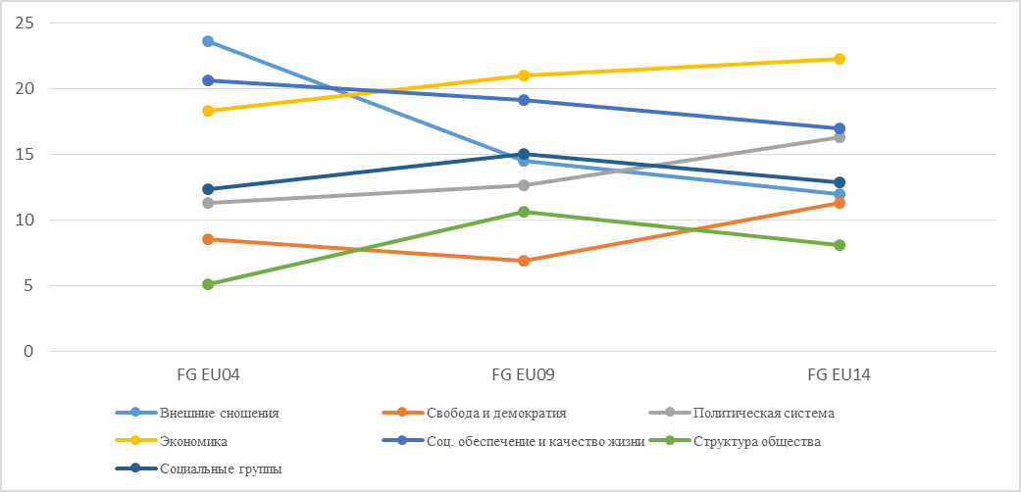
Рисунок 1.1. Процент упоминаний различных сфер политики в манифестах Фине Гэл на выборах в европейский парламент

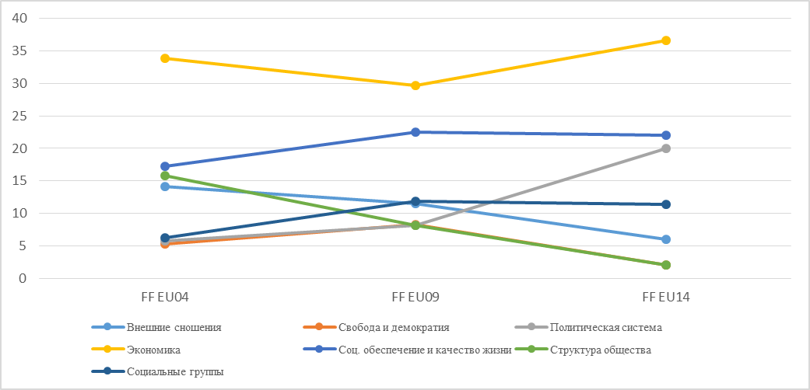
Рисунок 1.2. Процент упоминаний различных сфер политики в манифестах Фианна Фойл к выборам в европейский парламент

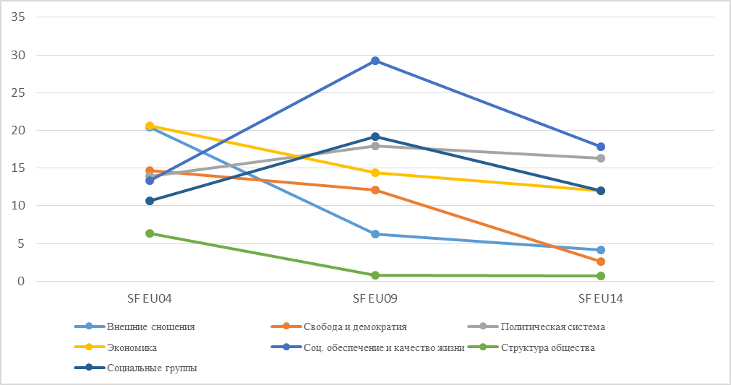
Рисунок 1.3. Процент упоминаний различных сфер политики в манифестах Шинн Фейн к выборам в европейский парламент

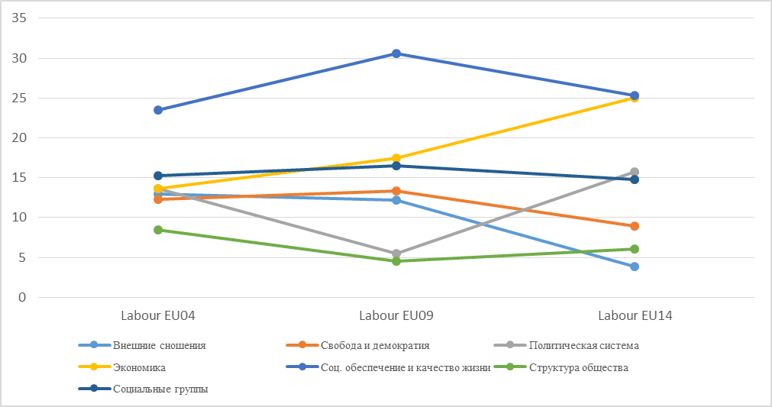
Рисунок 1.4. Процент упоминаний различных сфер политики в манифестах Лейбористской партии к выборам в европейский парламент

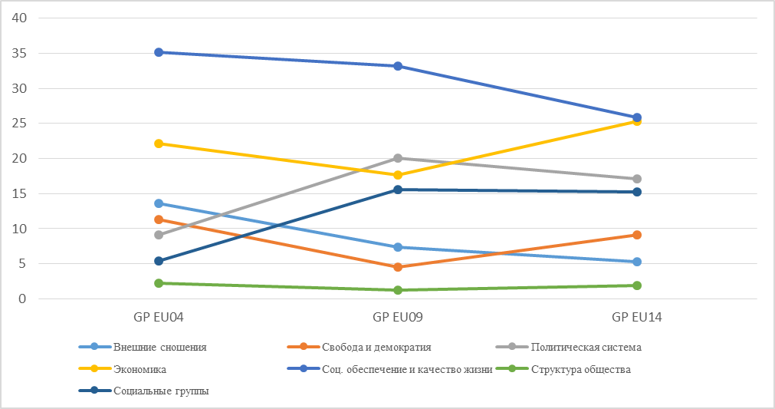
Рисунок 1.5. Процент упоминаний различных сфер политики в манифестах Партии «Зеленых» к выборам в европейский парламент

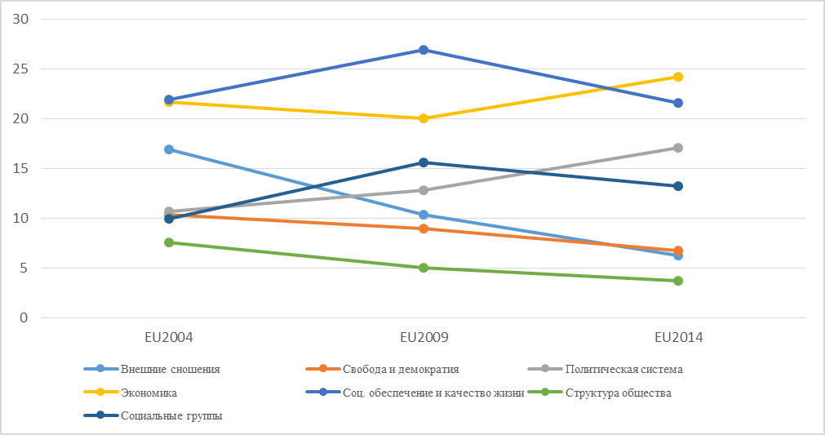
Рисунок 1.6. Усредненный процент упоминаний различных сфер политики в манифестах ирландских партий к выборам в европейский парламент

Список источников:
- Braun D. [et al.]. Euromanifesto Study // European Parliament Election Study 2009. – Cologne: GESIS, 2010. – URL: https://doi.org/10.4232/1.10204 (accessed: 02.04.2021).
- Schmitt H. [et al.]. Euromanifesto Study // European Parliament Election Study 1979-2014. – Cologne: GESIS, 2018. – URL: https://doi.org/10.4232/1.12830 (accessed: 02.04.2021).

ПРИЛОЖЕНИЕ №2
ПОЛОЖЕНИЕ МАНИФЕСТОВ ПАРТИЙ В ПОЛИТИЧЕСКОМ СПЕКТРЕ И ПРОЦЕНТ УПОМИНАНИЙ ОБОБЩЕННЫХ КАТЕГОРИЙ

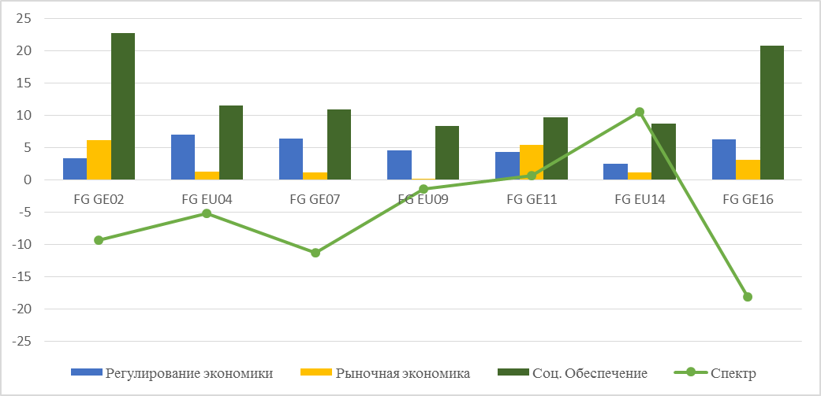
Рисунок 2.1. Положение манифестов Фине Гэл в политическом спектре и процент упоминаний обобщенных категорий в них

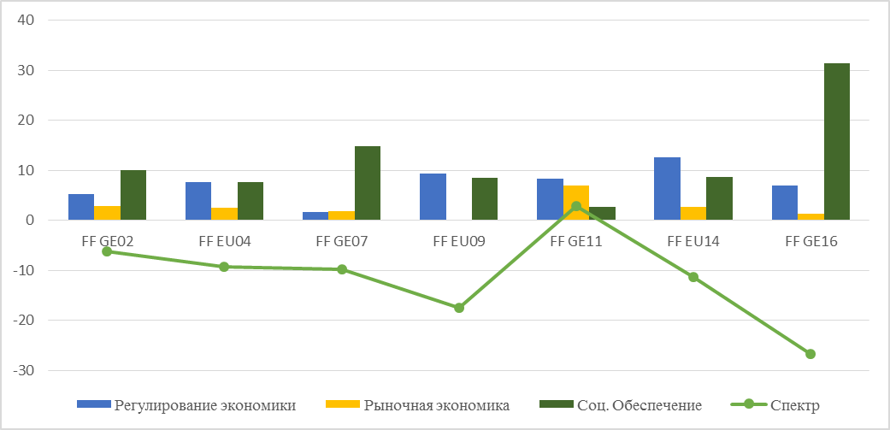
Рисунок 2.2. Положение манифестов Фианна Фойл в политическом спектре и процент упоминаний обобщенных категорий в них

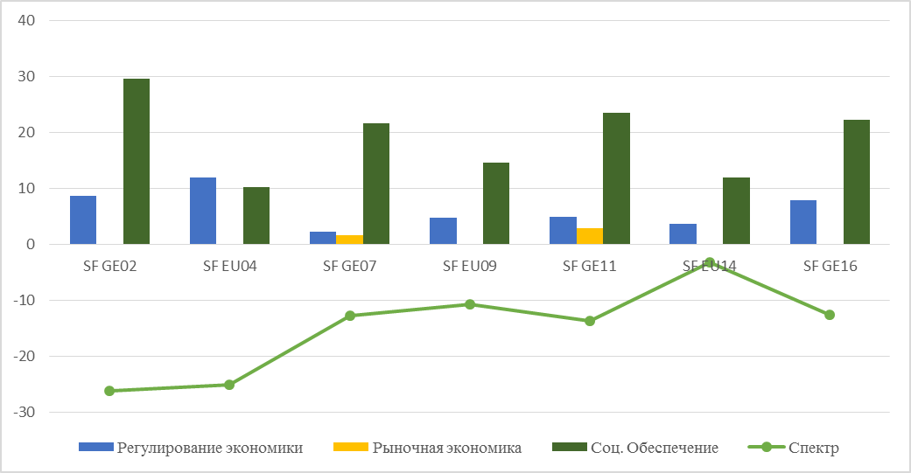
Рисунок 2.3. Положение манифестов Шинн Фейн в политическом спектре и процент упоминаний обобщенных категорий в них

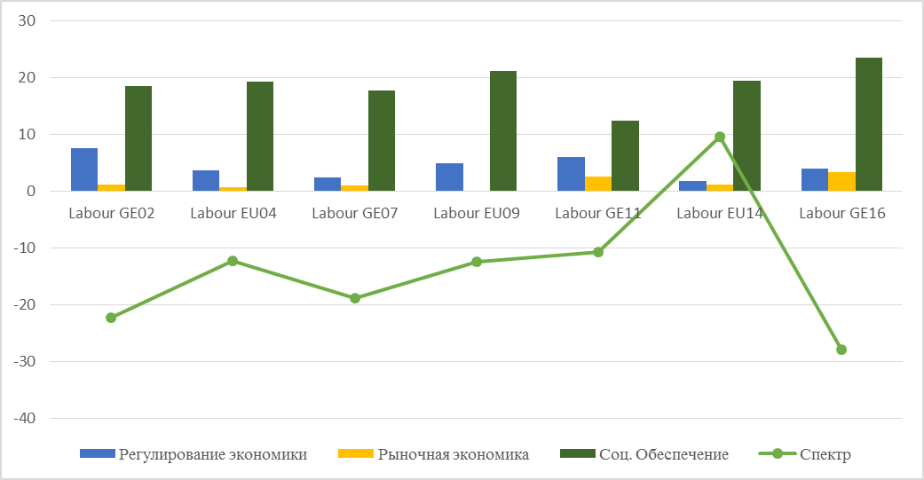
Рисунок 2.4. Положение манифестов Лейбористской партии в политическом спектре и процент упоминаний обобщенных категорий в них

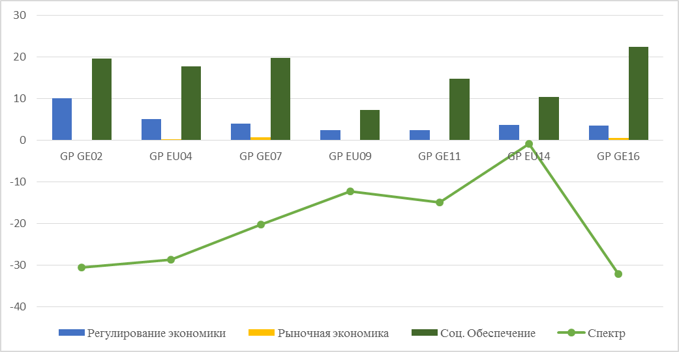
Рисунок 2.5. Положение манифестов Партии «Зеленых» в политическом спектре и процент упоминаний обобщенных категорий в них

Список источников:
- Braun D. [et al.]. Euromanifesto Study // European Parliament Election Study 2009. – Cologne: GESIS, 2010. – URL: https://doi.org/10.4232/1.10204 (accessed: 02.04.2021).
- Schmitt H. [et al.]. Euromanifesto Study // European Parliament Election Study 1979-2014. – Cologne: GESIS, 2018. – URL: https://doi.org/10.4232/1.12830 (accessed: 02.04.2021).
- Volkens A. [et al.]. The Manifesto Data Collection // Manifesto Project (MRG/CMP/MARPOR). – Berlin: WZB Berlin Social Science Center, 2020. – URL: https://doi.org/10.25522/manifesto.mpds.2020b (accessed: 02.04.2021).

ПРИЛОЖЕНИЕ №3
ПРОЦЕНТ УПОМИНАНИЙ РАЗЛИЧНЫХ СФЕР ПОЛИТИКИ В МАНИФЕСТАХ ПАРТИЙ РЕСПУБЛИКИ ИРЛАНДИЯ НА ВСЕОБЩИХ ВЫБОРАХ

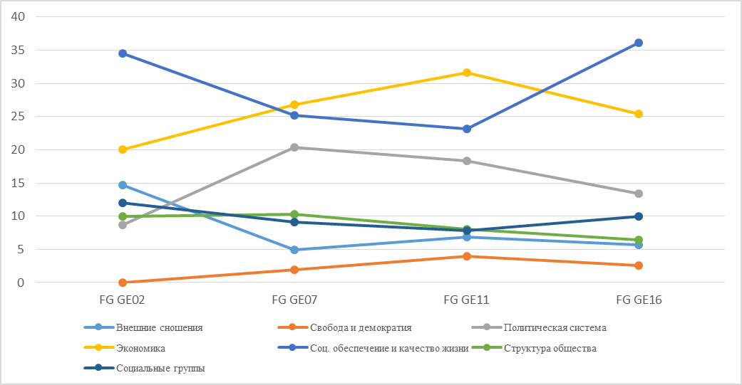
Рисунок 3.1. Процент упоминаний различных сфер политики в манифестах Фине Гэл ко всеобщим выборам

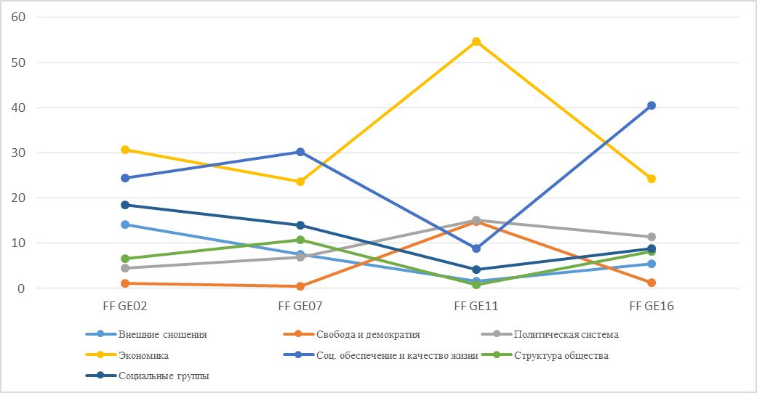
Рисунок 3.2. Процент упоминаний различных сфер политики в манифестах Фианна Фойл ко всеобщим выборам

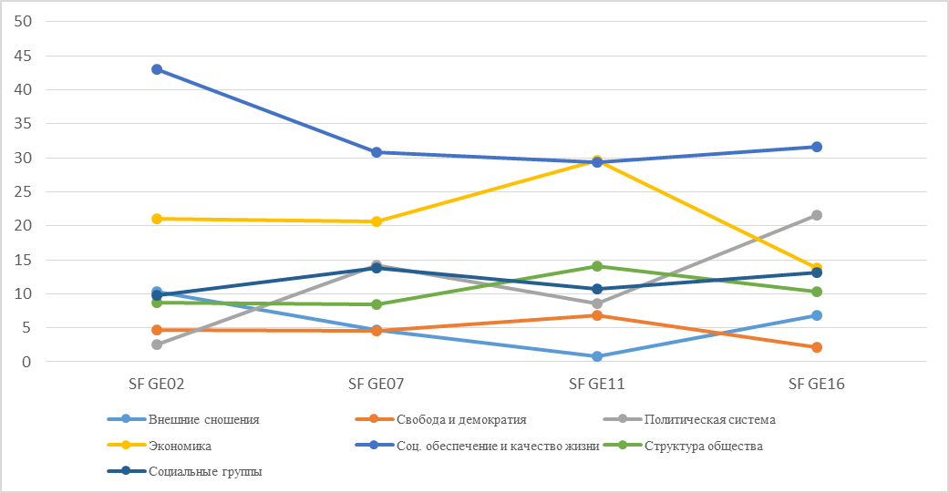
Рисунок 3.3. Процент упоминаний различных сфер политики в манифестах Шинн Фейн ко всеобщим выборам

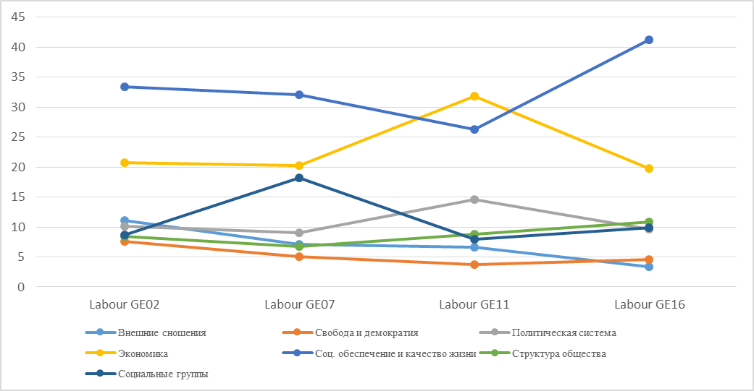
Рисунок 3.4. Процент упоминаний различных сфер политики в манифестах Лейбористской партии ко всеобщим выборам

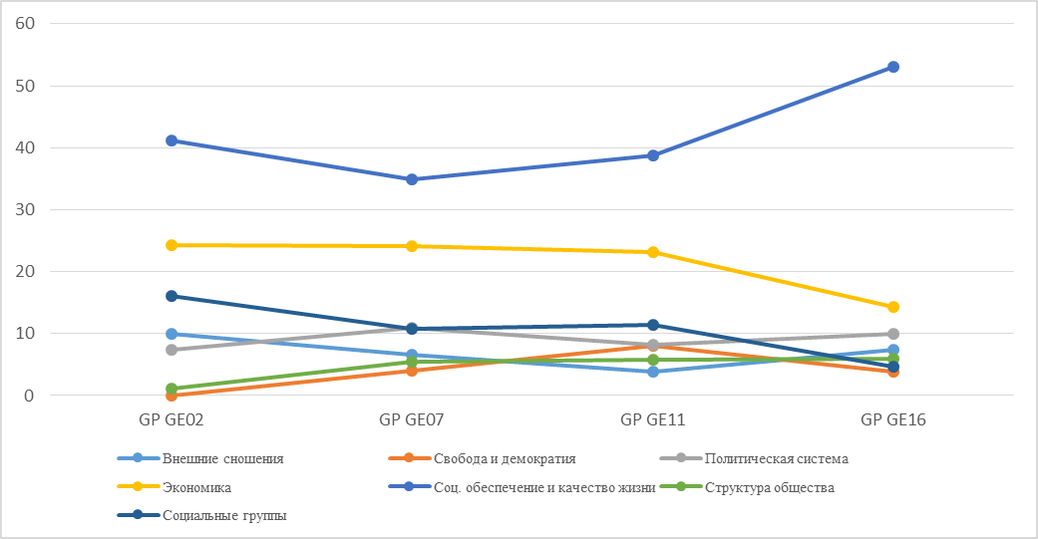
Рисунок 3.5. Процент упоминаний различных сфер политики в манифестах Партии «Зеленых» ко всеобщим выборам

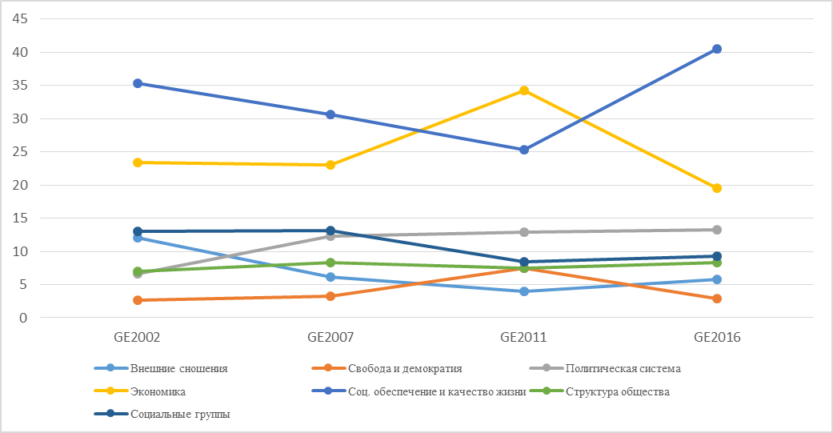
Рисунок 3.5. Усредненный процент упоминаний различных сфер политики в манифестах ирландских партий ко всеобщим выборам

Список источников:
- Volkens A. [et al.]. The Manifesto Data Collection // Manifesto Project (MRG/CMP/MARPOR). – Berlin: WZB Berlin Social Science Center, 2020. – URL: https://doi.org/10.25522/manifesto.mpds.2020b (accessed: 02.04.2021).

ПРИЛОЖЕНИЕ №4
РАЗМЕР МАНИФЕСТОВ ПАРТИЙ РЕСПУБЛИКИ ИРЛАНДИИ КО ВСЕОБЩИМ ВЫБОРАМ 1997-2011 ГОДОВ

 | Выборы 1997 г. | Выборы 2002 г. | Выборы 2007 г. | Выборы 2011 г.
Фине Гэл | 24 190 | 9 303 | 39 475 | 39 099
Фианна Фойл | 37 986 | 32 489 | 44 915 | 13 655
Шинн Фейн | 3 830 | 19 605 | 34 470 | 15 095
Лейбористская партия | 32 795 | 25 470 | 50 789 | 34 417
Партия «Зеленых» | 9 324 | 9 776 | 19 271 | 14 135
Таблица 4. Количество слов в манифестах ирландских партий ко всеобщим выборам 1997-2011 годов

Список источников:
- How Ireland Voted 2011: The Full Story of Ireland’s Earthquake Election / ed. by: M. Gallagher, M. Marsh. – Basingstoke: Palgrave Macmillan, 2011. – P. 35.

ПРИЛОЖЕНИЕ №5
СРАВНЕНИЕ МАНИФЕСТОВ ФИНЕ ГЭЛ И ЛЕЙБОРИСТСКОЙ ПАРТИИ КО ВСЕОБЩИМ ВЫБОРАМ 2011 ГОДА

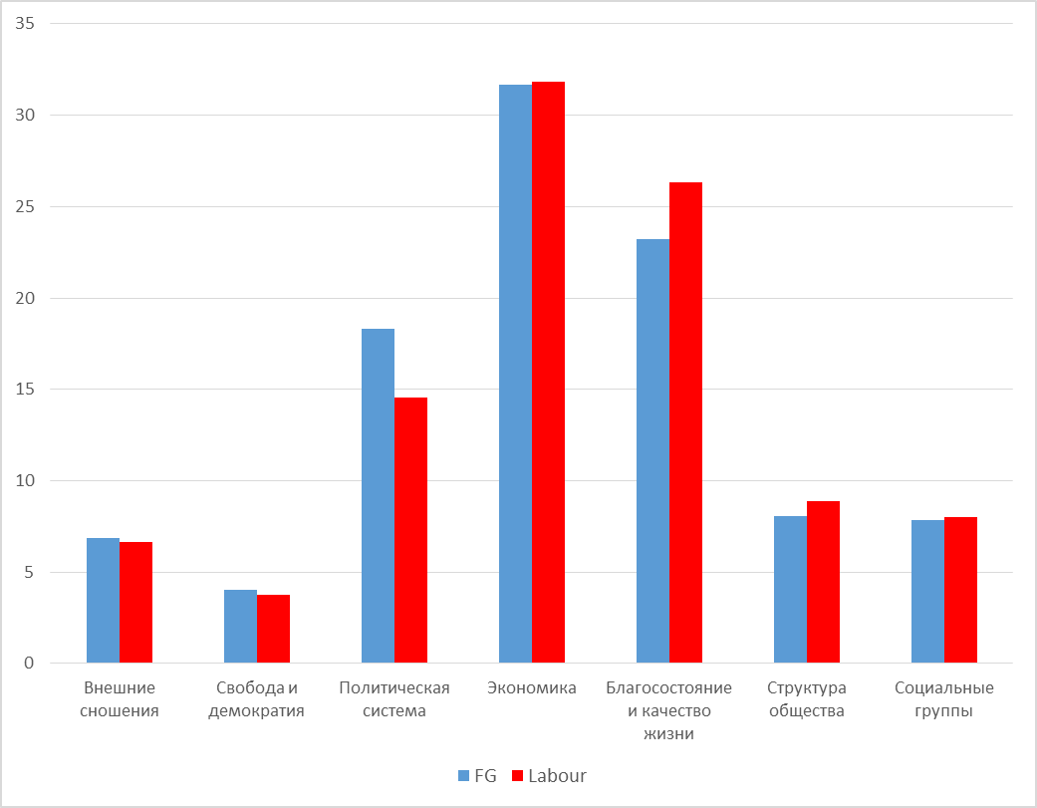
Рисунок 5.1. Процент упоминаний различных сфер политики в манифестах Фине Гэл и Лейбористской партии ко всеобщим выборам 2011 года

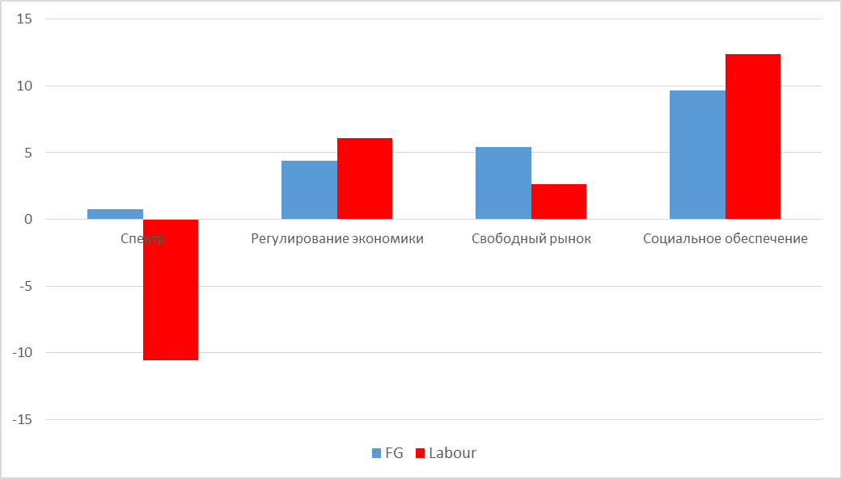
Рисунок 5.2. Положение манифестов Фине Гэл и Лейбористской партии ко всеобщим выборам 2011 года в политическом спектре (где 100 – крайне «правые», а -100 – крайне «левые») и процент упоминаний обобщенных категорий в них (в процентах от общего числа смысловых отрезков в тексте)

Список источников:
- Volkens A. [et al.]. The Manifesto Data Collection // Manifesto Project (MRG/CMP/MARPOR). – Berlin: WZB Berlin Social Science Center, 2020. – URL: https://doi.org/10.25522/manifesto.mpds.2020b (accessed: 02.04.2021).

ПРИЛОЖЕНИЕ №6
ПРОЦЕНТ УПОМИНАНИЙ ПОЛОЖИТЕЛЬНОГО ОТНОШЕНИЯ К СВОБОДНОРЫНОЧНОЙ ЭКОНОМИКЕ И МЕЙНСТРИМНОЙ (ОРТОДОКСАЛЬНОЙ) ЭКОНОМИКЕ В МАНИФЕСТАХ ПАРТИЙ РЕСПУБЛИКИ ИРЛАНДИЯ

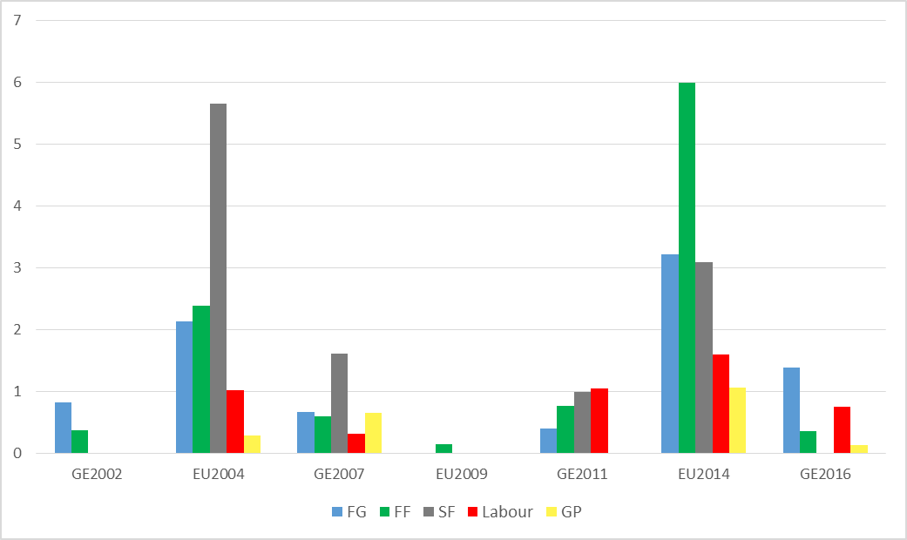
Рисунок 6.1. Процент упоминаний положительного отношения к «свободному рынку» (free market economy) в манифестах ирландских партий ко всеобщим и европарламентским выборам

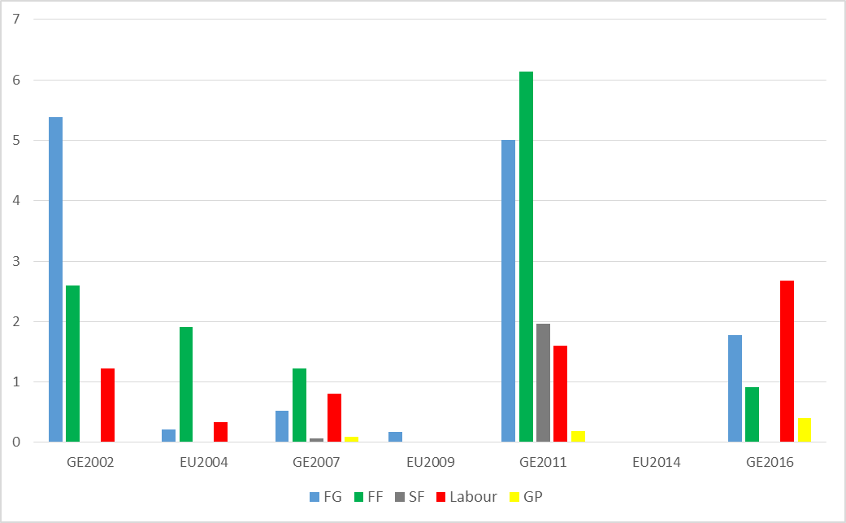
Рисунок 6.2. Процент положительного упоминания «мейнстримной/ортодоксальной» экономики (economic orthodoxy) в манифестах ирландских партий ко всеобщим и европарламентским выборам

Список источников:
- Braun D. [et al.]. Euromanifesto Study // European Parliament Election Study 2009. – Cologne: GESIS, 2010. – URL: https://doi.org/10.4232/1.10204 (accessed: 02.04.2021).
- Schmitt H. [et al.]. Euromanifesto Study // European Parliament Election Study 1979-2014. – Cologne: GESIS, 2018. – URL: https://doi.org/10.4232/1.12830 (accessed: 02.04.2021).
- Volkens A. [et al.]. The Manifesto Data Collection // Manifesto Project (MRG/CMP/MARPOR). – Berlin: WZB Berlin Social Science Center, 2020. – URL: https://doi.org/10.25522/manifesto.mpds.2020b (accessed: 02.04.2021).

ПРИЛОЖЕНИЕ №7
ВАЖНЕЙШИЕ ДЛЯ ИРЛАНДСКИХ ИЗБИРАТЕЛЕЙ ВОПРОСЫ ПО ДАННЫМ «ЕВРОБАРОМЕТРА»

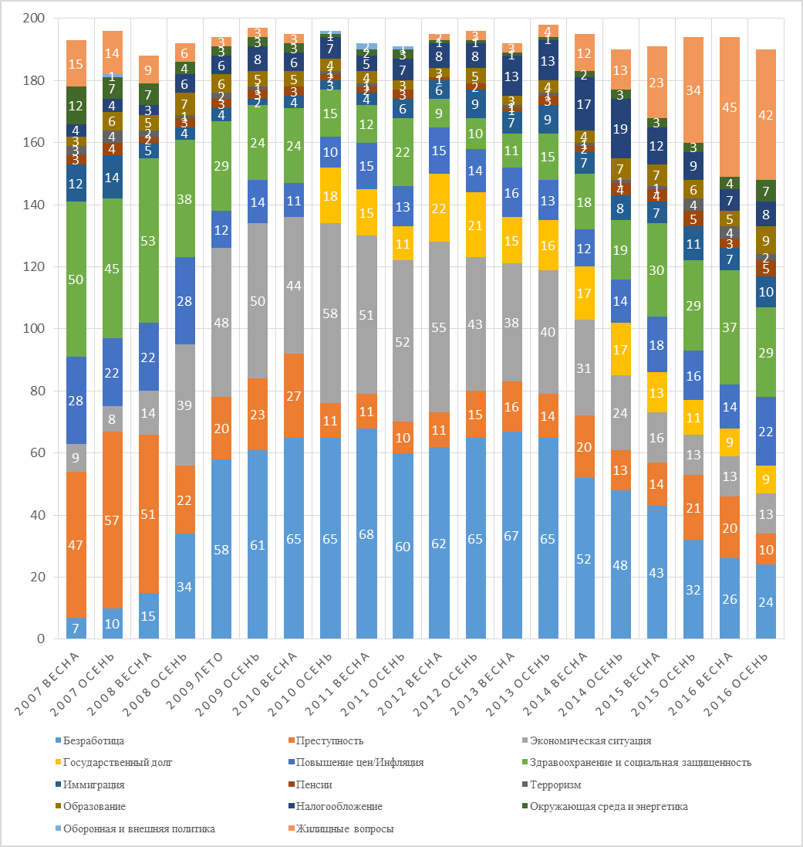
Рисунок 7.1. Две самые главные проблемы, с которыми, по мнению респондентов, сталкивается Ирландия (в процентах от количества ответивших)

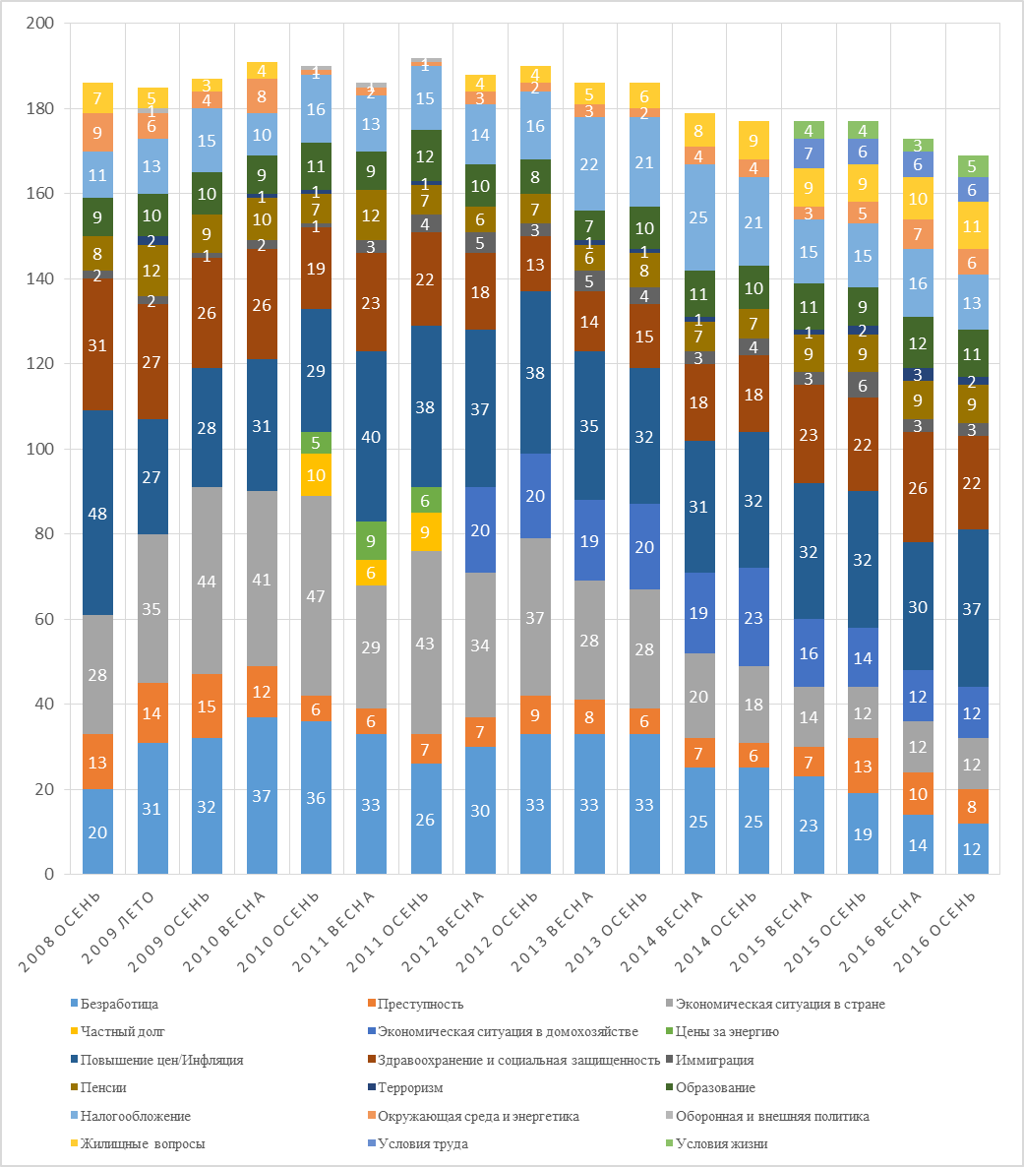
Рисунок 7.2. Две самые главные проблемы, с которыми сталкиваются лично респонденты из Ирландии (в процентах от количества ответивших)
Список источников:
- Standard Eurobarometer 67: Publication Report // An official website of the European Union. – URL: https://europa.eu/eurobarometer/surveys/detail/617 (accessed: 17.05.2021).
- Standard Eurobarometer 68: Publication Report // An official website of the European Union. – URL: https://europa.eu/eurobarometer/surveys/detail/664 (accessed: 17.05.2021).
- Standard Eurobarometer 69: Annexes // An official website of the European Union. – URL: https://europa.eu/eurobarometer/surveys/detail/742 (accessed: 17.05.2021).
- Standard Eurobarometer 70: National Report Ireland // An official website of the European Union. – https://europa.eu/eurobarometer/surveys/detail/832 (accessed: 17.05.2021).
- Standard Eurobarometer 71: Table of Results (Annexes) // An official website of the European Union. – https://europa.eu/eurobarometer/surveys/detail/829 (accessed: 17.05.2021).
- Standard Eurobarometer 72: Factsheet Ireland // An official website of the European Union. – https://europa.eu/eurobarometer/surveys/detail/831 (accessed: 17.05.2021).
- Standard Eurobarometer 73: Factsheet Ireland // An official website of the European Union. – https://europa.eu/eurobarometer/surveys/detail/917 (accessed: 17.05.2021).
- Standard Eurobarometer 74: Factsheet Ireland // An official website of the European Union. – https://europa.eu/eurobarometer/surveys/detail/918 (accessed: 17.05.2021).
- Standard Eurobarometer 75: Factsheet Ireland // An official website of the European Union. – https://europa.eu/eurobarometer/surveys/detail/1019 (accessed: 17.05.2021).
- Standard Eurobarometer 76: Factsheet Ireland // An official website of the European Union. – https://europa.eu/eurobarometer/surveys/detail/1020 (accessed: 17.05.2021).
- Standard Eurobarometer 77: Factsheet Ireland // An official website of the European Union. – https://europa.eu/eurobarometer/surveys/detail/1063 (accessed: 17.05.2021).
- Standard Eurobarometer 78: Factsheet Ireland // An official website of the European Union. – https://europa.eu/eurobarometer/surveys/detail/1069 (accessed: 17.05.2021).
- Standard Eurobarometer 79: Factsheet Ireland // An official website of the European Union. – https://europa.eu/eurobarometer/surveys/detail/1120 (accessed: 17.05.2021).
- Standard Eurobarometer 80: Factsheet Ireland // An official website of the European Union. – https://europa.eu/eurobarometer/surveys/detail/1123 (accessed: 17.05.2021).
- Standard Eurobarometer 81: Factsheet Ireland // An official website of the European Union. – https://europa.eu/eurobarometer/surveys/detail/2040 (accessed: 17.05.2021).
- Standard Eurobarometer 82: Factsheet Ireland // An official website of the European Union. – https://europa.eu/eurobarometer/surveys/detail/2041 (accessed: 17.05.2021).
- Standard Eurobarometer 83: Factsheet Ireland // An official website of the European Union. – https://europa.eu/eurobarometer/surveys/detail/2099 (accessed: 17.05.2021).
- Standard Eurobarometer 84: Publication Report // An official website of the European Union. – URL: https://europa.eu/eurobarometer/surveys/detail/2098 (accessed: 17.05.2021).
- Standard Eurobarometer 85: Publication Report // An official website of the European Union. – URL: https://europa.eu/eurobarometer/surveys/detail/2130 (accessed: 17.05.2021).
- Standard Eurobarometer 86: Publication Report // An official website of the European Union. – URL: https://europa.eu/eurobarometer/surveys/detail/2137 (accessed: 17.05.2021).

ПРИЛОЖЕНИЕ №8
САМООПРЕДЕЛЕНИЕ ИРЛАНДСКИХ ИЗБИРАТЕЛЕЙ В ПОЛИТИЧЕСКОМ СПЕКТРЕ И ИХ ОТНОШЕНИЕ К НАЛОГОВОЙ ПОЛИТИКЕ

 | 0 | 1 | 2 | 3 | 4 | 5 | 6 | 7 | 8 | 9 | 10 | Не знаю
2004 | 0,8 | 1,4 | 2,4 | 7,6 | 9,1 | 28,7 | 9,6 | 9,3 | 7,3 | 1,7 | 5,4 | 16,8
2007 | 1,2 | 1,2 | 2 | 5,2 | 8,1 | 26,7 | 9 | 9,3 | 8,1 | 2,9 | 6,9 | 19,3
2011 | 1 | 1 | 2 | 4 | 6 | 25 | 18 | 11 | 11 | 5 | 4 | 14
2016 | 2 | 4 | 6 | 8 | 10 | 34 | 10 | 9 | 6 | 2 | 3 | 6
Таблица 8.1. Самоопределение ирландских избирателей в политическом спектре (в процентах от общего числа респондентов)
0 – крайне «левые»
10 – крайне «правые»

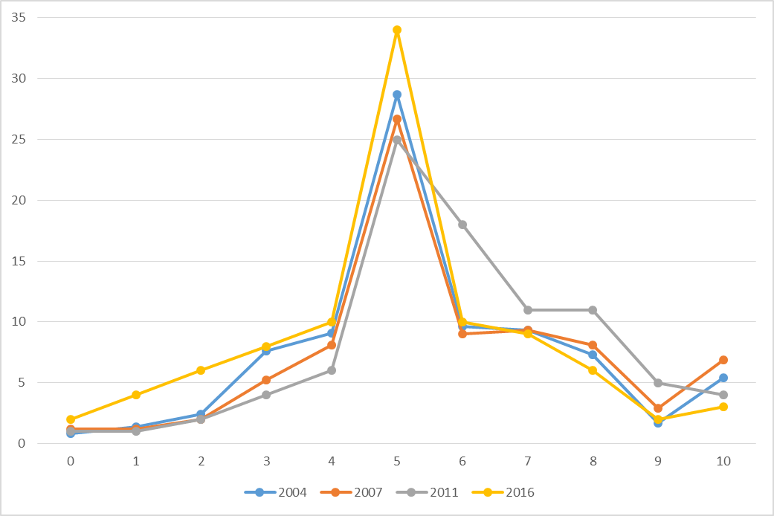
Рисунок 8.1. Самоопределение ирландских избирателей в политическом спектре (в процентах от общего числа респондентов)

 | 0 | 1 | 2 | 3 | 4 | 5 | 6 | 7 | 8 | 9 | 10 | Не знаю
2002 | 2,7 | 1,2 | 1,5 | 1,3 | 3,5 | 28,7 | 11,1 | 11,3 | 11,2 | 6,3 | 16,6 | 4,5
2007 | 3,1 | 1,3 | 1 | 1,6 | 3,2 | 27,4 | 12,6 | 15,4 | 11,7 | 5,9 | 14,5 | 2,4
2011 | 2 | 3 | 6 | 8 | 9 | 29 | 13 | 8 | 9 | 5 | 3 | 6
2016 | 3 | 2 | 2 | 4 | 6 | 31 | 11 | 13 | 11 | 5 | 8 | 5
Таблица 8.2. Отношение ирландских избирателей к налоговой политике (в процентах от общего числа респондентов)
0 – государство должно сократить налоги и государственные расходы
10 – государство должно повысить налоги и государственные расходы

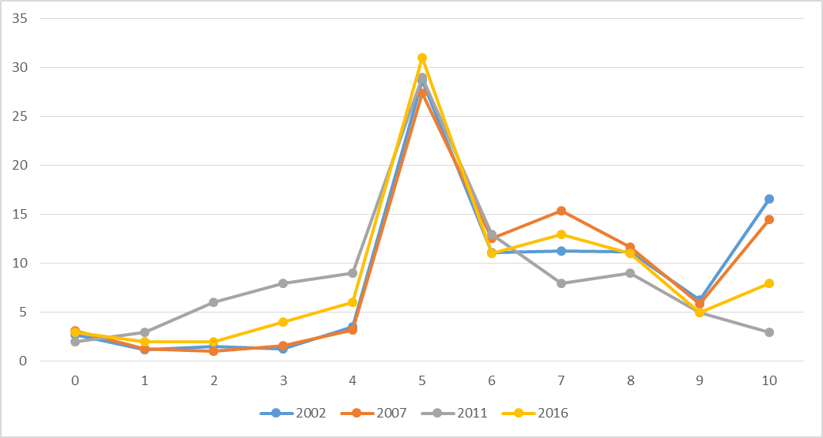
Рисунок 8.2. Отношение ирландских избирателей к налоговой политике (в процентах от общего числа респондентов)

Список источников:
- A Conservative Revolution? Electoral Change in Twenty-First-Century Ireland / ed. by: M. Marsh, D.M. Farrell, G. McElroy. – Oxford: Oxford University Press, 2017. – P. 223-252.
- Marsh M., Sinnott R. Irish National Election Study 2002-2007: Data Description and Documentation October 2008 // Irish Social Science Data Archive. – URL: https://www.ucd.ie/issda/t4media/INES%20Codebook.pdf (accessed: 16.04.2021).
- The Post-crisis Irish Voter: Voting Behaviour in the Irish 2016 General Election / ed. by: M. Marsh, D.M. Farrell, T. Reidy. – Manchester: Manchester University Press, 2018. – P. 233-265.

ПРИЛОЖЕНИЕ №9
ВОСПРИЯТИЕ ЭКОНОМИЧЕСКИХ ИЗМЕНЕНИЙ ИРЛАНДСКИМИ ИЗБИРАТЕЛЯМИ

 | 2002 | 2007 | 2011 | 2016
Гораздо лучше | 42,9 | 31,3 | * | 30
Немного лучше | 39,3 | 41,6 | 2 | 51
Осталась такой же | 7,6 | 15 | 3 | 7
Немного хуже | 6,8 | 8,2 | 15 | 5
Гораздо хуже | 2,3 | 3,2 | 79 | 6
Не знаю | 1,2 | * | 1 | *
Таблица 9.1. Ответы респондентов на вопрос: «Как вы считаете, как изменилась экономика за последний правительственный срок (стала лучше или хуже)?»
* – менее 1% от количества респондентов

 | 2002 | 2007 | 2011 | 2016
произошли в основном из-за политики правительства | 64,3 | 66,8 | 82 | 60
произошли в основном НЕ из-за политики правительства | 35,7 | 33,2 | 11 | 38
Не знаю | * | * | 7 | 2
Таблица 9.2. Ответы респондентов на вопрос «Как вы думаете, эти изменения в экономике…»
* – данный ответ не предлагался респондентам

Список источников:
- A Conservative Revolution? Electoral Change in Twenty-First-Century Ireland / ed. by: M. Marsh, D.M. Farrell, G. McElroy. – Oxford: Oxford University Press, 2017. – P. 223-252.
- Marsh M., Sinnott R. Irish National Election Study 2002-2007: Data Description and Documentation October 2008 // Irish Social Science Data Archive. – URL: https://www.ucd.ie/issda/t4media/INES%20Codebook.pdf (accessed: 16.04.2021).
- The Post-crisis Irish Voter: Voting Behaviour in the Irish 2016 General Election / ed. by: M. Marsh, D.M. Farrell, T. Reidy. – Manchester: Manchester University Press, 2018. – P. 233-265.

ПРИЛОЖЕНИЕ №10
РЕЗУЛЬТАТЫ СОЦИОЛОГИЧЕСКИХ ОПРОСОВ ПО УРОВНЮ ПОДДЕРЖКИ ПАРТИЙ

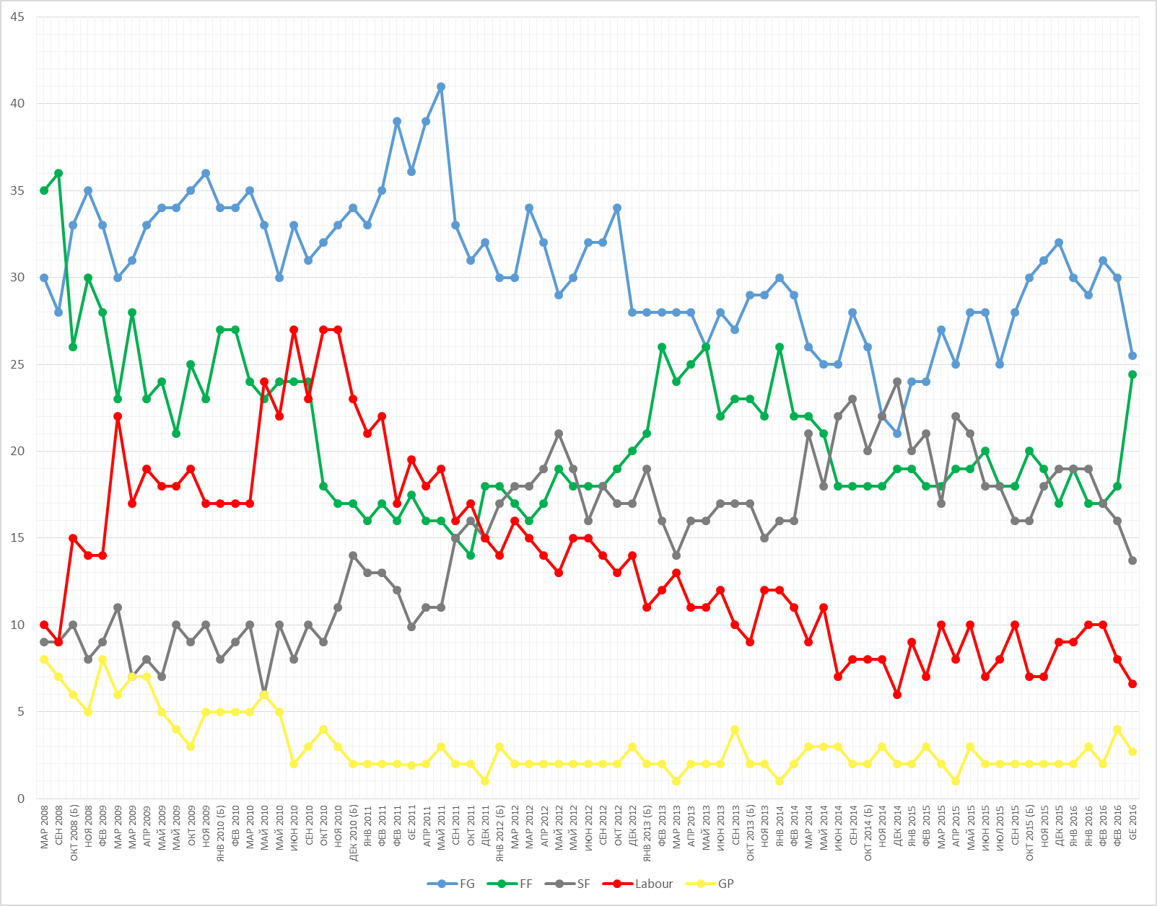
Рисунок 10. Результаты социологических опросов «Red C». Респондентам был задан вопрос: «Если бы выборы проводились сейчас, то за какую партию вы бы проголосовали?»
Примечание: опросы, опубликованные после принятия бюджета, отмечены буквой «Б»
Список источников:
- Dramatic surge in support for Labour - poll // Raidió Teilifís Éireann. – 2010. – 1 May. – URL: https://www.rte.ie/news/2010/0501/130523-poll/ (accessed: 17.05.2021).
- Fall in support for two main parties - poll // Raidió Teilifís Éireann. – 2009. – 31 January. – URL: https://www.rte.ie/news/2009/0131/113416-poll/ (accessed: 17.05.2021).
- FF falls to lowest ever rating - poll // Raidió Teilifís Éireann. – 2009. – 28 February. – URL: https://www.rte.ie/news/2009/0228/114594-poll/ (accessed: 17.05.2021).
- FG on course to form government - poll // Raidió Teilifís Éireann. – 2011. – 12 February. – URL: https://www.rte.ie/news/2011/0212/297621-poll/ (accessed: 17.05.2021).
- FG recovery after Kenny challenge - Poll // Raidió Teilifís Éireann. – 2010. – 26 June. – URL: https://www.rte.ie/news/2010/0626/132671-poll/ (accessed: 17.05.2021).
- Fianna Fáil down 10% in poll // Raidió Teilifís Éireann. – 2008. – 25 October. – URL: https://www.rte.ie/news/2008/1025/109676-poll/ (accessed: 17.05.2021).
- Fianna Fáil regain second place in poll // Raidió Teilifís Éireann. – 2010. – 29 May. – URL: https://www.rte.ie/news/2010/0529/131616-poll/ (accessed: 17.05.2021).
- Fine Gael leads in opinion polls // Raidió Teilifís Éireann. – 2011. – 19 February. – URL: https://www.rte.ie/news/2011/0219/297865-polls_election/ (accessed: 17.05.2021).
- General Election Opinion Poll Report, 13th May 2012 / Provided by Red C Research & Marketing Ltd (Red C). – URL: https://www.redcresearch.ie/wp-content/uploads/2015/10/SBP-13th-May-2012-Poll-Report.pdf (accessed: 20.05.2021).
- General Election Opinion Poll Report, 13th September 2015 / Provided by Red C Research & Marketing Ltd (Red C). – URL: https://www.redcresearch.ie/wp-content/uploads/2015/10/SBP-Sept-2015-Poll-Report3.pdf (accessed: 20.05.2021).
- General Election Opinion Poll Report, 14th September 2014 / Provided by Red C Research & Marketing Ltd (Red C). – URL: https://www.redcresearch.ie/wp-content/uploads/2015/10/SBP-September-2014-Poll-Report1.pdf (accessed: 20.05.2021).
- General Election Opinion Poll Report, 15th September 2013 / Provided by Red C Research & Marketing Ltd (Red C). – URL: https://www.redcresearch.ie/wp-content/uploads/2015/10/SBP-Sep-2013-Poll-Report1.pdf (accessed: 20.05.2021).
- General Election Opinion Poll Report, 17th January 2016 / Provided by Red C Research & Marketing Ltd (Red C). – URL: https://www.redcresearch.ie/wp-content/uploads/2016/01/SBP-Jan-2016-Poll-Report-General-Election-Vote-Intention.pdf (accessed: 20.05.2021).
- General Election Opinion Poll Report, 20th December 2015 / Provided by Red C Research & Marketing Ltd (Red C). – URL: https://www.redcresearch.ie/wp-content/uploads/2015/12/SBP-Dec-2015-Poll-Report-General-Election-Vote-Intention.pdf (accessed: 20.05.2021).
- General Election Opinion Poll Report, 21st December 2014 / Provided by Red C Research & Marketing Ltd (Red C). – URL: https://www.redcresearch.ie/wp-content/uploads/2015/10/SBP-December-2014-Poll-Report.pdf (accessed: 20.05.2021).
- General Election Opinion Poll Report, 21st February 2016 / Provided by Red C Research & Marketing Ltd (Red C). – URL: https://www.redcresearch.ie/wp-content/uploads/2016/02/SBP-21st-Feb-2016-Poll-Report-GE16.pdf (accessed: 20.05.2021).
- General Election Opinion Poll Report, 22nd February 2015 / Provided by Red C Research & Marketing Ltd (Red C). – URL: https://www.redcresearch.ie/wp-content/uploads/2015/10/SBP-February-2015-Poll-Report-Web2.pdf (accessed: 20.05.2021).
- General Election Opinion Poll Report, 22nd November 2015 / Provided by Red C Research & Marketing Ltd (Red C). – URL: https://www.redcresearch.ie/wp-content/uploads/2015/12/SBP-Nov-2015-Poll-Report-General-Election-Vote-Intention.pdf (accessed: 20.05.2021).
- General Election Opinion Poll Report, 23rd February 2014 / Provided by Red C Research & Marketing Ltd (Red C). – URL: https://www.redcresearch.ie/wp-content/uploads/2015/10/SBP-Feb-2014-GE-Poll.pdf (accessed: 20.05.2021).
- General Election Opinion Poll Report, 23rd November 2014 / Provided by Red C Research & Marketing Ltd (Red C). – URL: https://www.redcresearch.ie/wp-content/uploads/2015/10/SBP-November-2014-Poll-Report1.pdf (accessed: 20.05.2021).
- General Election Opinion Poll Report, 23rd September 2012 / Provided by Red C Research & Marketing Ltd (Red C). – URL: https://www.redcresearch.ie/wp-content/uploads/2015/10/SBP-23rd-Sep-2012-Poll-Report.pdf (accessed: 20.05.2021).
- General Election Opinion Poll Report, 24th February 2013 / Provided by Red C Research & Marketing Ltd (Red C). – URL: https://www.redcresearch.ie/wp-content/uploads/2015/10/SBP-24th-Feb-2013-Poll-Report.pdf (accessed: 20.05.2021).
- General Election Opinion Poll Report, 24th June 2012 / Provided by Red C Research & Marketing Ltd (Red C). – URL: https://www.redcresearch.ie/wp-content/uploads/2012/06/SBP-24th-June-2012-Poll-Report.pdf (accessed: 20.05.2021).
- General Election Opinion Poll Report, 24th March 2013 / Provided by Red C Research & Marketing Ltd (Red C). – URL: https://www.redcresearch.ie/wp-content/uploads/2015/10/SBP-24th-Mar-2012-Poll-Report.pdf (accessed: 20.05.2021).
- General Election Opinion Poll Report, 24th November 2013 / Provided by Red C Research & Marketing Ltd (Red C). – URL: https://www.redcresearch.ie/wp-content/uploads/2015/10/SBP-Nov-2013-Poll-Report.pdf (accessed: 20.05.2021).
- General Election Opinion Poll Report, 25th January 2015 / Provided by Red C Research & Marketing Ltd (Red C). – URL: https://www.redcresearch.ie/wp-content/uploads/2015/10/End-of-Year-Review-2014-Trends-20151.pdf (accessed: 20.05.2021).
- General Election Opinion Poll Report, 25th March 2012 / Provided by Red C Research & Marketing Ltd (Red C). – URL: https://www.redcresearch.ie/wp-content/uploads/2012/03/SBP-25th-Mar-2012-Poll-Report.pdf (accessed: 20.05.2021).
- General Election Opinion Poll Report, 26th April 2015 / Provided by Red C Research & Marketing Ltd (Red C). – URL: https://www.redcresearch.ie/wp-content/uploads/2015/10/SBP-April-2015-Poll-Report-General-Election-Vote-Intention.pdf (accessed: 20.05.2021).
- General Election Opinion Poll Report, 26th January 2014 / Provided by Red C Research & Marketing Ltd (Red C). – URL: https://www.redcresearch.ie/wp-content/uploads/2015/10/SBP-Jan-2014-Poll-Report.pdf (accessed: 20.05.2021).
- General Election Opinion Poll Report, 26th July 2015 / Provided by Red C Research & Marketing Ltd (Red C). – URL: https://www.redcresearch.ie/wp-content/uploads/2015/10/SBP-July-2015-Poll-Report-General-Election-Vote-Intention.pdf (accessed: 20.05.2021).
- General Election Opinion Poll Report, 26th May 2013 / Provided by Red C Research & Marketing Ltd (Red C). – URL: https://www.redcresearch.ie/wp-content/uploads/2015/10/SBP-26th-May-2013-Poll-Report.pdf (accessed: 20.05.2021).
- General Election Opinion Poll Report, 26th October 2014 / Provided by Red C Research & Marketing Ltd (Red C). – URL: https://www.redcresearch.ie/wp-content/uploads/2015/10/SBP-26th-October-2014-Poll-Report.pdf (accessed: 20.05.2021).
- General Election Opinion Poll Report, 27th January 2013 / Provided by Red C Research & Marketing Ltd (Red C). – URL: https://www.redcresearch.ie/wp-content/uploads/2015/10/SBP-GE-Tracking-Poll-27th-Jan-2012.pdf (accessed: 20.05.2021).
- General Election Opinion Poll Report, 27th May 2012 / Provided by Red C Research & Marketing Ltd (Red C). – URL: https://www.redcresearch.ie/wp-content/uploads/2012/05/SBP-27th-May-2012-Referendum-Poll-Report.pdf (accessed: 20.05.2021).
- General Election Opinion Poll Report, 27th October 2013 / Provided by Red C Research & Marketing Ltd (Red C). – URL: https://www.redcresearch.ie/wp-content/uploads/2015/10/SBP-Oct-2013-Poll-Report.pdf (accessed: 20.05.2021).
- General Election Opinion Poll Report, 28th April 2013 / Provided by Red C Research & Marketing Ltd (Red C). – URL: https://www.redcresearch.ie/wp-content/uploads/2015/10/SBP-28th-Apr-2013-Poll-Report.pdf (accessed: 20.05.2021).
- General Election Opinion Poll Report, 28th June 2015 / Provided by Red C Research & Marketing Ltd (Red C). – URL: https://www.redcresearch.ie/wp-content/uploads/2015/10/SBP-June-2015-Poll-Report.pdf (accessed: 20.05.2021).
- General Election Opinion Poll Report, 28th October 2012 / Provided by Red C Research & Marketing Ltd (Red C). – URL: https://www.redcresearch.ie/wp-content/uploads/2012/10/SBP-GE-Tracking-Poll-28th-Oct-2012.pdf (accessed: 20.05.2021).
- General Election Opinion Poll Report, 29th April 2012 / Provided by Red C Research & Marketing Ltd (Red C). – URL: https://www.redcresearch.ie/wp-content/uploads/2015/10/SBP-29th-Apr-2012-Poll-Report.pdf (accessed: 20.05.2021).
- General Election Opinion Poll Report, 29th January 2012 / Provided by Red C Research & Marketing Ltd (Red C). – URL: https://www.redcresearch.ie/wp-content/uploads/2015/10/Report.pdf (accessed: 20.05.2021).
- General Election Opinion Poll Report, 29th March 2015 / Provided by Red C Research & Marketing Ltd (Red C). – URL: https://www.redcresearch.ie/wp-content/uploads/2015/10/SBP-March-2015-Poll-Report.pdf (accessed: 20.05.2021).
- General Election Opinion Poll Report, 2nd December 2012 / Provided by Red C Research & Marketing Ltd (Red C). – URL: https://www.redcresearch.ie/wp-content/uploads/2015/10/SBP-2nd-Dec-2012-Poll-Report.pdf (accessed: 20.05.2021).
- General Election Opinion Poll Report, 30th June 2013 / Provided by Red C Research & Marketing Ltd (Red C). – URL: https://www.redcresearch.ie/wp-content/uploads/2015/10/SBP-30th-June-2013-Poll-Report.pdf (accessed: 20.05.2021).
- General Election Opinion Poll Report, 30th March 2014 / Provided by Red C Research & Marketing Ltd (Red C). – URL: https://www.redcresearch.ie/wp-content/uploads/2015/10/SBP-March-2014-Poll-Report.pdf (accessed: 20.05.2021).
- General Election Opinion Poll Report, 31st January 2016 / Provided by Red C Research & Marketing Ltd (Red C). – URL: https://www.redcresearch.ie/wp-content/uploads/2016/02/SBP-31st-Jan-2016-Poll-Report.pdf (accessed: 20.05.2021).
- General Election Opinion Poll Report, 4th December 2011 / Provided by Red C Research & Marketing Ltd (Red C). – URL: https://www.redcresearch.ie/wp-content/uploads/2015/10/SBP-4th-Dec-2011-Poll-Report.pdf (accessed: 20.05.2021).
- General Election Opinion Poll Report, 4th March 2012 / Provided by Red C Research & Marketing Ltd (Red C). – URL: https://www.redcresearch.ie/wp-content/uploads/2015/10/SBP-4th-Mar-2012-Poll-Report.pdf (accessed: 20.05.2021).
- General Election Opinion Poll Report, 7th February 2016 / Provided by Red C Research & Marketing Ltd (Red C). – URL: https://www.redcresearch.ie/wp-content/uploads/2016/02/SBP-7th-Feb-2016-Poll-Report-GE16.pdf (accessed: 20.05.2021).
- Gilmore urges Kenny to take part in TV3 debate // Raidió Teilifís Éireann. – 2011. – 5 February. – URL: https://www.rte.ie/news/2011/0205/297374-election/ (accessed: 17.05.2021).
- New poll shows drop in support for FF // Raidió Teilifís Éireann. – 2008. – 29 March. – URL: https://www.rte.ie/news/2008/0329/101392-poll/ (accessed: 17.05.2021).
- Poll shows drop in support for FF // Raidió Teilifís Éireann. – 2009. – 25 April. – URL: https://www.rte.ie/news/2009/0425/116683-poll/ (accessed: 17.05.2021).
- Poll shows drop in support for Green Party // Raidió Teilifís Éireann. – 2009. – 16 May. – URL: https://www.rte.ie/news/2009/0516/117458-poll/ (accessed: 17.05.2021).
- Poll shows fall in support for Fianna Fáil // Raidió Teilifís Éireann. – 2008. – 20 September. – URL: https://www.rte.ie/news/2008/0920/108285-poll/ (accessed: 17.05.2021).
- Poll shows growth in support for Government parties // Irish Examiner. – 2015. – 30 May. – URL: https://www.irishexaminer.com/news/arid-30679518.html (accessed: 17.05.2021).
- Poll shows increase for Fianna Fáil // Raidió Teilifís Éireann. – 2009. – 28 March. – URL: https://www.rte.ie/news/2009/0328/115685-poll/ (accessed: 17.05.2021).
- Poll shows jump in support for Fianna Fáil // Raidió Teilifís Éireann. – 2010. – 30 January. – URL: https://www.rte.ie/news/2010/0130/127007-poll/ (accessed: 17.05.2021).
- Poll shows recovery for Fianna Fáil // Raidió Teilifís Éireann. – 2008. – 22 November. – URL: https://www.rte.ie/news/2008/1122/110794-poll/ (accessed: 17.05.2021).
- Poll shows rise in support for Labour and independents // Irish Examiner. – 2014. – 7 May. – URL: https://www.irishexaminer.com/news/arid-30629847.html (accessed: 17.05.2021).
- Polls show support for FF has stabilised // Raidió Teilifís Éireann. – 2011. – 29 January. – URL: https://www.rte.ie/news/2011/0129/297113-poll/ (accessed: 17.05.2021).
- Record low for Fianna Fáil in Red C poll // Raidió Teilifís Éireann. – 2010. – 20 November. – URL: https://www.rte.ie/news/2010/1120/294643-politics/ (accessed: 17.05.2021).
- Red C poll shows support for FF at 18% // Raidió Teilifís Éireann. – 2010. – 23 October. – URL: https://www.rte.ie/news/2010/1023/137199-poll/ (accessed: 17.05.2021).
- Support for FF remains steady - poll // Raidió Teilifís Éireann. – 2010. – 25 September. – URL: https://www.rte.ie/news/2010/0925/136010-poll/ (accessed: 17.05.2021).
- Support for Fianna Fáil drops - poll // Raidió Teilifís Éireann. – 2010. – 27 March. – URL: https://www.rte.ie/news/2010/0327/129259-poll/ (accessed: 17.05.2021).
- Support for Fine Gael at highest level - poll // Raidió Teilifís Éireann. – 2009. – 21 November. – URL: https://www.rte.ie/news/2009/1121/124494-poll/ (accessed: 17.05.2021).
- Support for Fine Gael increases - poll // Raidió Teilifís Éireann. – 2010. – 18 December. – URL: https://www.rte.ie/news/2010/1218/295704-poll/ (accessed: 17.05.2021).
- Support for main parties unchanged - poll // Raidió Teilifís Éireann. – 2010. – 27 February. – URL: https://www.rte.ie/news/2010/0227/128141-poll/ (accessed: 17.05.2021).
- Support up for Fine Gael, drops for Labour - poll // Raidió Teilifís Éireann. – 2015. – 24 October. – URL: https://www.rte.ie/news/ireland/2015/1024/737289-poll/ (accessed: 17.05.2021).
- Voting Intention Tracking Poll Report, 10th April 2011 / Provided by Red C Research & Marketing Ltd (Red C). – URL: https://www.redcresearch.ie/wp-content/uploads/2015/10/SBP-10th-Apr-Poll-2011-Report.pdf (accessed: 20.05.2021).
- Voting Intention Tracking Poll Report, 25th September 2011 / Provided by Red C Research & Marketing Ltd (Red C). – URL: https://www.redcresearch.ie/wp-content/uploads/2011/09/SBP-25th-Sept-Poll-2011-Report1-1.pdf (accessed: 20.05.2021).
- Voting Intention Tracking Poll Report, 29th May 2011 / Provided by Red C Research & Marketing Ltd (Red C). – URL: https://www.redcresearch.ie/wp-content/uploads/2015/10/SBP-29th-May-Poll-2011-Report.pdf (accessed: 20.05.2021).

ПРИЛОЖЕНИЕ №11
ОЦЕНКА ПАРТИЙ ИРЛАНДСКИМИ ИЗБИРАТЕЛЯМИ РЕСПОНДЕНТАМИ «INES»

Легенда:
0 – партия сильно не нравится
10 – партия сильно нравится

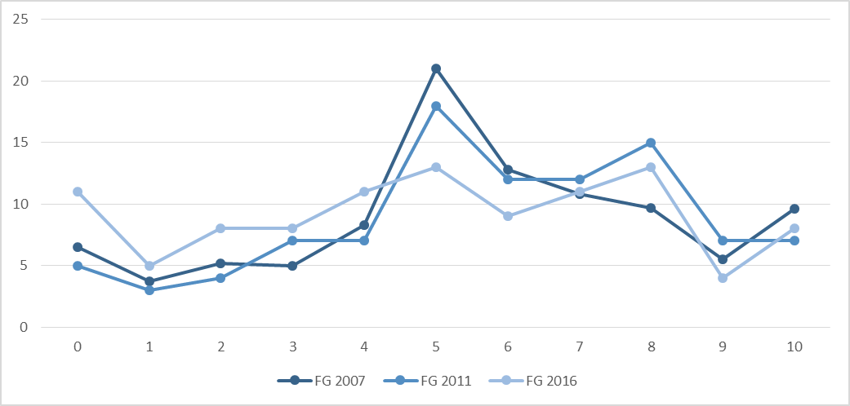
Рисунок 11.1. Оценка Фине Гэл респондентами (в процентах от общего числа респондентов)

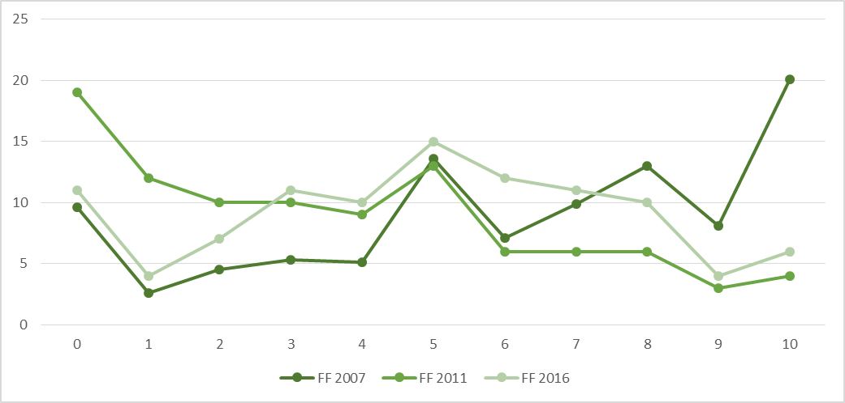
Рисунок 11.2. Оценка Фианна Фойл респондентами (в процентах от общего числа респондентов)
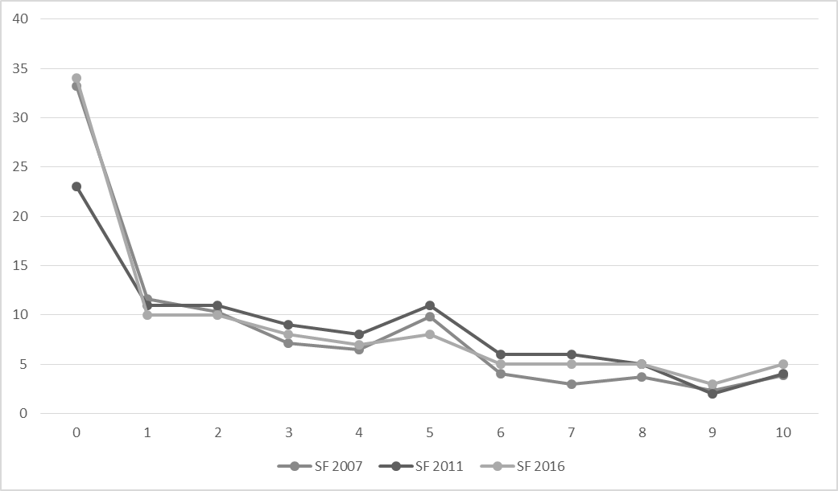
Рисунок 11.3. Оценка Шинн Фейн респондентами (в процентах от общего числа респондентов)

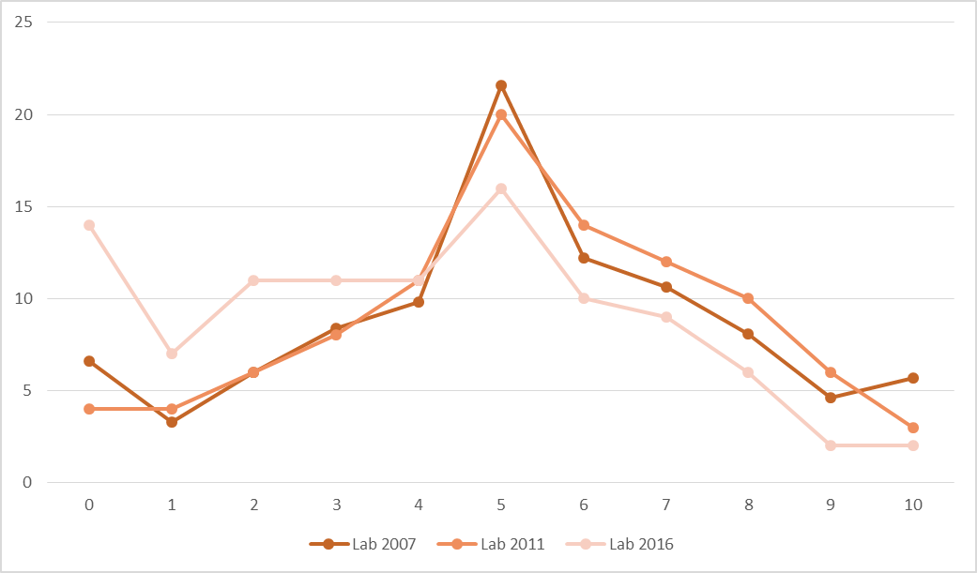
Рисунок 11.4. Оценка Лейбористской партии респондентами (в процентах от общего числа респондентов)

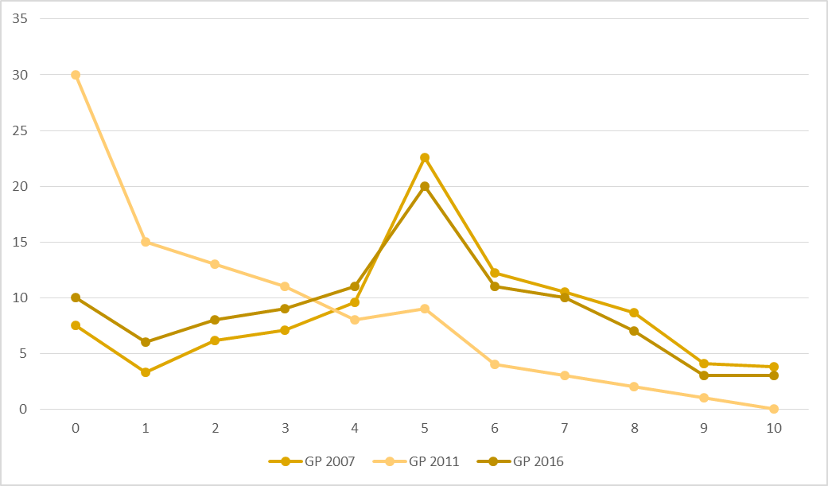
Рисунок 11.5. Оценка Партии «Зеленых» респондентами (в процентах от общего числа респондентов)

Список источников:
- A Conservative Revolution? Electoral Change in Twenty-First-Century Ireland / ed. by: M. Marsh, D.M. Farrell, G. McElroy. – Oxford: Oxford University Press, 2017. – P. 223-252.
- Marsh M., Sinnott R. Irish National Election Study 2002-2007: Data Description and Documentation October 2008 // Irish Social Science Data Archive. – URL: https://www.ucd.ie/issda/t4media/INES%20Codebook.pdf (accessed: 16.04.2021).
- The Post-crisis Irish Voter: Voting Behaviour in the Irish 2016 General Election / ed. by: M. Marsh, D.M. Farrell, T. Reidy. – Manchester: Manchester University Press, 2018. – P. 233-265.

ПРИЛОЖЕНИЕ №12
ЗНАЧЕНИЕ ЯВКИ ИЗБИРАТЕЛЕЙ НА ВСЕОБЩИХ И МЕСТНЫХ ВЫБОРАХ В ИРЛАНДИИ, ВЫБОРАХ В ЕВРОПЕЙСКИЙ ПАРЛАМЕНТ В ИРЛАНДИИ И В СРЕДНЕМ ПО ЕС

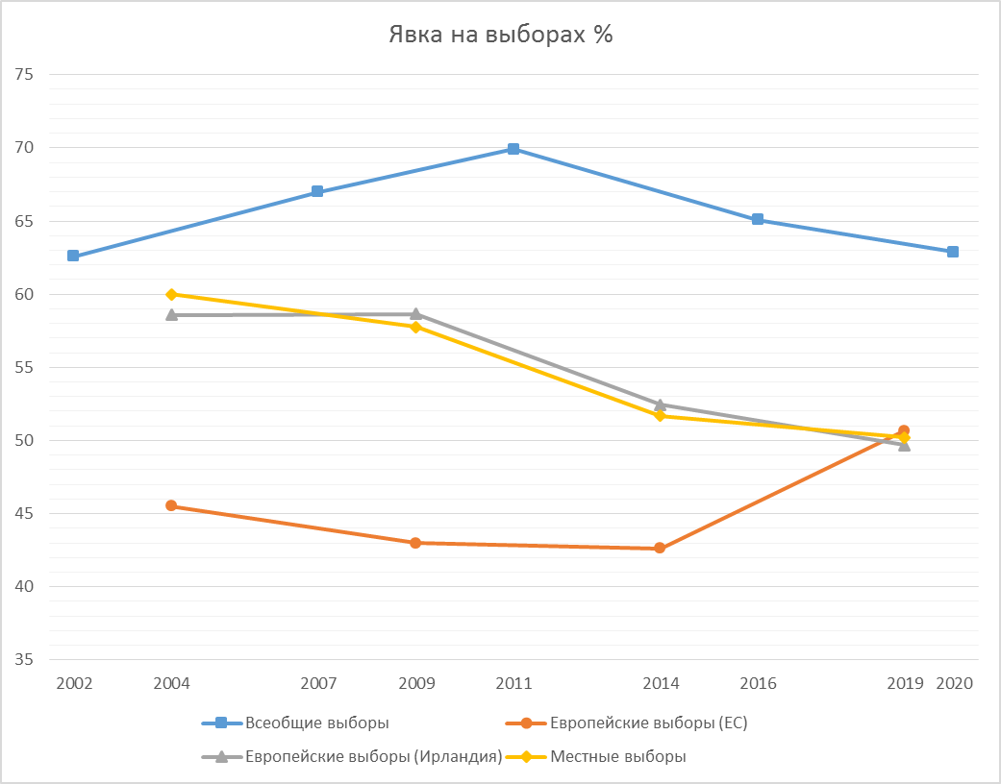
Рисунок 12. Значение явки избирателей на всеобщих и местных выборах в Ирландии, выборах в Европейский Парламент в Ирландии и в среднем по ЕС

Список источников:
- Donnelly S. The best local election turnout in nearly 20 years // The Irish Times. – 2004. – 14 June. – URL: https://www.irishtimes.com/news/the-best-local-election-turnout-in-nearly-20-years-1.1144684 (accessed: 18.05.2021).
- Local Elections 2009: Results, Transfer of Votes and Statistics // Department of the Environment, Community and Local Government. – URL: https://web.archive.org/web/20150924001446/http://www.environ.ie/en/LocalGovernment/Voting/LocalElections/PublicationsDocuments/FileDownLoad%2C23415%2Cen.pdf (accessed: 18.05.2021).
- Local Elections 2014: Results, Transfer of Votes and Statistics // Department of the Environment, Community and Local Government. – URL: https://www.housing.gov.ie/sites/default/files/publications/files/local_elections_2014_results_book.pdf (accessed: 05.04.2020).
- Live results from the 2019 Local Elections and European Elections // Raidió Teilifís Éireann. – URL: https://www.rte.ie/news/elections-2019/results/#/local (accessed: 18.05.2021).
- Results of the 2009 European elections // Official website of the European Parliament. – URL: https://www.europarl.europa.eu/elections2014-results/en/country-results-ie-2009.html (accessed: 18.05.2021).
- Results of the 2014 European elections // Official website of the European Parliament. – URL: https://www.europarl.europa.eu/elections2014-results/en/country-results-ie-2014.html (accessed: 18.05.2021).
- 2004 European Elections Results // Official website of the European Parliament. – URL: https://www.europarl.europa.eu/ireland/en/your-meps/2004-european-elections-results (accessed: 18.05.2021).
- 2019 European election results // Official website of the European Parliament. – URL: https://www.europarl.europa.eu/election-results-2019/en/ireland/ (accessed: 18.05.2021).
- 29th Dáil General Election May 2002: Election Results and Transfer of Votes // Houses of the Oireachtas. – URL: https://web.archive.org/web/20180511224623if_/https://www.oireachtas.ie/documents/a-misc/Elections2002Result.pdf (accessed: 18.05.2021).
- 30th Dáil General Election May 2007: Election Results and Transfer of Votes // Houses of the Oireachtas. – URL: https://web.archive.org/web/20180505220142if_/http://www.oireachtas.ie/documents/publications/Electoral_Handbook1.pdf (accessed: 18.05.2021).
- 31st Dáil General Election February 2011: Election Results and Transfer of Votes // Houses of the Oireachtas. – URL: https://web.archive.org/web/20180511072011if_/https://www.oireachtas.ie/documents/publications/2011_Electoral_Handbookrev.pdf (accessed: 18.05.2021).
- 32nd Dáil General Election 26 February 2016: Election Results // Houses of the Oireachtas. – URL: https://web.archive.org/web/20180511071843if_/https://www.oireachtas.ie/documents/publications/201632DailElectionResults.pdf (accessed: 18.05.2021).
- 33rd Dáil General Election 8 February 2020: Election Results // Houses of the Oireachtas. – URL: https://data.oireachtas.ie/ie/oireachtas/electoralProcess/electionResults/dail/2020/2020-05-01_33rd-dail-general-election-results_en.pdf (accessed: 18.05.2021).

ПРИЛОЖЕНИЕ №13
ПРОЦЕНТ ГОЛОСОВ ПЕРВЫХ ПРЕФЕРЕНЦИЙ, ОТДАННЫХ ЗА ПАРТИИ НА ВСЕОБЩИХ И ЕВРОПЕЙСКИХ ВЫБОРАХ

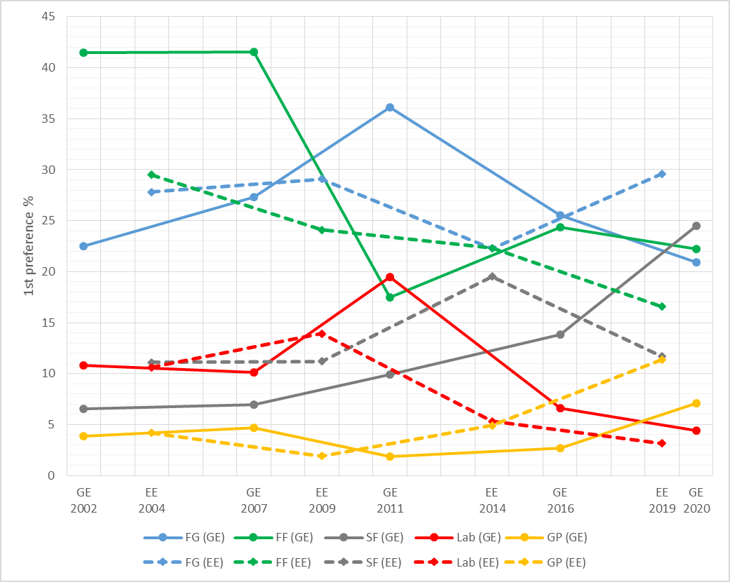
Рисунок 13.1. Общая динамика уровня поддержки ирландских партий на всеобщих и европейских выборах (в процентах голосов первых преференций)

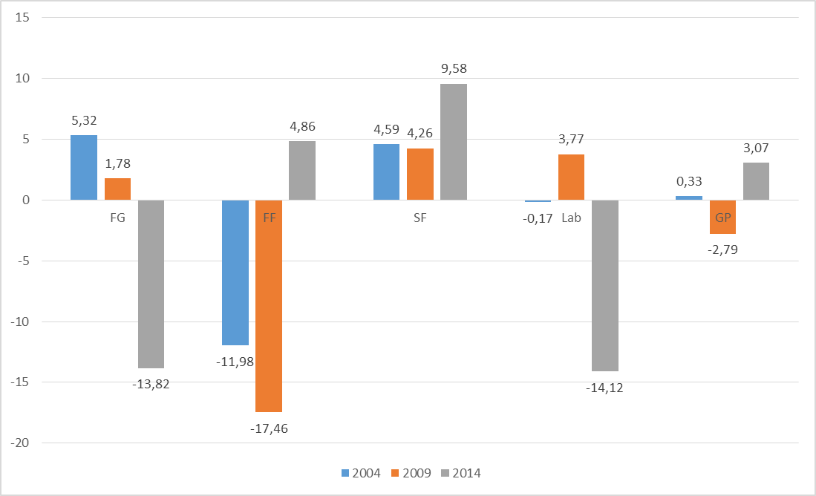
Рисунок 13.2. Изменение процента голосов первых преференций, отданных партиям на европейских выборах, относительно аналогичного результата той же партии на предыдущих всеобщих выборах

Список источников:
- Quinlan S. The 2009 European Parliament Election in Ireland // Irish Political Studies. – 2010. – Vol. 25. – № 2. – P. 296.
- Results of the 2014 European elections // Official website of the European Parliament. – URL: https://www.europarl.europa.eu/elections2014-results/en/country-results-ie-2014.html (accessed: 18.05.2021).
- 2004 European Elections Results Ireland // Official website of the 2004 European Parliament Elections. – URL: https://web.archive.org/web/20040817173753/http://www.elections2004.eu.int/ep-election/sites/en/results1306/countries/ie/results/table.html (accessed: 18.05.2021).
- 2004 European Election Ireland // ElectionsIreland.org. – URL: https://www.electionsireland.org/results/europe/2004euro.cfm (accessed: 18.05.2021).
- 2019 European election results // Official website of the European Parliament. – URL: https://www.europarl.europa.eu/election-results-2019/en/ireland/ (accessed: 18.05.2021).
- 29th Dáil General Election May 2002: Election Results and Transfer of Votes // Houses of the Oireachtas. – URL: https://web.archive.org/web/20180511224623if_/https://www.oireachtas.ie/documents/a-misc/Elections2002Result.pdf (accessed: 18.05.2021).
- 30th Dáil General Election May 2007: Election Results and Transfer of Votes // Houses of the Oireachtas. – URL: https://web.archive.org/web/20180505220142if_/http://www.oireachtas.ie/documents/publications/Electoral_Handbook1.pdf (accessed: 18.05.2021).
- 31st Dáil General Election February 2011: Election Results and Transfer of Votes // Houses of the Oireachtas. – URL: https://web.archive.org/web/20180511072011if_/https://www.oireachtas.ie/documents/publications/2011_Electoral_Handbookrev.pdf (accessed: 18.05.2021).
- 32nd Dáil General Election 26 February 2016: Election Results // Houses of the Oireachtas. – URL: https://web.archive.org/web/20180511071843if_/https://www.oireachtas.ie/documents/publications/201632DailElectionResults.pdf (accessed: 18.05.2021).
- 33rd Dáil General Election 8 February 2020: Election Results // Houses of the Oireachtas. – URL: https://data.oireachtas.ie/ie/oireachtas/electoralProcess/electionResults/dail/2020/2020-05-01_33rd-dail-general-election-results_en.pdf (accessed: 18.05.2021).

ПРИЛОЖЕНИЕ №14
УРОВЕНЬ ПОДДЕРЖКИ ФИНЕ ГЭЛ И ФИАННА ФОЙЛ, А ТАКЖЕ ФИНЕ ГЭЛ, ФИАННА ФОЙЛ И ЛЕЙБОРИСТОВ НА ВСЕОБЩИХ И ЕВРОПЕЙСКИХ ВЫБОРАХ

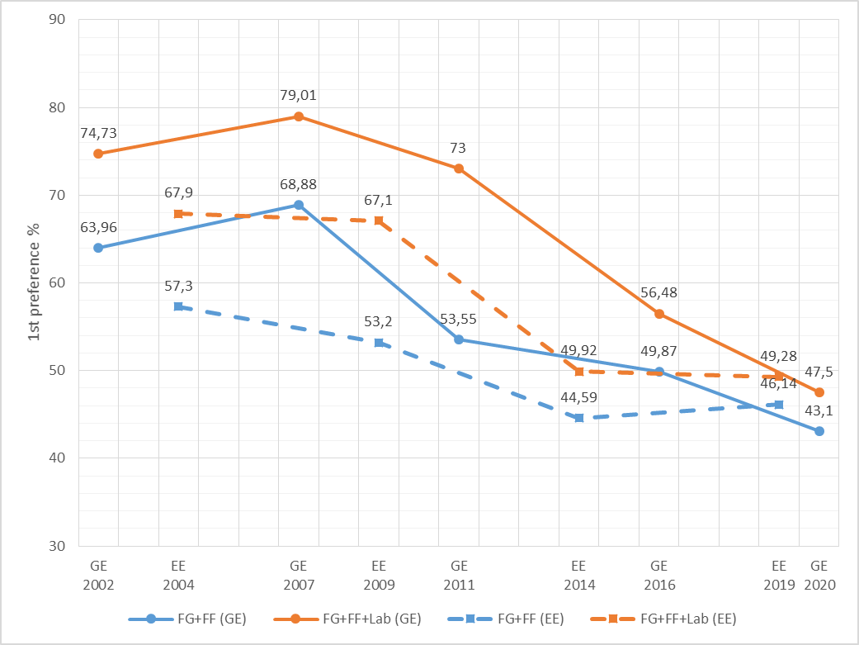
Рисунок 14. Уровень поддержки Фине Гэл и Фианна Фойл, а также Фине Гэл, Фианна Фойл и лейбористов на всеобщих (GE) и европейских (EE) выборах (в процентах голосов первых преференций)

Список источников:
- Results of the 2009 European elections // Official website of the European Parliament. – URL: https://www.europarl.europa.eu/elections2014-results/en/country-results-ie-2009.html (accessed: 18.05.2021).
- Results of the 2014 European elections // Official website of the European Parliament. – URL: https://www.europarl.europa.eu/elections2014-results/en/country-results-ie-2014.html (accessed: 18.05.2021).
- 2004 European Elections Results Ireland // Official website of the 2004 European Parliament Elections. – URL: https://web.archive.org/web/20040817173753/http://www.elections2004.eu.int/ep-election/sites/en/results1306/countries/ie/results/table.html (accessed: 18.05.2021).
- 2019 European election results // Official website of the European Parliament. – URL: https://www.europarl.europa.eu/election-results-2019/en/ireland/ (accessed: 18.05.2021).
- 29th Dáil General Election May 2002: Election Results and Transfer of Votes // Houses of the Oireachtas. – URL: https://web.archive.org/web/20180511224623if_/https://www.oireachtas.ie/documents/a-misc/Elections2002Result.pdf (accessed: 18.05.2021).
- 30th Dáil General Election May 2007: Election Results and Transfer of Votes // Houses of the Oireachtas. – URL: https://web.archive.org/web/20180505220142if_/http://www.oireachtas.ie/documents/publications/Electoral_Handbook1.pdf (accessed: 18.05.2021).
- 31st Dáil General Election February 2011: Election Results and Transfer of Votes // Houses of the Oireachtas. – URL: https://web.archive.org/web/20180511072011if_/https://www.oireachtas.ie/documents/publications/2011_Electoral_Handbookrev.pdf (accessed: 18.05.2021).
- 32nd Dáil General Election 26 February 2016: Election Results // Houses of the Oireachtas. – URL: https://web.archive.org/web/20180511071843if_/https://www.oireachtas.ie/documents/publications/201632DailElectionResults.pdf (accessed: 18.05.2021).
- 33rd Dáil General Election 8 February 2020: Election Results // Houses of the Oireachtas. – URL: https://data.oireachtas.ie/ie/oireachtas/electoralProcess/electionResults/dail/2020/2020-05-01_33rd-dail-general-election-results_en.pdf (accessed: 18.05.2021).

Cit. ex: Sinnott R. Interpretations of the Irish Party System // European Journal of Political Research. – 1984. – Vol. 12. – № 3. – P. 295-296.
Ibid.
Ibid. – P. 302.
Carty R.K. Party and parish pump: electoral politics in Ireland. – Waterloo: Wilfrid Laurier University Press, 1981. – P. 76.
Laver M. Ireland: Politics with Some Social Bases: An Interpretation Based on Survey Data // The Economic and Social Review. – 1986. – Vol. 17. – № 3. – P. 197; Laver M. Ireland: Politics with Some Social Bases an Interpretation based on Aggregate Data // The Economic and Social Review. – 1986. – Vol. 17. – № 2. – P. 108, 128-129.
Carty R.K. Party and parish pump: electoral politics in Ireland. – P. 86-93.
Ibid. – P. 42.
Gallagher M. Political parties in the Republic of Ireland / M. Gallagher. – Manchester: Manchester University Press, 1985. – P. 6.
Ibid. – P. 1.
Farrell B. Labour and irish political party system - a suggested approach to analysis // Economic and Social Review. – 1970. – Vol. 1. – № 4. – P. 488-489.
Ibid.
Marsh M., Sinnott R. Irish National Election Study 2002-2007: Data Description and Documentation October 2008 // Irish Social Science Data Archive. – URL: https://www.ucd.ie/issda/t4media/INES%20Codebook.pdf (accessed: 16.04.2021).
A Conservative Revolution? Electoral Change in Twenty-First-Century Ireland / ed. by: M. Marsh, D.M. Farrell, G. McElroy. – Oxford: Oxford University Press, 2017. – 255 p.
The Post-crisis Irish Voter: Voting Behaviour in the Irish 2016 General Election / ed. by: M. Marsh, D.M. Farrell, T. Reidy. – Manchester: Manchester University Press, 2018. – 289 p.
Volkens A. [et al.]. The Manifesto Data Collection // Manifesto Project (MRG/CMP/MARPOR). – Berlin: WZB Berlin Social Science Center, 2020. – URL: https://doi.org/10.25522/manifesto.mpds.2020b (accessed: 02.04.2021).
Braun D. [et al.]. Euromanifesto Study // European Parliament Election Study 2009. – Cologne: GESIS, 2010. – URL: https://doi.org/10.4232/1.10204 (accessed: 02.04.2021); Schmitt H. [et al.]. Euromanifesto Study // European Parliament Election Study 1979-2014. – Cologne: GESIS, 2018. – URL: https://doi.org/10.4232/1.12830 (accessed: 02.04.2021).
Борисенко А.И. Антикризисная политика правительства Ирландской Республики в конце 2008 - начале 2009 г // Вестник Московского университета. Серия 8. История. – 2010. – № 2. – С. 90-98; Борисенко А.И. Ирландия и политика ЕС по оказанию финансовой помощи странам еврозоны // Современная Европа. – 2011. – № 4 (48). – C. 95-108.
Медведкин Т.С., Медведкина Е.А. Ирландия: технологический офшор или лидер европейской инновационной системы? // Современная Европа. – 2017. – № 2 (74). – С. 90-100.
Волков А.М. [и др.] Преодоление кризисных явлений в некоторых странах ЕС // Мировая экономика и международные отношения. – 2015. – № 3. – С. 35-47.
Федотова М.Г., Кузнецова О.Д. Рассвет и закат ‘кельтского тигра’ // Вестник Академии. – 2010. – № 1. – P. 7-11.
Еремина Н.В. Корни Брекзита: конфликт идентичностей в Соединенном Королевстве // Контуры глобальных трансформаций: политика, экономика, право. – 2017. – Т. 10. – № 1. – С. 87-105.
Бабынина Л.О. Великобритания и ЕС: перспективы сотрудничества // Современная Европа. – 2018. – № 4 (83). – С. 57-67.
Носов Д.Р. Проблема регионального сепаратизма в странах ЕС на современном этапе // Политическая экспертиза: ПОЛИТЭКС. – 2015. – № 2. – С. 61-73.
Охошин О.В. Выборы в Республике Ирландия: программы и результаты // Выборы в Европарламент-2019: национальные ответы на вызовы европейской интеграции / отв. ред. Ю.Д. Квашнин, А.К. Кудрявцев, Н.С. Плевако, В.Я. Швейцер – М.: ИМЭМО РАН, ИЕ РАН, 2019. – С.126-132.
Охошин О.В. Объединенная Ирландия: Шинн Фейн на пути к подготовке референдума // Аналитические записки Института Европы РАН. – 2020. – № 5 (188). – С. 1-6; Охошин О.В. Ирландия в орбите американских интересов на фоне брекзита // Научно-аналитический вестник ИЕ РАН. – 2019. – № 3. – С. 95-100; Охошин О.В. Политический кризис продолжает угрожать Северной Ирландии // Научно-аналитический вестник ИЕ РАН. – 2018. – № 1. – С. 70-74; Охошин О.В. Североирландский вопрос снова мешает брекзиту // Научно-аналитический вестник ИЕ РАН. – 2019. – № 6. С. 24-29.
A Conservative Revolution? Electoral Change in Twenty-First-Century Ireland / ed. by: M. Marsh, D.M. Farrell, G. McElroy. – Oxford: Oxford University Press, 2017. – 255 p.
The Post-crisis Irish Voter: Voting Behaviour in the Irish 2016 General Election / ed. by: M. Marsh, D.M. Farrell, T. Reidy. – Manchester: Manchester University Press, 2018. – 289 p.
How Ireland Voted 2007: The Full Story of Ireland’s General Election / ed. by: M. Gallagher, M. Marsh. – Basingstoke: Palgrave Macmillan, 2008. – 259 p.; How Ireland Voted 2011: The Full Story of Ireland’s Earthquake Election / ed. by: M. Gallagher, M. Marsh. – Basingstoke: Palgrave Macmillan, 2011. – 358 p.; How Ireland Voted 2016: The Election that Nobody Won / ed. by: M. Gallagher, M. Marsh. – Cham: Springer International Publishing, 2016. – 327 p.
The 2009 elections to the European Parliament / ed. by: J. Lodge. – Basingstoke: Palgrave Macmillan, 2010. – 327 p.
The Eurosceptic 2014 European Parliament Elections: Second Order or Second Rate? / ed. by: J. Hassing Nielsen, M.N. Franklin. – London: Palgrave Macmillan UK, 2017. – 265 p.
De Sio L., Emanuele V., Maggini N. The European parliament elections of 2014. – Rome: CISE, 2014. – 335 p.; De Sio L., Franklin M.N., Russo L. The European Parliament Elections of 2019. – Rome: Luiss University Press, 2019. – 284 p.
Reif K., Schmitt H. Nine second‐order national elections – a conceptual framework for the analysis of European Election results // European Journal of Political Research. – 1980. – Vol. 8. – № 1. – P. 3-44; Reif K., Schmitt H., Norris P. Second-order elections // European Journal of Political Research. – 1997. – Vol. 31. – № 1-2. – P. 109-124.
Simpson K. What to do about inequality? Public opinion support for the European Union and further European integration in the Republic of Ireland // Irish Political Studies. – 2019. – Vol. 34. – № 1. – P. 69-91; Simpson K. European Union crises and Irish public opinion: continuity and change in patterns of support // Irish Political Studies. – 2019. – Vol. 34. – № 4. – P. 507-529.
O’Mahony J. Ireland’s EU Referendum Experience // Irish Political Studies. – 2009. – Vol. 24. – № 4. – P. 429-446.
Hix S., Marsh M. Second-order effects plus pan-European political swings: An analysis of European Parliament elections across time // Electoral Studies. – 2011. – Vol. 30. – № 1 – P. 4-15; Hix S. Why the 2014 European Elections Matter: Ten Key Votes in the 2009–2013 European Parliament // Swedish Institute for European Policy Studies. European Policy Analysis. – № 15. – P. 1-16. – URL: https://www.sieps.se/en/publications/2013/why-the-2014-european-elections-matter-ten-key-votes-in-the-2009-2013-european-parliament-201315epa/Sieps_2013_15epa.pdf? (accessed: 20.05.2021).
Benoit K. Irish Political Parties and Policy Stances on European Integration // Irish Political Studies. – 2009. – Vol. 24. – № 4. – P. 447-466.
Gallagher M. Political parties in the Republic of Ireland. – Manchester: Manchester University Press, 1985. – 174 p.
Carty R.K. Party and parish pump: electoral politics in Ireland. – Waterloo: Wilfrid Laurier University Press, 1981. – 159 p.
Politics in the Republic of Ireland / ed. by: J. Coakley, M. Gallagher. – Abingdon: Routledge, 2018. – 423 p.
Hernández E., Kriesi H. The electoral consequences of the financial and economic crisis in Europe // European Journal of Political Research. – 2016. – Vol. 55. – № 2. – P. 203-224.
Lobo M.C., Pannico R. Increased economic salience or blurring of responsibility? Economic voting during the Great Recession // Electoral Studies. – 2020. – Vol. 65. – P. 1-10.
Magalhães P.C. From ideology to performance: Austerity and government defection in the 2014 European Parliament elections // Electoral Studies. – 2016. – Vol. 44. – From ideology to performance. – P. 492-503.
Marsh M., Mikhaylov S. Economic voting in a crisis: The Irish election of 2011 // Electoral Studies. – 2012. – Vol. 31. – № 3. – P. 478-484.
Okolikj M., Quinlan S. Context Matters: Economic Voting in the 2009 and 2014 European Parliament Elections // Politics and Governance. – 2016. – Vol. 4. – Context Matters. – № 1. – P. 145-166.
Schön‐Quinlivan E., Quinlivan A. The 2004 European Parliament Election in the Republic of Ireland // Irish Political Studies. – 2004. – Vol. 19. – № 2. – P. 85-95.
Quinlan S. The 2009 European Parliament Election in Ireland / S. Quinlan // Irish Political Studies. – 2010. – Vol. 25. – № 2. – P. 289-301; Quinlan S., Okolikj M. This time it’s different … but not really! The 2014 European Parliament elections in Ireland // Irish Political Studies. – 2016. – Vol. 31. – № 2. – P. 300-314.
O’Leary E. General Election (Republic of Ireland) 2011 // Irish Political Studies. – 2012. – Vol. 27. – № 2. – P. 326-340.
Barrett D. Irish general election 2016 report: whither the party system? // Irish Political Studies. – 2016. – Vol. 31. – № 3. – P. 418-431.
Johnston S.A.T. The 2019 European Parliament elections in Ireland // Irish Political Studies. – 2020. – Vol. 35. – № 1. – P. 18-28.
Field L. Irish General Election 2020: two-and-a-half party system no more? // Irish Political Studies. – 2020. – Vol. 35. – № 4. – P. 615-636.
Bolleyer N., Panke D. The Irish Green Party and Europe: An Unhappy Marriage? // Irish Political Studies. – 2009. – Vol. 24. – № 4. – P. 543-557.
Carty R.K. A natural governing party: Fianna Fáil in comparative perspective // Irish Political Studies. – 2017. – Vol. 32. – № 1. – P. 30-48.
Leonard L. A challenging transformation: the Irish Green Party’s emergence into power // Irish Journal of Sociology. – 2010. – Vol. 18. – № 1. – P. 43-65.
McGraw S. Fianna Fáil: the art of adaptive survival // Irish Political Studies. – 2017. – Vol. 32. – № 1. – P. 72-95.
Puirséil N. Fianna Fáil and the evolution of an ambiguous ideology // Irish Political Studies. – 2017. – Vol. 32. – № 1. – P. 49-71.
Däubler T. The Preparation and Use of Election Manifestos: Learning from the Irish Case // Irish Political Studies. – 2012. – Vol. 27. – № 1. – P. 51-52, 64.
Sartori G. Parties and party systems: a framework for analysis. – Colchester: ECPR Press, 2005. – P. 107-108.
Volkens A. [et al.]. The Manifesto Data Collection // Manifesto Project (MRG/CMP/MARPOR). – Berlin: WZB Berlin Social Science Center, 2020. – URL: https://doi.org/10.25522/manifesto.mpds.2020b (accessed: 02.04.2021).
Braun D. [et al.]. Euromanifesto Study // European Parliament Election Study 2009. – Cologne: GESIS, 2010. – URL: https://doi.org/10.4232/1.10204 (accessed: 02.04.2021); Schmitt H. [et al.]. Euromanifesto Study // European Parliament Election Study 1979-2014. – Cologne: GESIS, 2018. – URL: https://doi.org/10.4232/1.12830 (accessed: 02.04.2021).
Volkens A. [et al.]. The Manifesto Project Dataset – Codebook // Manifesto Project (MRG / CMP / MARPOR). – Berlin: WZB Berlin Social Science Center, 2020. – URL: https://manifesto-project.wzb.eu/down/data/2020b/codebooks/codebook_MPDataset_MPDS2020b.pdf (accessed: 29.03.2021).
Ibid.
Ibid.
Ibid.
Quinlan S. The 2009 European Parliament Election in Ireland // Irish Political Studies. – 2010. – Vol. 25. – № 2. – P. 289.
Ibid. – P. 295; How Ireland Voted 2011: The Full Story of Ireland’s Earthquake Election / eds. M. Gallagher, M. Marsh. – Basingstoke: Palgrave Macmillan, 2011. – P. 18.
The 2009 elections to the European Parliament / ed. by: J. Lodge. – Basingstoke: Palgrave Macmillan, 2010. – P. 152.
Quinlan S. The 2009 European Parliament Election in Ireland. – P. 293.
Labour’s European Election Manifesto 2009: Putting people, jobs and fairness at the heart of Europe // Irish Election Manifesto Archive. – URL: http://michaelpidgeon.com/manifestos/docs/lab/Labour%20EE%202009.pdf (accessed: 25.03.2021); Labour Party Manifesto European Parliament Elections 2004: Making the difference in Europe // Irish Election Manifesto Archive. – URL: http://michaelpidgeon.com/manifestos/docs/lab/Labour%20EE%202004.pdf (accessed: 25.03.2021).
Benoit K. Irish Political Parties and Policy Stances on European Integration // Irish Political Studies. – 2009. – Vol. 24. – № 4. – P. 447.
Ibid. – P. 451.
O’Mahony J. Ireland’s EU Referendum Experience // Irish Political Studies. – 2009. – Vol. 24. – № 4. – P. 438.
Quinlan S. The 2009 European Parliament Election in Ireland. – P. 298.
A Conservative Revolution? Electoral Change in Twenty-First-Century Ireland / ed. by: M. Marsh, D.M. Farrell, G. McElroy. – Oxford: Oxford University Press, 2017. – P. 66-67.
Ibid.
Sinn Féin European Election Manifesto 2009 // Irish Election Manifesto Archive. – URL: http://michaelpidgeon.com/manifestos/docs/sf/Sinn%20Fein%20EE%202009.pdf (accessed: 25.03.2021); Green Party Manifesto for the 2009 European elections: A Green New Deal for Europe // Irish Election Manifesto Archive. – URL: http://michaelpidgeon.com/manifestos/docs/green/Green%20Party%20EE%202009.pdf (accessed: 25.03.2021).
Labour Party Manifesto European Parliament Elections 2004: Making the difference in Europe; Fine Gael’s European Election Manifesto 2004 // Irish Election Manifesto Archive. – URL: http://michaelpidgeon.com/manifestos/docs/fg/Fine%20Gael%20EE%202004.pdf (accessed: 25.03.2021); Sinn Féin EU Election Manifesto 2004: An Ireland for Equals in a Europe for Equals // Irish Election Manifesto Archive. – URL: http://michaelpidgeon.com/manifestos/docs/sf/Sinn%20Fein%20EE%202004.pdf (accessed: 25.03.2021); Green Party: Manifesto 2004 European and Local Elections // Irish Election Manifesto Archive. – URL: http://michaelpidgeon.com/manifestos/docs/green/Green%20Party%20LE%20EE%202004.pdf (accessed: 23.03.2021).
Fine Gael’s European Election Manifesto 2009: Securing Ireland’s Future in Europe // Irish Election Manifesto Archive. – URL: http://michaelpidgeon.com/manifestos/docs/fg/Fine%20Gael%20EE%202009.pdf (accessed: 26.03.2021).
Fianna Fáil European Election Manifesto 2009: Europe, We are Better Working Together // Irish Election Manifesto Archive. – URL: http://michaelpidgeon.com/manifestos/docs/ff/Fianna%20Fail%20EE%202009.pdf (accessed: 26.03.2021).
How Ireland Voted 2007: The Full Story of Ireland’s General Election / ed. by: M. Gallagher, M. Marsh. – Basingstoke: Palgrave Macmillan, 2008. – P. 43.
Leonard L. A challenging transformation: the Irish Green Party’s emergence into power // Irish Journal of Sociology. – 2010. – Vol. 18. – № 1. – P. 47.
Bolleyer N., Panke D. The Irish Green Party and Europe: An Unhappy Marriage? // Irish Political Studies. – 2009. – Vol. 24. – № 4. – P. 553.
A Conservative Revolution? Electoral Change in Twenty-First-Century Ireland / ed. by: M. Marsh, D.M. Farrell, G. McElroy. – P. 1.
Борисенко А.И. Ирландия и политика ЕС по оказанию финансовой помощи странам еврозоны // Современная Европа. – 2011. – № 4 (48). – С. 103-106.
Там же. – С. 106.
O’Leary E. General Election (Republic of Ireland) 2011 // Irish Political Studies. – 2012. – Vol. 27. – № 2. – P. 329.
Ibid. – P. 330.
Däubler T. The Preparation and Use of Election Manifestos: Learning from the Irish Case. – P. 63.
How Ireland Voted 2011: The Full Story of Ireland’s Earthquake Election / ed. by: M. Gallagher, M. Marsh. – P. 29-30.
O’Leary E. General Election (Republic of Ireland) 2011. – P. 332.
Fianna Fáil 2011 Manifesto: Real Plan Better Future // Irish Election Manifesto Archive. – URL: http://michaelpidgeon.com/manifestos/docs/ff/Fianna%20Fail%20GE%202011.pdf (accessed: 28.03.2021).
McGraw S. Ideological Flexibility and Electoral Success: An Analysis of Irish Party Competition // Irish Political Studies. – 2016. – Vol. 31. – № 4. – P. 467.
Ibid. – P. 471.
Marsh M., Mikhaylov S. A Conservative Revolution: The Electoral Response to Economic Crisis in Ireland // Journal of Elections, Public Opinion and Parties. – 2014. – Vol. 24. – № 2. – P. 173.
A Conservative Revolution? Electoral Change in Twenty-First-Century Ireland / ed. by: M. Marsh, D.M. Farrell, G. McElroy. – P. 14-15.
Däubler T. The Preparation and Use of Election Manifestos: Learning from the Irish Case. – P. 53.
A Conservative Revolution? Electoral Change in Twenty-First-Century Ireland / ed. by: M. Marsh, D.M. Farrell, G. McElroy. – P. 15.
O’Leary E. General Election (Republic of Ireland) 2011. – P. 333.
How Ireland Voted 2011: The Full Story of Ireland’s Earthquake Election / ed. by: M. Gallagher, M. Marsh. – P. 39, 41.
Ibid. – P. 40-42.
Ibid. – P. 31-32.
Fine Gael Manifesto: Let’s Get Ireland Working // Irish Election Manifesto Archive. – URL: http://michaelpidgeon.com/manifestos/docs/fg/Fine%20Gael%20GE%202011.pdf (accessed: 28.03.2021).
How Ireland Voted 2011: The Full Story of Ireland’s Earthquake Election / ed. by: M. Gallagher, M. Marsh. – P. 33; Sinn Féin General Election Manifesto 2011: There is a Better Way // Irish Election Manifesto Archive. – URL: http://michaelpidgeon.com/manifestos/docs/sf/Sinn%20Fein%20GE%202011.pdf (accessed: 28.03.2021); Labour Manifesto 2011: One Ireland jobs, reform, fairness // Irish Election Manifesto Archive. – URL: http://michaelpidgeon.com/manifestos/docs/lab/Labour%20GE%202011.pdf (accessed: 28.03.2021).
How Ireland Voted 2011: The Full Story of Ireland’s Earthquake Election / ed. by: M. Gallagher, M. Marsh. – P. 34.
Ibid. – P. 39.
Ibid. – P. 83.
Hix S. Why the 2014 European Elections Matter: Ten Key Votes in the 2009–2013 European Parliament // Swedish Institute for European Policy Studies. European Policy Analysis. – № 15. – P. 1. – URL: https://www.sieps.se/en/publications/2013/why-the-2014-european-elections-matter-ten-key-votes-in-the-2009-2013-european-parliament-201315epa/Sieps_2013_15epa.pdf? (accessed: 20.05.2021).
The Eurosceptic 2014 European Parliament Elections: Second Order or Second Rate? / ed. by: J. Hassing Nielsen, M.N. Franklin. – London: Palgrave Macmillan UK, 2017. – P. 5.
De Sio L., Emanuele V., Maggini N. The European parliament elections of 2014. – Rome: CISE, 2014. – P. 19.
Okolikj M., Quinlan S. Context Matters: Economic Voting in the 2009 and 2014 European Parliament Elections // Politics and Governance. – 2016. – Vol. 4. – Context Matters. – № 1. – P. 149.
Magalhães P.C. From ideology to performance: Austerity and government defection in the 2014 European Parliament elections // Electoral Studies. – 2016. – Vol. 44. – P. 493.
Quinlan S., Okolikj M. This time it’s different … but not really! The 2014 European Parliament elections in Ireland // Irish Political Studies. – 2016. – Vol. 31. – № 2. – P. 301.
Ibid. – P. 307.
Ibid. – P. 303.
Labour: Working Together for Ireland in Europe // Irish Election Manifesto Archive. – URL: http://michaelpidgeon.com/manifestos/docs/lab/Labour%20EE%202014.pdf (accessed: 29.03.2021).
Ibid; Fine Gael European Elections Manifesto 2014: Driving Recovery Through Jobs, Stability & Growth // Irish Election Manifesto Archive. – URL: http://michaelpidgeon.com/manifestos/docs/fg/Fine%20Gael%20EE%202014.pdf (accessed: 29.03.2021); Fianna Fáil European Election Manifesto 2014: A Europe for Us All // Irish Election Manifesto Archive. – URL: http://michaelpidgeon.com/manifestos/docs/ff/Fianna%20Fail%20EE%202014.pdf (accessed: 29.03.2021).
Sinn Féin EU Manifesto 2014: Putting Ireland First // Irish Election Manifesto Archive. – URL: http://michaelpidgeon.com/manifestos/docs/sf/Sinn%20Fein%20EE%202014.pdf (accessed: 29.03.2021).
Fine Gael European Elections Manifesto 2014: Driving Recovery Through Jobs, Stability & Growth // Irish Election Manifesto Archive. – URL: http://michaelpidgeon.com/manifestos/docs/fg/Fine%20Gael%20EE%202014.pdf (accessed: 29.03.2021).
Ibid.
EPP European People’s Party: Why Vote for the European People’s Party // European People's Party Official Website. – URL: https://www.epp.eu/files/uploads/2017/04/EPPMANIFESTO_UK.pdf (accessed: 29.03.2021).
How Ireland Voted 2016: The Election that Nobody Won / eds. M. Gallagher, M. Marsh. – Cham: Springer International Publishing, 2016. – P. 39.
Fine Gael European Elections Manifesto 2014: Driving Recovery Through Jobs, Stability & Growth // Irish Election Manifesto Archive. – URL: http://michaelpidgeon.com/manifestos/docs/fg/Fine%20Gael%20EE%202014.pdf (accessed: 29.03.2021).
Labour: Working Together for Ireland in Europe // Irish Election Manifesto Archive. – URL: http://michaelpidgeon.com/manifestos/docs/lab/Labour%20EE%202014.pdf (accessed: 29.03.2021).
Lynch S. Ireland’s bailout exit of huge significance for Europe // The Irish Times. – 2013. – 14 November. – URL: https://www.irishtimes.com/news/politics/ireland-s-bailout-exit-of-huge-significance-for-europe-1.1594773 (accessed: 02.04.2021).
Ireland and the IMF // International Monetary Fund Official Website. – URL: https://www.imf.org/en/Countries/IRL (accessed: 01.04.2021).
Barrett D. Irish general election 2016 report: whither the party system? // Irish Political Studies. – 2016. – Vol. 31. – № 3. – P. 421.
McDonald H. Ireland becomes first country to exit eurozone bailout programme // The Guardian. – 2013. – 13 December. – URL: https://www.theguardian.com/business/2013/dec/13/ireland-first-country-exit-eurozone-bailout (accessed: 02.04.2021).
The Post-crisis Irish Voter: Voting Behaviour in the Irish 2016 General Election / ed. by: M. Marsh, D.M. Farrell, T. Reidy. – Manchester: Manchester University Press, 2018. – P. 118.
How Ireland Voted 2016: The Election that Nobody Won / ed. by: M. Gallagher, M. Marsh. – P. 21.
Barrett D. Irish general election 2016 report: whither the party system? – P. 429.
Ibid.
How Ireland Voted 2016: The Election that Nobody Won / ed. by: M. Gallagher, M. Marsh. – P. 78-79.
Ibid.
The Post-crisis Irish Voter: Voting Behaviour in the Irish 2016 General Election / ed. by: M. Marsh, D.M. Farrell, T. Reidy. – P. 150.
How Ireland Voted 2016: The Election that Nobody Won / ed. by: M. Gallagher, M. Marsh. – P. 85.
Ibid.
Ibid. – P. 81.
Fianna Fáil Manifesto 2016: An Ireland for All // Irish Election Manifesto Archive. – URL: http://michaelpidgeon.com/manifestos/docs/ff/Fianna%20Fail%20GE%202016.pdf (accessed: 01.04.2021).
McGraw S. Fianna Fáil: the art of adaptive survival // Irish Political Studies. – 2017. – Vol. 32. – № 1. – P. 91.
How Ireland Voted 2016: The Election that Nobody Won / ed. by: M. Gallagher, M. Marsh. – P. 92.
The Post-crisis Irish Voter: Voting Behaviour in the Irish 2016 General Election / ed. by: M. Marsh, D.M. Farrell, T. Reidy. – P. 214-218.
Puirséil N. Fianna Fáil and the evolution of an ambiguous ideology // Irish Political Studies. – 2017. – Vol. 32. – № 1. – P. 68; Mainwaring B., McGraw S. How catchall parties compete ideologically: Beyond party typologies // European Journal of Political Research. – 2019. – Vol. 58. – № 2. – P. 684.
Sinn Féin Manifesto General Election 2016: For a Fair Recovery // Irish Election Manifesto Archive. – URL: http://michaelpidgeon.com/manifestos/docs/sf/Sinn%20Fein%20GE%202016.pdf (accessed: 01.04.2021).
Volkens A. [et al.]. The Manifesto Project Dataset – Codebook // Manifesto Project (MRG / CMP / MARPOR). – Berlin: WZB Berlin Social Science Center, 2020. – URL: https://manifesto-project.wzb.eu/down/data/2020b/codebooks/codebook_MPDataset_MPDS2020b.pdf (accessed: 29.03.2021).
How Ireland Voted 2016: The Election that Nobody Won / ed. by: M. Gallagher, M. Marsh. – P. 82.
Ibid. – P. 83.
Brennan J. Sinn Féin’s Mary Lou McDonald launches attack on Labour at “broken promises” billboard launch // Independent.ie. – 2016. – 15 February. – URL: https://www.independent.ie/irish-news/election-2016/news/sinn-feins-mary-lou-mcdonald-launches-attack-on-labour-at-broken-promises-billboard-launch-34454588.html (accessed: 02.04.2021).
Green Party General Election Manifesto 2016: think ahead, act now // Irish Election Manifesto Archive. – URL: http://michaelpidgeon.com/manifestos/docs/green/Green%20Party%20GE%202016.pdf (accessed: 01.04.2021).
How Ireland Voted 2011: The Full Story of Ireland’s Earthquake Election / ed. by: M. Gallagher, M. Marsh. – P. 39.
Ibid. – P. 83.
Puirséil N. Fianna Fáil and the evolution of an ambiguous ideology. – P. 67.
Marsh M., Sinnott R. Irish National Election Study 2002-2007: Data Description and Documentation October 2008 // Irish Social Science Data Archive. – URL: https://www.ucd.ie/issda/t4media/INES%20Codebook.pdf (accessed: 16.04.2021); A Conservative Revolution? Electoral Change in Twenty-First-Century Ireland / eds. M. Marsh, D.M. Farrell, G. McElroy. –P. 223-252; The Post-crisis Irish Voter: Voting Behaviour in the Irish 2016 General Election / eds. M. Marsh, D.M. Farrell, T. Reidy. – P. 233-265.
Standard Eurobarometer 73: Factsheet Ireland // An official website of the European Union. – https://europa.eu/eurobarometer/surveys/detail/917 (accessed: 17.05.2021).
Quinlan S. The 2009 European Parliament Election in Ireland. – P. 290.
Quinlan S., Okolikj M. This time it’s different … but not really! The 2014 European Parliament elections in Ireland. – P. 301.
Marsh M. The unfaithful Irish voter // Irish Political Studies. – 2019. – Vol. 34. – № 3. – P. 350.
The Post-crisis Irish Voter: Voting Behaviour in the Irish 2016 General Election / ed. by: M. Marsh, D.M. Farrell, T. Reidy. – P. 130.
Ibid.
Górecki M.A., Marsh M. A decline of “friends and neighbours voting” in Ireland? Local candidate effects in the 2011 Irish ‘earthquake election’ // Political Geography. – 2014. – Vol. 41. – P. 16.
The Post-crisis Irish Voter: Voting Behaviour in the Irish 2016 General Election / ed. by: M. Marsh, D.M. Farrell, T. Reidy. – P. 130.
Lynch S. Ireland’s bailout exit of huge significance for Europe // The Irish Times. – 2013. – 14 November. – URL: https://www.irishtimes.com/news/politics/ireland-s-bailout-exit-of-huge-significance-for-europe-1.1594773 (accessed: 02.04.2021).
Simpson K. European Union crises and Irish public opinion: continuity and change in patterns of support // Irish Political Studies. – 2019. – Vol. 34. – № 4. – P. 522.
Reidy T., Suiter J. Who is the Populist Irish Voter? // Journal of the Statistical and Social Inquiry Society of Ireland. – 2017. – Vol. 46. – P. 120.
O’Malley E. Why is there no Radical Right Party in Ireland? // West European Politics. – 2008. – Vol. 31. – № 5. – P. 974.
Costello R. The ideological space in Irish politics: comparing voters and parties // Irish Political Studies. – 2017. – Vol. 32. – № 3. – P. 422.
Reidy T. Suiter J. Who is the Populist Irish Voter? – P. 129.
The Post-crisis Irish Voter: Voting Behaviour in the Irish 2016 General Election / ed. by: M. Marsh, D.M. Farrell, T. Reidy. – P. 118.
Ibid. – P. 56.
Ibid.
Ibid. – P. 91.
Ibid. – P. 95.
Madden D. The Base of Party Political Support in Ireland: An Update // The Economic and Social Review. – 2020. – Vol. 51. – № 1. – P. 98.
Ibid.
Ibid.
Madden D. The Base of Party Political Support in Ireland: A New Approach // The Economic and Social Review. – 2018. – Vol. 49. – № 1. – P. 28.
Madden D. The Base of Party Political Support in Ireland: An Update. – P. 100.
Ibid.
Ibid. – P. 101.
Lobo M.C., Pannico R. Increased economic salience or blurring of responsibility? Economic voting during the Great Recession // Electoral Studies. – 2020. – Vol. 65. – P. 2.
Ibid. – P. 5.
Hernández E., Kriesi H. The electoral consequences of the financial and economic crisis in Europe // European Journal of Political Research. – 2016. – Vol. 55. – № 2. – P. 213.
Marsh M., Mikhaylov S. Economic voting in a crisis: The Irish election of 2011 // Electoral Studies. – 2012. – Vol. 31. – № 3. – P. 479.
Lobo M.C., Pannico R. Increased economic salience or blurring of responsibility? Economic voting during the Great Recession. – P. 6.
Marsh M., Mikhaylov S. Economic voting in a crisis: The Irish election of 2011. – P. 479.
O’Leary E. General Election (Republic of Ireland) 2011. – P. 337.
Marsh M., Mikhaylov S. Economic voting in a crisis: The Irish election of 2011. – P. 479.
The Post-crisis Irish Voter: Voting Behaviour in the Irish 2016 General Election / ed. by: M. Marsh, D.M. Farrell, T. Reidy. – P. 119-120.
Ibid. – P. 107.
Ibid.
Lobo M.C., Pannico R. Increased economic salience or blurring of responsibility? Economic voting during the Great Recession. – P. 1-10.
Ibid. – P. 6.
Collins S. Ministers prepare for toughest budget in years // The Irish Times. – 2008. – 9 October. – URL: https://www.irishtimes.com/news/ministers-prepare-for-toughest-budget-in-years-1.893117 (accessed: 18.04.2021); TIMELINE-Ireland’s string of bank bailouts // Reuters. – 2011. – 31 March. – URL: https://www.reuters.com/article/ireland-idUSLDE72S1WL20110331 (accessed: 18.04.2021).
Sovereign Debt Crises: What Have We Learned? / ed. by: J.P. Bohoslavsky, K. Raffer. – Cambridge: Cambridge University Press, 2017. – P. 154.
Smyth J., Alloway T. Anglo Irish bondholders granted full repayment // Financial Times. – 2011. – 31 October. – URL: https://www.ft.com/content/0d16aec2-03df-11e1-98bc-00144feabdc0 (accessed: 18.04.2021); Crimmins W., Brandimarte C. Moody’s cuts Ireland to junk, warns of second bailout // Reuters. – 2011. – 12 July. – URL: https://www.reuters.com/article/us-ireland-ratings-moodys-idUSTRE76B6A720110712 (accessed: 18.04.2021).
How Ireland Voted 2016: The Election that Nobody Won / ed. by: M. Gallagher, M. Marsh. – P. 41.
Carroll S. Budget 2015: Top income tax rate cut, USC rates changed // The Irish Times. – 2014. – 14 October. – URL: https://www.irishtimes.com/news/politics/budget-2015-top-income-tax-rate-cut-usc-rates-changed-1.1962809 (accessed: 18.04.2021).
The Post-crisis Irish Voter: Voting Behaviour in the Irish 2016 General Election / ed. by: M. Marsh, D.M. Farrell, T. Reidy. – P. 215-216.
Reif K., Schmitt H. Nine second‐order national elections – a conceptual framework for the analysis of European Election results // European Journal of Political Research. – 1980. – Vol. 8. – № 1. – P. 3-44.
Reif K., Schmitt H., Norris P. Second-order elections // European Journal of Political Research. – 1997. – Vol. 31. – № 1-2. – P. 111.
Hix S., Marsh M. Second-order effects plus pan-European political swings: An analysis of European Parliament elections across time // Electoral Studies. – 2011. – Vol. 30. – № 1. – P. 5.
Ibid.
Reif K., Schmitt H., Norris P. Second-order elections. – P. 112.
De Sio L., Emanuele V., Maggini N. The European Parliament Elections of 2014. – Rome: CISE, 2014. – P. 57.
Reif K., Schmitt H. Nine second‐order national elections – a conceptual framework for the analysis of European Election results. – P. 9.
Politics in the Republic of Ireland / ed. by: J. Coakley, M. Gallagher. – Abingdon: Routledge, 2018. – P. 144.
Quinlan S., Okolikj M. This time it’s different … but not really! The 2014 European Parliament elections in Ireland. – P. 305.
Ibid.
Reif K., Schmitt H. Nine second‐order national elections – a conceptual framework for the analysis of European Election results. – P. 9.
Reif K., Schmitt H., Norris P. Second-order elections. – P. 118.
Schön‐Quinlivan E., Quinlivan A. The 2004 European Parliament Election in the Republic of Ireland // Irish Political Studies. – 2004. – Vol. 19. – № 2. – P. 88-89; Quinlan S. The 2009 European Parliament Election in Ireland. – P. 297-298; Quinlan S., Okolikj M. This time it’s different … but not really! The 2014 European Parliament elections in Ireland. – P. 301.
Magalhães P.C. From ideology to performance: Austerity and government defection in the 2014 European Parliament elections. – P. 493.
The Eurosceptic 2014 European Parliament Elections: Second Order or Second Rate? / ed. by: J. Hassing Nielsen, M.N. Franklin. – P. 3.
Simpson K. What to do about inequality? Public opinion support for the European Union and further European integration in the Republic of Ireland // Irish Political Studies. – 2019. – Vol. 34. – № 1. – P. 80-83.
Cit. ex: Laver M. Ireland: Politics with Some Social Bases: An Interpretation Based on Survey Data // The Economic and Social Review. – 1986. – Vol. 17. – № 3. – P. 194, 196; Carty R.K. Party and parish pump: electoral politics in Ireland. – Waterloo: Wilfrid Laurier University Press, 1981. – P. 75-76.
Gallagher M. Political parties in the Republic of Ireland. – Manchester: Manchester University Press, 1985. – P. 149.
Kavanagh A.P. An end to ‘Civil War politics’? The radically reshaped political landscape of post-crash Ireland // Electoral Studies. – 2015. – Vol. 38. – P. 73.
Ibid.
Carty R.K. A natural governing party: Fianna Fáil in comparative perspective // Irish Political Studies. – 2017. – Vol. 32. – № 1. – P. 38-39.
Puirséil N. Fianna Fáil and the evolution of an ambiguous ideology. – P. 50.
Quinlan S., Okolikj M. The decline of a dominant political monolith: understanding Fianna Fáil’s vote 1987–2016 // Irish Political Studies. – 2017. – Vol. 32. – № 1. – P. 166-172.
Ibid. – P. 171-172.
Ibid. – P. 172.
Puirséil N. Fianna Fáil and the evolution of an ambiguous ideology. – P. 67.
Quinlan S., Okolikj M. The decline of a dominant political monolith: understanding Fianna Fáil’s vote 1987–2016. – P. 181-182.
A Conservative Revolution? Electoral Change in Twenty-First-Century Ireland / ed. by: M. Marsh, D.M. Farrell, G. McElroy. – P. 111.
Quinlan S., Okolikj M. The decline of a dominant political monolith: understanding Fianna Fáil’s vote 1987–2016. – P. 171.
Lobo M.C., Pannico R. Increased economic salience or blurring of responsibility? Economic voting during the Great Recession. – P. 2-3.
Quinlan S., Okolikj M. The decline of a dominant political monolith: understanding Fianna Fáil’s vote 1987–2016. – P. 171-181.
How Ireland Voted 2011: The Full Story of Ireland’s Earthquake Election / ed. by: M. Gallagher, M. Marsh. – P. 18.
Quinlan S. The 2009 European Parliament Election in Ireland. – P. 297.
Kavanagh A.P. An end to ‘Civil War politics’? The radically reshaped political landscape of post-crash Ireland. – P. 75; Marsh M., Mikhaylov S. Economic voting in a crisis: The Irish election of 2011. – P. 480.
How Ireland Voted 2011: The Full Story of Ireland’s Earthquake Election / ed. by: M. Gallagher, M. Marsh. – P. 142.
Pedersen M.N. The Dynamics of European Party Systems: Changing Patterns of Electoral Volatility // European Journal of Political Research. – 1979. – Vol. 7. – № 1. – P. 4.
Mair P. One of Europe’s Most Volatile Elections // Irish Politics Forum: Political Studies Association of Ireland blog. – URL: https://politicalreform.ie/2011/02/28/one-of-europe%e2%80%99s-most-volatile-elections/ (accessed: 25.03.2021).
How Ireland Voted 2011: The Full Story of Ireland’s Earthquake Election / ed. by: M. Gallagher, M. Marsh. – P. 288.
Ibid. – P. 290.
The Post-crisis Irish Voter: Voting Behaviour in the Irish 2016 General Election / ed. by: M. Marsh, D.M. Farrell, T. Reidy. – P. 36.
Gallagher M. Political parties in the Republic of Ireland. – P. 2.
Ibid. – P. 132; Laver M. Ireland: Politics with Some Social Bases: An Interpretation Based on Survey Data. – P. 194, 199-202.
Kavanagh A.P. An end to ‘Civil War politics’? The radically reshaped political landscape of post-crash Ireland. – P. 72.
A Conservative Revolution? Electoral Change in Twenty-First-Century Ireland / ed. by: M. Marsh, D.M. Farrell, G. McElroy. – P. 21-24.
Kavanagh A.P. An end to ‘Civil War politics’? The radically reshaped political landscape of post-crash Ireland. – P. 75.
How Ireland Voted 2011: The Full Story of Ireland’s Earthquake Election / ed. by: M. Gallagher, M. Marsh. – P. 195.
Ibid. – P. 283.
How Ireland Voted 2011: The Full Story of Ireland’s Earthquake Election / ed. by: M. Gallagher, M. Marsh. – P. 292.
Kavanagh A.P. An end to ‘Civil War politics’? The radically reshaped political landscape of post-crash Ireland. – P. 76.
How Ireland Voted 2016: The Election that Nobody Won / ed. by: M. Gallagher, M. Marsh. – P. 136.
Quinlan S., Okolikj M. This time it’s different … but not really! The 2014 European Parliament elections in Ireland. – P. 308-309.
Ibid. – P. 306; How Ireland Voted 2016: The Election that Nobody Won / ed. by: M. Gallagher, M. Marsh. – P. 17.
Ibid. – P. 154-155.
Ibid.
Ibid. – P. 126.
Ibid. – P. 281.
The Post-crisis Irish Voter: Voting Behaviour in the Irish 2016 General Election / ed. by: M. Marsh, D.M. Farrell, T. Reidy. – P. 16.
Ibid. – P. 18.
How Ireland Voted 2016: The Election that Nobody Won / ed. by: M. Gallagher, M. Marsh. – P. 160.
Ibid. – P. 162.
Kavanagh A.P. An end to ‘Civil War politics’? The radically reshaped political landscape of post-crash Ireland. – P. 78.
Madden D. The Base of Party Political Support in Ireland: An Update. – P. 100.
Puirséil N. Fianna Fáil and the evolution of an ambiguous ideology. – P. 67-68.
How Ireland Voted 2016: The Election that Nobody Won / ed. by: M. Gallagher, M. Marsh. – P. 132.
Ibid. – P. 134.
Weeks L. Rage Against the Machine: Who is the Independent Voter? // Irish Political Studies. – 2011. – Vol. 26. – № 1. – P. 24, 34.
How Ireland Voted 2016: The Election that Nobody Won / ed. by: M. Gallagher, M. Marsh. – P. 223.
Costello R. The ideological space in Irish politics: comparing voters and parties. – P. 417.
The Post-crisis Irish Voter: Voting Behaviour in the Irish 2016 General Election / ed. by: M. Marsh, D.M. Farrell, T. Reidy. – P. 138.
Reidy T., Suiter J. Who is the Populist Irish Voter?. – P. 118.
Barrett D. Irish general election 2016 report: whither the party system?. – P. 422-423.
Ibid. – P. 423.
Laakso M., Taagepera R. ‘Effective’ Number of Parties: A Measure with Application to West Europe // Comparative Political Studies. – 1979. – Vol. 12. – № 1. – P. 5-8.
How Ireland Voted 2016: The Election that Nobody Won / ed. by: M. Gallagher, M. Marsh. – P. 282.
Ibid. – P. 283.
Kavanagh A.P. An end to ‘Civil War politics’? The radically reshaped political landscape of post-crash Ireland. – P. 73.
Sudulich M.L., Wall M. “Rewarding the Wealthy” versus “Looking After the Poor”: Affective Perception of “Right” and “Left” by Candidates in the 2007 Irish General Elections // Irish Political Studies. – 2010. – Vol. 25. – № 1. – P. 104.
Kavanagh A.P. An end to ‘Civil War politics’? The radically reshaped political landscape of post-crash Ireland. – P. 78.
The Post-crisis Irish Voter: Voting Behaviour in the Irish 2016 General Election / ed. by: M. Marsh, D.M. Farrell, T. Reidy. – P. 36.
How Ireland Voted 2016: The Election that Nobody Won / ed. by: M. Gallagher, M. Marsh. – P. 82.
Kavanagh A.P. An end to ‘Civil War politics’? The radically reshaped political landscape of post-crash Ireland. – P. 78.
How Ireland Voted 2016: The Election that Nobody Won / ed. by: M. Gallagher, M. Marsh. – P. 165.
Madden D. The Base of Party Political Support in Ireland: An Update. – P. 101-102.
The Post-crisis Irish Voter: Voting Behaviour in the Irish 2016 General Election / ed. by: M. Marsh, D.M. Farrell, T. Reidy. – P. 79.
How Ireland Voted 2016: The Election that Nobody Won / ed. by: M. Gallagher, M. Marsh. – P. 255, 269.
Ibid. – P. 259.
Kavanagh A.P. An end to ‘Civil War politics’? The radically reshaped political landscape of post-crash Ireland. – P. 79.
Ibid.
Johnston S.A.T. The 2019 European Parliament elections in Ireland // Irish Political Studies. – 2020. – Vol. 35. – № 1. – P. 2, 9.
Ibid. – P. 5.
Reif K., Schmitt H. Nine second‐order national elections – a conceptual framework for the analysis of European Election results. – P. 10.
De Sio L., Franklin M.N., Russo L. The European Parliament Elections of 2019. – Rome: Luiss University Press, 2019. – P. 59.
General And European Elections Opinion Poll Report, May 2019 / Provided by Red C Research & Marketing Ltd (Red C). – URL: https://www.redcresearch.ie/wp-content/uploads/2019/05/SBP-May-2019-Poll-Report-GE16.pdf (accessed: 20.05.2021).
Johnston S.A.T. The 2019 European Parliament elections in Ireland. – P. 8-9.
Field L. Irish General Election 2020: two-and-a-half party system no more? // Irish Political Studies. – 2020. – Vol. 35. – № 4. – P. 625.
Ibid. – P. 624.
Ibid. – P. 626.
Ibid. – P. 629.
The Irish Times view on Election 2020: A coalition of the willing? // The Irish Times. – 2020. – 10 February. – URL: https://www.irishtimes.com/opinion/editorial/the-irish-times-view-on-election-2020-a-coalition-of-the-willing-1.4168736 (accessed: 06.05.2021).
Landler M. Ireland’s 2 Main Parties to Jointly Govern for First Time // The New York Times. – 2020. – 15 June – URL: https://www.nytimes.com/2020/06/15/world/europe/ireland-coalition-government.html (accessed: 06.05.2021).
Opinion Poll Report, September 2020 / Provided by Red C Research & Marketing Ltd (Red C). – URL: https://www.redcresearch.ie/wp-content/uploads/2020/09/Buisness-Post-RED-C-Opinion-Poll-Report-Sep-2020.pdf (accessed: 06.05.2021).
Colwell R. Danger for Fianna Fail // Red C Research & Marketing Ltd (Red C) official website. – URL: https://www.redcresearch.ie/danger-for-fianna-fail/ (accessed: 05.05.2021).
Ibid.
Ibid.

